

LANZHOU UNIVERSITY OF TECHNOLOGY

毕业设计

题目 | 基于用户行为分析的实时信息流排序与分发系统

学生姓名 | 甄弘硕
学 号 | 220162701059
专业班级 | 软件工程2022级1班
指导教师 | 韦慧怡，孙文雅
学 院 | 计算机与人工智能学院
答辩日期 | 2026年 6 月 日

基于用户行为分析的实时信息流排序与分发系统
Real-time Information Flow Ranking and Distribution System Based on User Behavior Analysis

甄弘硕(ZHEN HongShuo)
220162701059

摘 要

随着社交媒体平台中的内容数量不断增加，传统按照发布时间倒序展示的信息流，已经较难满足用户个性化阅读的需要。本文设计并实现了一个基于用户行为分析的实时信息流排序与分发系统，系统采用Spring Boot、Vue 3和MySQL组成的前后端分离架构，主要支持用户注册登录、内容发布、评论、点赞、转发、引用、关注、搜索、消息通知、私信交流、用户画像、AI问答以及广告投放等功能。系统在运行的相关过程中，通过收集用户的浏览、点赞、评论、转发、搜索和负反馈等行为数据，构建用户画像；在推荐排序方面，系统结合多行为加权、基于 TF-IDF 的文本相似度、协同过滤、时间衰减、热门话题权重和作者多样性约束等策略，对候选内容进行了综合排序。为了更直观的展示推荐结果，系统还设计了推荐效果对比、权重调节和画像可视化等功能，用来验证系统功能流程和排序方法的可行性。在功能完善方面，系统进一步补充了推荐对比页中的作者去重率和标签覆盖率，增加了用户画像页中的近期兴趣序列，同时在统计页中加入了行为类型分布和内容标签分布，使论文可以去结合系统中的实际统计结果，并对推荐效果和内容覆盖情况进行分析。

关键词：用户行为；信息流排序； Spring Boot

Abstract

With the increasing number of content in social media platforms, the traditional information flow displayed in reverse order according to the release time has been difficult to meet the needs of users ' personalized reading. This paper designs and implements a real-time information flow sorting and distribution system based on user behavior analysis. The system adopts a front-end and back-end separation architecture composed of Spring Boot, Vue 3 and MySQL. It mainly supports user registration and login, content release, comment, like, forward, reference, attention, search, message notification, private communication, user portrait, AI question answering and advertising. In the process of operation, the system constructs user portraits by collecting user behavior data such as browsing, like, comment, forwarding, searching and negative feedback. In terms of recommendation ranking, the system combines multi-behavior weighting, TF-IDF content similarity, collaborative filtering, time decay, hot topics and author diversity to comprehensively rank candidate content. In order to display the recommendation results more intuitively, the system also designs the functions of recommendation effect comparison, weight adjustment and portrait visualization to verify the feasibility of the system function flow and sorting method. In terms of functional improvement, the system further supplements the author deduplication rate and label coverage in the recommendation comparison page, and increases the recent interest sequence in the user portrait page. At the same time, the behavior type distribution and content label distribution are added to the statistical page, so that the paper can combine the actual statistical results in the system and analyze the recommendation effect and content coverage.

Key words: user behavior; information flow ranking; Spring Boot

目 录
摘 要 I
Abstract II
第1章 绪论 1
1.1 研究背景及意义 1
1.1.1 研究背景 1
1.1.2 研究意义 1
1.2 国内外的发展状况及应用 2
1.2.1 国内外发展状况 2
1.2.2 实时信息流排序与分发系统的应用 4
1.3 毕业设计主要内容及说明书的组织结构 4
1.3.1 毕业设计主要内容 4
1.3.2 说明书的组织结构 6
第2章 系统需求分析 7
2.1 功能需求 7
2.2 性能需求 8
2.3 技术可行性分析 9
2.4 非技术经济因素和工程伦理 10
第3章 系统总体设计 11
3.1系统体系架构设计 11
3.2 功能模块设计 12
3.3 数据库设计 14
3.4 系统核心算法设计 22
3.4.1 推荐策略总体设计 22
3.4.2 候选内容召回与过滤 23
3.4.3 多因子评分模型 23
3.4.4 重排与探索机制 25
3.4.5 AI 推荐与降级机制 26
3.4.6 推荐流水线与复杂度分析 27
3.5 实现系统的关键技术 28
第4章 系统详细设计及实现 32
4.1 用户认证与内容互动模块的设计及实现 32
4.1.1 用户认证与内容互动模块的用户界面设计 32
4.1.2 用户认证与内容互动模块的程序处理流程设计 35
4.2 推荐排序分发与用户画像模块的设计及实现 37
4.2.1 推荐排序分发与用户画像模块的用户界面设计 37
4.2.2 推荐排序分发与用户画像模块的程序处理流程设计 40
4.3 AI推荐与后台管理模块的设计及实现 42
4.3.1 AI推荐与后台管理模块的用户界面设计 42
4.3.2 AI推荐与后台管理模块的程序处理流程设计 44
4.4 广告分发模块的设计及实现 46
4.4.1 广告分发模块的用户界面设计 46
4.4.2 广告分发模块的程序处理流程设计 48
4.5 数据统计与画像可视化模块的设计及实现 50
4.5.1 数据统计与画像可视化模块的用户界面设计 50
4.5.2 数据统计与画像可视化模块的程序处理流程设计 51
第5章 系统测试及使用说明 53
5.1 系统测试报告 53
5.1.1 测试的目的及原则 53
5.1.2 测试过程及结果 53
5.1.3 测试总结 63
5.2 系统使用说明 65
5.2.1 系统简介 65
5.2.2 系统运行环境 65
5.2.3 系统操作说明 65
设计总结 71
工作总结 71
不足与展望 72
参考文献 74
外文翻译 75
原文 75
译文 109
附录 程序源代码 126
致 谢 134

第1章 绪论

1.1 研究背景及意义

1.1.1 研究背景
随着移动互联网的发展速度不断加快，各类社交媒体平台中的内容数量也在持续增加，用户每天需要面对的信息规模越来越大。以微博、X（原Twitter）、抖音、B站等平台为代表的内容社区，已经不再只是简单的信息发布工具，而是逐渐发展成集内容浏览、社交互动、广告展示和智能服务于一体的综合性平台。在这种使用场景下，平台能够提供的内容数量，已经远远超过用户主动浏览和筛选的能力范围，因此，信息过载逐渐成为影响用户使用体验的重要问题。
信息过载主要是指用户在有限的时间内，很难快速找到自己真正需要或感兴趣的内容，大量相关性不高的信息也会分散用户的注意力。用户在一定时间里能看的内容数量本来就有限，平台需要从大量候选内容中挑出更适合展示的，再按某种规则排好序。传统的时间流大多按发布时间倒序展示，默认越新的内容越值得被优先看到，这其实隐含了一种假设——用户对不同发布者和不同内容的关注程度差别不大。但在实际的社交网络里，人们的兴趣方向、互动频率和内容偏好往往各不相同，光看时间顺序很容易跟用户的真实需求错位；推荐排序可以结合浏览、点赞、评论、关注这些行为去分析和判断用户兴趣，这样用户刷新页面时看到的内容会更贴近自己的偏好，阅读体验会变好，平台的使用黏性也能跟着增强，这个思路与基于用户浏览行为的个性化推荐研究以及深度学习推荐系统所追求的目标基本一致^{[1-2]}。
传统信息流一般按照发布时间倒序展示内容，也就是最新发布的内容会优先排在前面。这种方法实现难度较低，也能够较好地保证内容的时效性，但它没有充分考虑用户兴趣、内容质量、社交关系和行为反馈等因素。当平台中的内容数量不断增加后，用户往往需要花费较多时间，才能从时间流中找到有价值的信息，也容易错过自己真正感兴趣的帖子。与此同时，一些质量较高的内容，可能会因为发布时间较早而很快失去展示机会，平台整体的内容分发效率也会因此受到影响。

1.1.2 研究意义
推荐排序技术为解决上述问题提供了一种比较有效的方式。系统可以采集用户的浏览、点赞、评论、转发、搜索、关注、点踩、快速滑过等多种行为数据，并根据这些数据分析用户的兴趣方向和互动习惯。同时，系统还可以结合内容标签、文本相似度、热门话题、社交关系和时间衰减等因素，对信息流内容进行个性化排序。从用户画像构建、显隐式反馈融合以及协同过滤推荐等研究可以看出，用户行为、内容特征和交互关系能够共同支撑推荐排序模型^{[3-5]}。与单纯按照时间倒序展示相比，个性化推荐在保留内容新鲜度的基础上，也能提高内容与用户兴趣的匹配程度，使用户能够更快看到符合自身需求的信息。
本设计以类 X 的社交媒体平台作为业务背景，设计并实现一套基于用户行为分析的实时信息流排序与分发系统。系统围绕内容发布、社交互动、行为采集、用户画像、推荐排序和广告分发等流程展开设计，不仅实现注册登录、发帖、评论、点赞、转发、引用、关注、搜索、通知和私信等基础功能，还进一步实现混合多因子推荐、协同过滤、TF-IDF 内容相似度计算、AI 辅助推荐、算法效果对比和信息流广告分发等功能。通过这些模块的组合，系统能够较完整地模拟社交媒体平台中内容生产、行为反馈和推荐分发的主要过程。
从应用意义来看，本设计可以在一定程度上缓解传统时间流带来的信息过载问题，使信息流内容展示更加符合用户兴趣。系统通过用户行为画像和混合排序策略，将用户行为、内容特征、社交关系和推荐结果联系起来，为个性化信息流推荐提供了一个可运行、可验证的实现方案。
从工程实践意义来看，本设计综合运用了 Spring Boot、Vue 3、MySQL、WebSocket、ECharts 和 AI 模型接口等技术，涉及前后端分离开发、数据库建模、推荐算法设计、实时通信、数据可视化和接口联调等内容。通过系统设计与实现，可以加深对 Web 系统开发流程、推荐算法应用方式和软件工程实践方法的理解，也为后续系统扩展和算法优化提供一定基础。
因此，本设计的主要目标是在毕业设计周期内完成一套业务流程较完整、功能可演示、推荐效果可对比的信息流推荐系统。系统通过统一的数据模型记录用户行为、内容特征和社交关系，并结合推荐评分明细、画像可视化、参数调节和算法对比等功能，对推荐排序结果进行展示和验证，从而体现推荐算法在社交媒体信息流场景中的应用价值。

1.2 国内外的发展状况及应用

1.2.1 国内外发展状况
工业界推荐系统已从早期的协同过滤与矩阵分解，逐步演进为融合深度模型、多任务学习与海量日志训练的排序架构。深度学习推荐系统相关研究表明，深度神经网络可以综合用户历史行为、上下文和候选内容特征，从而服务于大规模视频推荐场景^{[6]}。X 平台开源的推荐算法也展示了候选召回、过滤与重排序等工程流水线思想，为本设计“关注源 + 全站源”的双源候选组织提供了现实参照^{[7]}。Amazon 的物品到物品协同过滤研究则说明，在电商和内容推荐场景中，基于历史交互关系计算相似内容仍然具有较强应用价值^{[8]}。由此可以看出，当前推荐系统已经不再依赖单一算法，而是更加重视候选生成、特征建模、排序优化和工程实现之间的协同。
在国内外相关研究中，信息流推荐、用户画像和算法治理同样是重要研究方向。已有研究从科技传播、用户浏览行为、用户画像构建和推荐去偏等角度指出，推荐系统既要提升内容匹配效率，也要兼顾用户兴趣漂移、信息茧房和结果可解释性等问题^{[1][3][9-10]}。这些研究与前文提到的工业推荐系统实践形成了对应关系：一方面，系统需要提高内容分发效率；另一方面，也不能只追求点击率和互动量，而应当关注推荐结果的多样性和可理解性。因此，本文在实现混合推荐排序时，不只考虑点击与互动分数，还加入作者多样性、负反馈衰减、冷启动探索和评分拆分展示，使算法逻辑能够对应系统实际功能与可视化分析要求。
在具体算法发展方面，近年来深度学习推荐模型和 CTR 预估模型不断强化对用户兴趣序列、交叉特征和上下文信息的建模能力。DeepFM、DIEN 等方法说明了深度模型在点击率预测与兴趣演化建模中的价值^{[11-12]}。基于深度神经网络的个性化推荐研究和深度学习推荐系统相关著作，也为理解召回、排序、多任务建模和推荐解释提供了方法基础^{[2][13]}。不过，这类模型通常需要较大规模的用户行为日志和持续训练机制作为支撑，对数据规模和工程条件要求较高。因此，本文没有直接训练大规模深度推荐模型，而是在可解释混合打分的基础上增加 AI 推荐策略，用于候选理解、排序解释和降级对比，从而在毕业设计规模的数据条件下体现智能推荐思想。
从推荐方法的适用性来看，矩阵分解和深度推荐模型通常会把用户和内容转化为低维向量表示，再根据已有的历史互动数据学习用户的潜在兴趣。这类方法能够从较大规模的行为记录中发现一些人工标签不容易覆盖的兴趣关系^{[11-12][14]}。但是，本文系统主要面向原型实现和功能验证，数据规模有限，重点不在于训练复杂模型，而在于让推荐流程能够稳定运行、结果能够解释、参数能够调节。基于这一考虑，系统采用多因子启发式排序方法，通过协同过滤加成、文本相似度加成和动态权重调节等方式，构成了比较适合本系统数据规模的推荐排序方案。
算法方案确定后，还需要结合具体工程技术完成系统落地。在国内常见的工程开发环境中，Spring Boot、Vue 和 MySQL 的组合学习成本相对较低，相关资料也比较丰富，比较适合完成任务书中前后端分离信息系统的开发要求^{[15-17]}。在数据库设计上，本文使用关系型数据模型来保存系统运行所需的主要数据，包括用户信息、帖子内容、互动记录、消息通知、广告数据以及推荐日志等。为了降低复杂查询对系统运行效率的影响，系统会在常用查询字段上设置索引，并按照不同业务模块对数据表进行划分，使数据存储和后续查询更加清晰^{[18]}。这些工程设计为前文所述的用户画像构建、协同过滤计算、文本相似度计算和推荐日志分析提供了基础数据支撑。
在接口设计上，系统主要按照用户、帖子、互动、关注、消息、通知、广告、用户画像和推荐策略等功能模块来划分 RESTful API，前端页面可以通过相对统一的接口路径访问后端服务，从而减少接口调用上的混乱。对于实时私信和通知这类对及时性要求较高的功能，系统会通过消息通道实现近实时推送，这种设计既符合任务书中关于 Spring Boot RESTful API、Vue 单页应用以及前后端分离 B/S 架构的要求，也方便后续进行接口测试、权限控制和功能扩展。同时，推荐策略、AI 降级和广告投放等模块采用统一接口和可替换实现，也体现了面向对象设计模式中封装变化、面向接口编程的思想^{[19]}，并与数据密集型系统强调的可维护性和可演进性相一致^{[18]}。

1.2.2 实时信息流排序与分发系统的应用
实时信息流排序与分发系统主要应用于社交媒体、新闻资讯、内容社区和广告投放等场景。本文系统以类X平台为原型，将内容生产、用户互动、实时通知、私信通信、用户画像、推荐排序和广告分发组织在同一业务闭环中，使推荐算法不再停留于离线实验，而能够直接服务于用户刷新信息流、管理员切换策略和答辩演示中的效果对比。在推荐列表已经生成后，再根据个性化目标进行重排序，也是推荐系统中常见的优化思路^{[20]}。
在具体应用中，推荐流用于根据用户行为和内容特征生成个性化帖子列表，关注流用于保留社交关系带来的确定性内容来源，广告分发模块则利用画像标签和广告统计实现较为基础的智能投放。个性化广告推荐的相关研究表明，广告排序通常需要综合用户画像、广告内容、点击率估计和投放策略等因素去综合考量^{[21]}。该应用形态能够较好体现任务书中“实时信息流排序与分发”“AI 辅助功能”“算法效果可视化”和“广告智能分发”等要求。

1.3 毕业设计主要内容及说明书的组织结构

1.3.1 毕业设计主要内容
本设计围绕类 X 社交媒体平台的信息流推荐场景，实现了一个基于用户行为分析的实时信息流排序与分发系统。系统在内容发布、社交互动和信息流浏览的基础上，覆盖了注册登录、发帖、评论、点赞、转发、引用、关注、搜索、通知和私信等功能，同时对浏览、点赞、评论、转发、搜索、点踩和快速滑过等用户行为数据进行采集，这些行为数据为后续的用户画像构建提供了基础。结合内容标签、文本相似度、协同过滤、时间衰减和作者多样性等因素，系统对信息流内容进行个性化排序。为了更直观地观察推荐效果，系统还引入了推荐流与时间流对比、评分明细展示、权重调节、用户画像可视化、AI辅助推荐和广告分发等辅助功能，使内容生产、行为采集、画像构建、推荐排序、广告插入和效果分析等主要流程形成一个整体。
本文所称“实时”主要指交互层面的及时反馈，例如通知推送、私信到达、信息流刷新和策略切换后的结果更新，而非面向超高并发生产环境的极限吞吐指标。传统混合推荐路径以毫秒级到秒级响应为目标；AI 推荐路径需要依赖本地大模型进行推理，因此系统采用缓存优先和异步预计算的处理思路。当缓存中没有对应结果时，系统会先返回传统推荐算法生成的内容，保证信息流主流程能够正常使用；同时，后台会触发AI排序计算，并在计算完成后更新推荐结果，从而减少模型推理耗时对用户浏览体验的影响。
本设计的主要内容包括以下几个方面。
第一，搭建系统的基础平台，基础功能包括用户注册登录、角色管理、内容发布、图片上传、评论与多级回复，还有点赞、点踩、转发、引用、关注、搜索、热门话题、通知和私信。
第二，设计一个统一的用户行为数据模型，再构建用户画像模块，系统要记录浏览、点赞、评论、转发、搜索、点踩、快速滑过这些行为数据，为后续画用户画像和算推荐算法打基础；用户画像方面，从兴趣标签、作者偏好、行为强度、互动方式、内容深度偏好还有内容新鲜度偏好这些角度来描述用户特征，这样推荐排序就能跟着用户的实际行为来调整。
第三，实现一个混合多因子的推荐排序算法，把多行为加权评分、互动率、关注来源加成、标签匹配、TF‑IDF内容相似度、协同过滤、热门话题加成、时间衰减、负反馈过滤、作者多样性惩罚以及随机探索机制组合到一起，对候选内容做综合排序，生成更贴合用户兴趣的信息流结果。
第四，接入 AI 辅助功能并实现广告智能分发。系统通过接入 AI 模型，实现内容自动打标、AI 推荐辅助和智能问答等功能。在广告分发方面，系统会根据用户兴趣标签、广告标签、广告出价和历史点击率等因素计算广告匹配分，并按照预设规则将原生广告插入到信息流中，使广告展示与用户兴趣具有一定关联。
第五，实现算法效果的可视化对比。系统设计了推荐流与时间流对比、多用户画像对比、推荐评分详情、参数调节面板以及排序管道漏斗图等功能，用于展示不同推荐策略下的信息流排序结果，帮助验证系统功能流程和推荐算法设计的可行性。
通过以上的设计，系统能够较为完整地覆盖内容产生、行为采集、画像构建、候选召回、排序分发和效果验证等主要流程。该系统一方面体现了软件工程开发过程的完整性，另一方面也能够说明推荐算法在实际信息流场景中的应用价值。

1.3.2 说明书的组织结构
说明书的具体章节安排如下。
第 1 章是绪论。本章主要介绍设计的研究背景和研究意义，说明在社交媒体内容规模不断增长的情况下，传统时间倒序信息流已经难以满足用户个性化阅读需求，因此有必要引入基于用户行为分析的推荐排序机制。同时，本章还对国内外信息流推荐、用户画像、推荐算法和相关工程实践的发展情况进行分析，并结合本设计的实际内容，说明系统的主要研究内容、设计目标和说明书的整体组织结构。
第 2 章是系统需求分析，从普通用户和管理员两个角色入手，分析系统需要实现哪些功能，比如用户注册登录、内容发布、评论、点赞、转发、关注、搜索、通知、私信、用户画像、推荐排序、广告投放，还有后台管理。这一章也梳理了系统的性能需求，以及技术可行性、经济可行性、操作可行性和工程伦理这些内容，为后面的设计和实现提供依据。
第3章是系统总体设计，围绕整体架构、功能模块、数据库结构和推荐算法这几个部分展开。系统用了Spring Boot、Vue 3和MySQL，前后端分离，再配合WebSocket、ECharts和AI模型接口，实现实时通信、数据可视化和智能推荐。推荐算法设计这部分，重点说明候选内容怎么组织、用户行为建模、画像构建、混合排序、协同过滤、TF‑IDF内容相似度、时间衰减、作者多样性，还有AI推荐降级，给后面的详细实现打个基础。
第4章是系统详细设计及实现，具体说明核心功能模块的实现过程，涉及开发环境与项目结构、用户认证与内容互动、推荐排序、用户画像生成、AI打标与智能问答、广告智能分发、管理后台，以及数据统计与画像可视化。这一章从前后端交互、后端业务逻辑、数据库操作和算法实现几个角度入手，把系统从总体设计到编码落地的过程串起来。
第5章是系统测试及使用说明，通过功能测试、接口测试和运行效果来验证系统能否满足前面提出的功能与性能需求，测试内容覆盖用户登录注册、内容发布、点赞评论、关注私信、推荐信息流、广告展示、AI 模块和后台管理等功能。

第2章 系统需求分析

2.1 功能需求
根据设计任务要求和系统业务场景，系统面向两类主要角色：普通用户和管理员。普通用户主要完成内容消费与社交互动，包括注册登录、浏览推荐信息流、发布帖子、上传图片、评论、点赞、点踩、转发、引用、关注、取关、搜索内容、查看通知、发送私信和查看个人画像等操作。管理员主要完成平台治理与运维配置，包括用户管理、角色切换、封禁用户、平台统计、推荐策略切换、AI 批量打标、Kaggle 数据导入、广告管理和算法验证等操作。根据系统角色划分和业务功能需求，系统主要功能模块及对应需求如表 2-1 所示。
表 2-1 系统功能需求表
功能模块 | 主要需求
用户模块 | 注册、登录、用户资料查看与编辑、头像上传、角色管理、封禁管理。
内容模块 | 发帖、图片上传、评论、多级回复、转发、引用、删除、帖子详情查看。
社交模块 | 关注、取关、关注状态查询、关注列表、粉丝列表和推荐关注。
行为模块 | 记录浏览、点赞、评论、转发、搜索、点踩、跳过等行为事件。
推荐模块 | 个性化推荐、关注流、传统推荐策略、AI 推荐策略和策略热切换。
画像模块 | 兴趣标签、行为统计、活跃时段、用户类型、内容偏好、词云和雷达图。
搜索模块 | 综合搜索、帖子搜索、用户搜索、话题搜索和搜索建议。
通知私信模块 | 点赞、评论、关注、转发、引用通知，未读数管理和实时私信。
广告模块 | 信息流广告插入、广告匹配、广告创建编辑、展示点击统计。
管理模块 | 用户管理、平台统计、推荐策略管理、Kaggle 数据导入、AI 打标和广告管理。

从整体功能流程来看，普通用户侧主要围绕内容浏览、内容发布、互动反馈、社交关系和个性化推荐展开；管理员侧主要围绕用户管理、数据维护、推荐策略控制、广告管理和系统统计展开。各功能模块之间通过用户行为数据形成联系，其中行为模块为用户画像和推荐排序提供基础数据，推荐模块根据画像结果调整信息流展示顺序，广告模块则结合用户画像和广告配置完成信息流广告插入。通过这些功能设计，系统能够覆盖社交媒体平台中内容生产、行为采集、个性化分发和后台管理等主要业务流程。

2.2 性能需求
系统在性能上的要求，更多集中在信息流刷新、推荐排序、实时通知、数据导入和可视化展示这几个方面。用户刷新推荐流或关注流时，系统应在可接受的时间内返回分页数据，避免页面长时间停留在加载状态；传统混合推荐优先保证稳定性和响应速度，让信息流正常加载，AI 推荐的计算耗时相对更长，可以借助缓存、异步预计算和降级处理来优化，防止模型推理过慢拖慢主信息流的展示。
用户体验方面，登录后的会话要稳定，For You 和 Following 两种信息流的切换也要清晰。点赞、评论、关注等动作完成后，页面应及时给出数量变化、状态更新和通知提醒这类反馈；就算会话失效重新登录，之前积累的历史行为数据也不能丢失。在推荐流和关注流之间来回切的时候，分页和刷新规则要保持一致，别出现页面乱跳、重复加载或者内容混淆的情况，私信要能显示未读状态，消息发送和接收的反馈也要及时。
后台操作这边，管理员做用户管理、切换推荐策略、外部数据导入、AI 批量打标和广告配置维护时，系统应及时返回处理结果并刷新对应列表，避免操作后状态不明。批量导入和批量打标这类耗时较长的任务，要控制单次处理的规模，必要时走异步处理或降级方案，确保演示数据能稳定生成，不影响主要功能的运行。
推荐、广告和 AI 功能方面，系统需要建立统一的用户行为模型，保留必要的行为日志字段，为离线分析和在线排序提供数据基础。推荐子系统应对外返回策略类型和评分明细，方便算法验证页面展示推荐过程和排序结果；候选内容为空时返回空列表，而不是直接抛错误码，这样前端才能区分“没有内容”和“接口异常”。广告子系统要把广告启用开关和全局插入开关分开设置，没有可用广告时，信息流主体内容的加载不能受影响。AI 子系统需要将打标模型和推荐模型的配置拆开，本地推理失败、云端对话失败和模型返回异常等情况也要分别处理，避免一个 AI 功能的异常影响整体运行。
在扩展性和可维护性方面，当前系统主要面向中小规模数据和单机部署。后续可以考虑引入 Redis 缓存热门话题和用户画像摘要，并将 AI 打标等耗时操作交由异步线程处理，以减少接口等待时间。后端 Java 包结构和前端 Vue 目录均按照常见开发规范进行划分，便于修改和排查问题；同时在推荐计算、数据导入和接口调用等关键位置输出耗时日志，也有助于定位性能瓶颈。
安全性和兼容性方面，系统对登录状态和不同角色的操作权限做了基本控制，普通用户访问不到后台管理功能。如果后续进入实际部署环境，还要补上密码加密存储、HTTPS 传输、CSRF 防护、接口鉴权和访问审计这些措施。前端主要基于现代浏览器特性，实时通信靠 WebSocket 支撑，同时用 SockJS 做兼容处理，让通知和私信在不同运行环境下都能正常使用。

2.3 技术可行性分析
从技术选型来看，本文所采用的主要技术均较为成熟，能够满足系统开发和功能实现的需要。后端采用 Spring Boot 构建 RESTful API，并按照 Controller、Service、Repository、Model 和 DTO 等层次组织代码，便于实现用户管理、内容互动、行为记录、推荐排序、广告分发和后台管理等业务功能。Spring Boot 生态较为完善，能够较好地支持接口开发、依赖管理、跨域配置、文件上传和权限控制等常见 Web 系统需求，因此适合本设计的后端开发。
前端采用 Vue 3 构建单页应用，主要负责页面展示、用户交互、状态维护和接口调用。系统中的首页信息流、用户画像、推荐对比、广告管理和后台统计等页面，都可以通过组件化方式进行开发。Vue 3 与 Axios、路由管理和图表组件结合使用，能够较好地完成前后端分离系统中的页面渲染和数据交互需求。
数据存储上，系统用了 MySQL 来放用户、内容、行为、标签、关注、通知、私信、广告和推荐日志这些数据，关系型结构加上常规的条件查询就能满足需要，很贴合本系统里那些结构清楚的业务数据。在用户 ID、内容 ID、行为类型、创建时间这些常用查询字段上建了索引，用户画像的统计、信息流的分页拉取还有候选内容的筛选，效率都能提上来。
实时通信这部分，系统靠 WebSocket 来完成通知和私信的近实时推送。普通的内容浏览、点赞、评论和推荐请求还是走 REST 接口，而通知和私信这类希望尽快收到的消息，就通过 WebSocket 通道来推，这样普通业务接口能保持稳定，实时交互也能及时响应。
推荐算法这边，系统从用户行为数据里构建用户画像，再把多行为加权、TF‑IDF 内容相似度、协同过滤、时间衰减、热门话题、负反馈过滤、作者多样性这些因素揉在一起完成排序。这些策略不依赖大规模训练环境，在中小规模数据下就能跑出推荐结果，对毕业设计阶段的系统验证和演示来说已经够用了；同时评分明细和推荐效果对比页面会把排序过程展示出来，方便检验推荐算法到底可不可行。
AI 功能方面，系统通过 Ollama 本地模型和 DeepSeek API 接入 AI 能力，用在内容打标、AI 推荐辅助和智能问答这几个地方。考虑到 AI 模型推理可能耗时长，或者调用中途失败，系统做了超时处理和降级机制；AI 推荐不可用的时候，就切回传统混合推荐策略，信息流主流程不会受影响。所以从技术实现的角度看，AI 功能更像是系统的一个增强模块，不会把基础功能的稳定性拉低。
数据可视化方面，系统用 ECharts 来展示用户画像、行为统计、推荐效果对比和广告统计这些内容，柱状图、折线图、雷达图、漏斗图都能支持，很适合呈现推荐排序和用户画像的分析结果。前端的图表跟后端统计接口相互配合，系统运行情况和算法效果就可以比较直观地看出来。
整体来看，Spring Boot、Vue 3、MySQL、WebSocket、ECharts、Ollama 和 DeepSeek API 这套技术组合都是比较成熟、获取成本也低的技术，能撑起本设计里的用户交互、行为采集、用户画像、推荐排序、实时通信、AI 辅助和可视化展示这些功能。

2.4 非技术经济因素和工程伦理
从经济因素看，本系统主要基于 Spring Boot、Vue、MySQL、ECharts、Maven、Node.js、Ollama 等开源或本地可运行工具构建，开发和部署成本较低，适合毕业设计阶段完成原型验证。系统引入 Kaggle 数据导入和内置数据补齐机制，也降低了真实业务数据获取不足带来的实验成本。
从社会和伦理因素看，信息流推荐系统会影响用户看到的内容范围，因此需要关注隐私保护、算法透明度、负反馈尊重和信息茧房风险。在设计上，本文加入了评分拆分、推荐理由、作者多样性惩罚、负反馈过滤和冷启动探索这些机制，让用户和管理员能大致看懂推荐结果是怎么来的，同时避免某一个作者或者某一类主题长期霸占信息流。
从环境因素看，系统目前以本地开发和单机部署为主，硬件资源的消耗是可控的。AI 推荐部分用了可切换的策略，碰到模型不可用或者计算资源吃紧的情况，会自动退回到传统算法，这样就不会持续占着系统资源不放。后面如果要部署到生产环境，还需要把密码哈希、HTTPS、访问审计、数据脱敏和权限拦截这些安全措施补起来。
整体来看，本系统在经济成本、社会影响、工程伦理和环境资源等方面具有一定可行性。系统利用开源技术和本地部署方式降低开发成本，通过推荐解释、负反馈处理和作者多样性等设计减少推荐系统可能带来的负面影响，并通过降级机制增强了系统的稳定性。

第3章 系统总体设计
本章在前文需求分析和技术可行性分析的基础上，对基于用户行为分析的实时信息流排序与分发系统进行总体设计。系统总体设计主要包括体系架构设计、功能模块设计、数据库设计、核心算法设计以及实现系统所涉及的关键技术。本章重点说明系统各组成部分之间的关系、数据如何流转、推荐排序如何形成，以及各模块在整体架构中的定位。

3.1系统体系架构设计
系统采用 B/S 架构，并使用前后端分离的开发模式。浏览器端运行 Vue 3 单页应用，主要负责页面展示、用户操作、状态维护和图表渲染等工作；后端使用 Spring Boot 提供 RESTful API 和 WebSocket 服务，用来处理系统中的业务逻辑和实时通信；数据库部分采用 MySQL 存储用户、内容、行为、标签、关注、通知、私信和广告等业务数据；AI 服务通过 Ollama 和 DeepSeek API 提供内容打标、AI 推荐和智能问答等能力；外部数据导入模块主要用于导入 Kaggle 公开数据集，当导入数据不足时，系统会使用内置内容库补齐候选内容，保证推荐功能可以正常运行。系统总体架构如图 3-1 所示。
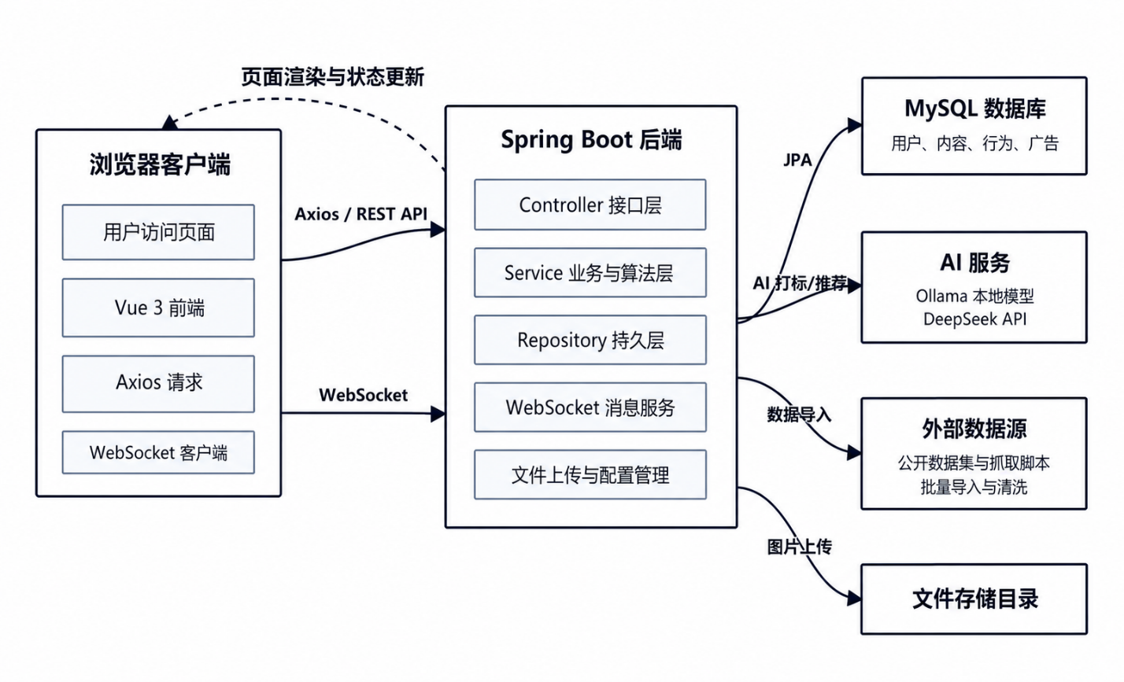
图3-1 系统总体架构图
前后端分离的使用可以使界面开发和算法调整相对独立，前端主要关注页面交互和数据展示，后端主要关注业务处理、数据一致性和数据完整性。推荐链路在逻辑上可以分为几个层次，数据层负责行为数据和内容数据的保存，特征层负责用户画像和 TF-IDF 向量等特征处理，排序层负责 Hybrid 推荐或 AI 推荐策略的计算，展示层则负责将信息流内容和广告内容混合后展示给用户。对于系统中可能出现的异常情况和降级处理，主要集中在排序层中完成，这样可以减少底层实现细节对上层页面和其他业务模块的影响。
后端采用分层设计，便于后续维护，也方便在已有功能上继续扩展。controller 层作为请求入口，负责接收前端请求并调用对应业务方法处理；service 层承载主要业务逻辑，像用户行为统计、推荐评分计算、用户画像生成等，都放在这一层完成；repository 层负责与数据库交互，完成数据的增删改查；model 层定义 JPA 实体类，把数据库表映射成 Java 对象；dto 层封装前后端传输的数据，防止接口返回字段过多或结构混乱；config 层集中管理跨域、安全、WebSocket、文件访问映射等系统配置。
推荐系统相关的逻辑也基本放在 service 层，传统推荐策略、AI 推荐策略、策略管理器、用户画像服务、TF-IDF 服务和协同过滤服务分别承担不同职责，使候选池构建、特征计算、排序策略和异常降级能够相互分离。前端使用 DTO 对象接收后端返回结果，例如 ContentDTO 用于信息流展示，ScoreBreakdown 用于展示推荐评分明细，PersonaResponse 用于展示用户画像结果。通过这种数据结构约定，前端不需要额外拼接复杂字段，后端接口也能保持较清晰的输出边界。

3.2 功能模块设计
系统功能按照业务职责划分为用户认证与资料、内容发布与互动、社交关系、行为采集、推荐排序、用户画像、搜索与热门话题、通知与私信、广告分发、AI 智能、管理后台和数据导入等模块。各模块并不是相互孤立运行，而是通过 REST API、WebSocket 推送和共用数据库表进行协同，共同支撑系统的主要业务流程。系统核心功能模块结构如图 3-2 所示。
系统运行时，前端页面通过统一接口调用后端服务，后端再按业务类型交给对应的 service 和 repository 处理，页面交互、业务逻辑和数据存储之间因此能保持比较清晰的分层。管理员相关功能则通过后台接口集中管理推荐策略、用户状态、广告配置和外部数据导入，使系统既能面向普通用户提供信息流服务，也能为管理员提供运营维护的入口。
各模块之间主要依靠用户行为数据和业务事件建立联系。行为采集模块为用户画像和推荐排序提供基础数据，系统记录浏览、点赞、评论、搜索等操作，用来分析用户兴趣变化；推荐排序模块根据画像模块产出的兴趣标签和动态权重调整内容的展示顺序；通知和私信通常由内容发布、评论、点赞、关注等行为触发，向用户推送相关消息；广告分发模块结合用户画像标签和广告定向标签进行匹配，让信息流广告尽量贴近用户偏好。AI 打标与数据导入模块用于补充内容标签、扩展候选池，有助于缓解冷启动阶段内容不足的问题；搜索与热门话题模块则补充用户的主动兴趣和全站内容热度信号，为推荐排序和数据统计提供额外参考。通过以上模块的数据流转，系统形成了一条从用户操作、行为记录、画像生成到推荐分发、广告匹配和消息推送的完整业务链路。

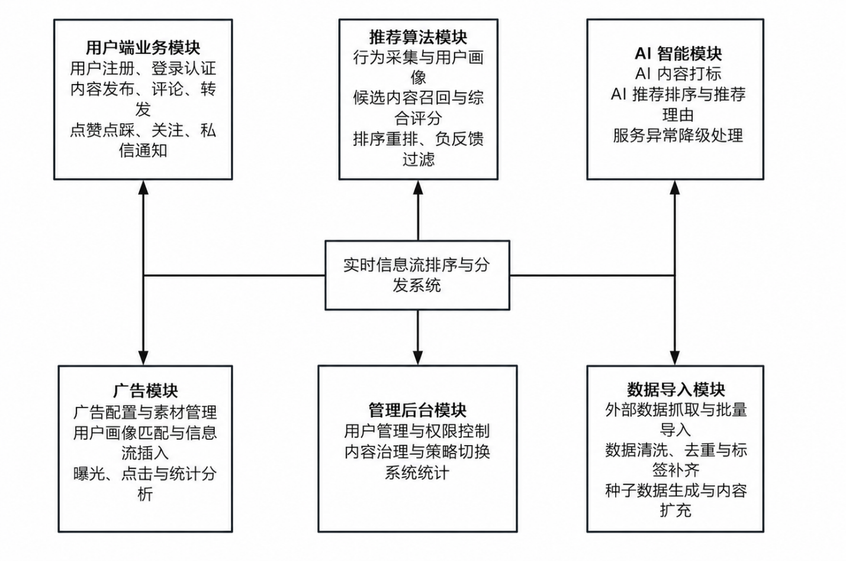
图3-2 系统核心功能模块结构图
从软件工程的角度来看，每个核心模块都可以从输入、处理逻辑、输出和异常处理这四个方面来梳理。用户认证与资料模块的输入主要包括注册信息、登录凭证以及资料编辑表单；系统处理时，需要检查用户名是否唯一、密码是否正确、账号有没有被封禁，然后生成并返回JWT；输出就是用户实体信息和Token；常见的异常有用户名重复、密码错误和账号被封禁这些情况。
内容发布与互动模块的输入是帖子正文、图片文件、评论的父节点以及转发、引用关系，系统处理时要把上传文件做路径映射、保存内容数据、解析话题标签，再异步触发AI打标；模块输出是Content实体和互动计数的更新，异常方面主要涉及文件上传失败、内容为空或者删除权限不够。社交关系模块围绕followerId和followeeId来维护关系，输入是关注或取关的请求，处理时要过滤掉重复关注，同时支持查询关注列表和粉丝列表，输出就是关注状态和列表数据，异常包括自己关注自己、目标用户不存在这类情况。
行为采集模块的输入是前端报上来的行为类型和可选的停留时长，系统把这些数据写进behaviors表，必要时同步更新帖子的互动计数，输出是行为记录ID，异常主要是用户未登录或者行为类型不合法。推荐排序模块拿到用户ID和分页参数后，会先拉出一个候选内容池，再根据系统当前启用的推荐策略去逐条打分、排序、采样，最后把排好的信息流返回给前端；如果需要展示排序依据，还可以顺带给出ScoreBreakdown对象，让各项评分的贡献一目了然。候选内容要是空的，就返回空列表，AI服务调用超时的话会触发降级，自动切回传统推荐继续出结果。
用户画像模块根据用户ID和时间窗口生成画像，系统汇总这段时间内的浏览、点赞、评论、搜索等行为，从里面提取兴趣标签和偏好，同时算出一组动态权重DynamicWeights，封装成画像DTO后交给推荐模块和广告模块去用；碰上行为数据很少的冷启动用户，就用默认权重先顶上，避免因为画像缺失影响后续的匹配效果。
搜索与热门话题模块接收关键词和分页参数，根据关键词的长度和内容决定走全文检索还是字段检索，把相关话题做一轮聚合后，返回帖子、用户和话题这几类搜索结果。通知与私信模块的输入是互动事件或私信内容，系统先把数据持久化，再通过WebSocket推出去，输出就是通知列表或者未读数，接收者当时不在线的话只保留数据库记录，等上线后再展示。
各核心模块的输入、输出和典型异常情况如表 3-1 所示。
表 3-1 核心模块输入输出概要
模块 | 主要输入 | 主要输出 | 典型异常
用户认证与资料 | 用户名、密码、资料字段 | 用户信息与 Token | 用户名重复、账号封禁
内容与互动 | 帖子、评论、转发参数 | Content 与计数更新 | 上传失败、权限不足
行为采集 | 行为类型、contentId、时长 | Behavior 记录 | 类型非法、未登录
推荐排序 | userId、分页 | 排序 Feed、评分明细 | 候选为空、AI 降级
用户画像 | userId | 标签分布、动态权重 | 冷启动默认策略
通知与私信 | 事件、消息体 | 通知记录、推送 | 连接断开仅落库
广告分发 | 画像标签、广告配置 | 排序广告、展示统计 | 无启用广告

3.3 数据库设计
数据库设计围绕用户、内容、行为、社交关系和推荐辅助这几块数据展开，核心实体包括用户、帖子、行为、标签、关注、通知、私信、负反馈、广告和广告配置等。用户和内容、行为之间都是一对多关系，一个用户能发多条帖子，也会留下浏览、点赞、评论、搜索等行为记录；用户之间通过关注关系连在一起。
内容实体在整个系统里位置比较关键，一条内容可以关联多个标签，也会触发多条通知，在评论、转发、引用这些场景下还能作为其他内容的目标对象。广告数据结合广告标签、类别、出价和历史效果，一起参与信息流插入，系统再根据用户画像和广告配置来判断要不要展示给当前用户。表结构设计上，既要让核心数据之间的关系保持清晰，也要照顾到后面推荐排序、画像统计和广告分析时的查询效率，各表基本都用主键来唯一标识，通过用户ID、内容ID、标签ID这些字段建立逻辑关联；浏览数、点赞数这类读取很频繁的字段，适当做冗余计数，能省掉列表展示和推荐计算时重复统计的开销，同时给用户标识、内容标识、创建时间和行为类型这些常用查询字段加上索引，数据检索也会更快一些。经过这些实体和关系的梳理，数据库能够支撑内容发布、社交互动、行为记录、推荐排序和广告分发等主要功能，系统总体的E-R图如图3-3所示。

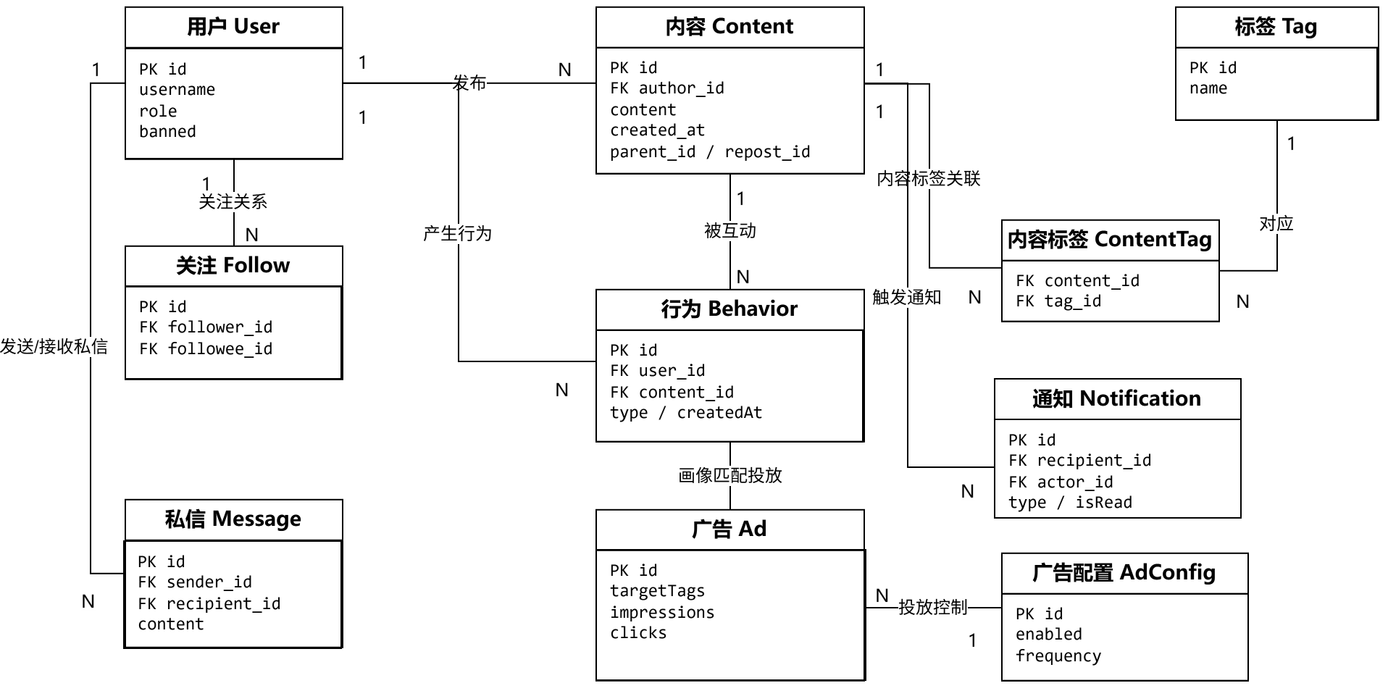 图3-3 系统总体 E-R 图

为了更加清晰地说明系统中不同业务实体之间的关系，下面按照用户与内容、行为画像与标签、社交关系与消息通知、广告系统等部分，对主要数据表进行说明。其中，用户与内容相关的局部 E-R 关系如图 3-3（a）所示。
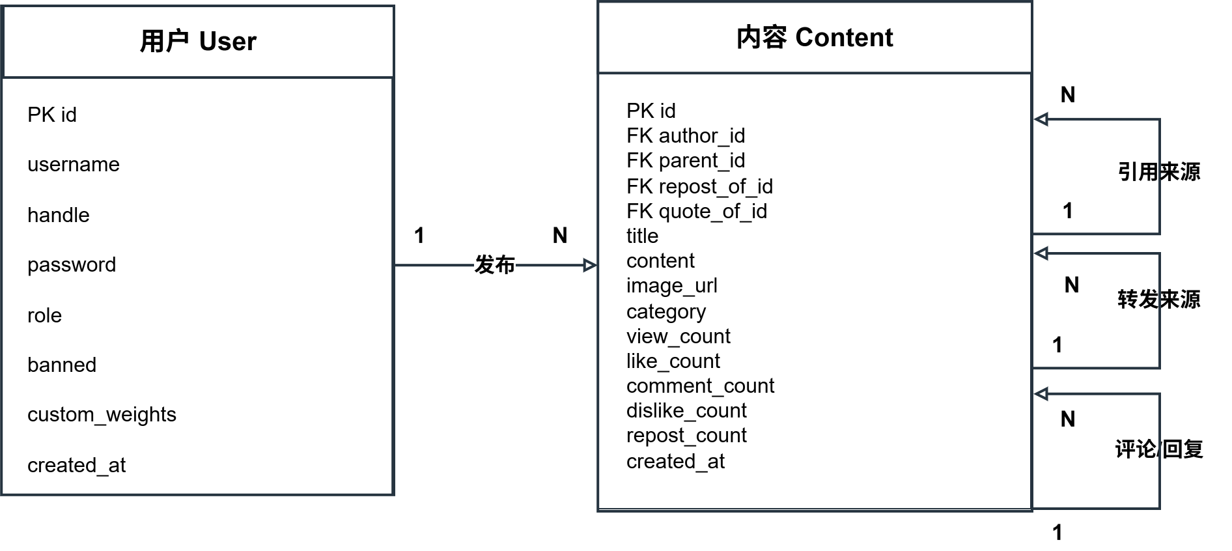
图3-3（a） 用户与内容局部 E-R 图
用户表用于存储系统用户的基础信息、登录认证信息和角色权限信息，是内容发布、行为记录、关注关系、通知消息和后台管理等功能的数据基础。表中通过 role 字段区分普通用户和管理员，通过 banned字段记录账号封禁状态，并保留 customWeights字段用于保存用户自定义推荐权重配置。用户表的主要字段设计如表 3-2 所示。
表 3-2 用户表设计
字段 | 类型 | 说明
id | BIGINT | 用户 ID
username | VARCHAR | 用户名，唯一
handle | VARCHAR | 用户昵称标识，如 @user1
avatarUrl | VARCHAR | 头像地址
bio | VARCHAR | 个人简介
password | VARCHAR | 登录密码
role | VARCHAR | USER 或 ADMIN
banned | BOOLEAN | 是否封禁
customWeights | TEXT | 用户自定义推荐权重 JSON
createdAt | DATETIME | 创建时间

内容表用于保存用户发布的帖子、评论、转发和引用等内容数据，是系统信息流展示和推荐排序的核心数据表。表中除正文、图片、分类和发布时间外，还保存浏览数、点赞数、评论数、点踩数和转发数等统计字段，以便在列表展示和推荐评分时快速读取，提高查询效率。内容表的主要字段设计如表 3-3 所示。
表 3-3 内容表设计
字段 | 类型 | 说明
id | BIGINT | 帖子 ID
author | BIGINT | 作者 ID
parentContent | BIGINT | 父评论 ID
content | TEXT | 正文内容
imageUrl | VARCHAR | 图片地址
category | VARCHAR | 内容分类
viewCount | INT | 浏览数
likeCount | INT | 点赞数
commentCount | INT | 评论数
dislikeCount | INT | 点踩数
repostCount | INT | 转发或引用数
createdAt | DATETIME | 发布时间

行为画像与标签相关实体主要用于记录用户行为、内容标签以及内容与标签之间的关联关系，其局部 E-R 关系如图 3-3（b）所示。
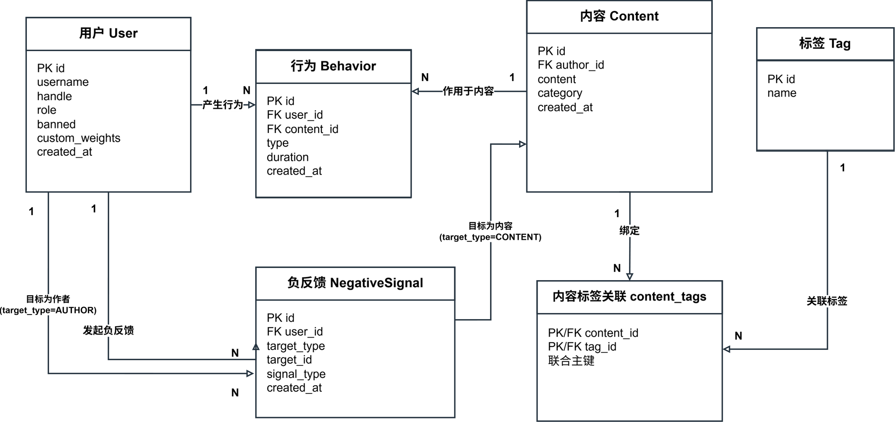
图3-3（b） 行为画像与标签局部 E-R 图
行为表用于记录用户在系统中的各类交互行为，包括浏览、点赞、点踩、快速滑过和搜索等。该表为用户画像构建、兴趣偏好分析和推荐算法排序提供基础行为数据，其中 duration字段可用于记录浏览停留时长，createdAt 字段用于分析行为发生时间和兴趣变化趋势。行为表的主要字段设计如表 3-4 所示。
表 3-4 行为表设计
字段 | 类型 | 说明
id | BIGINT | 行为 ID
userId | BIGINT | 用户 ID
contentId | BIGINT | 内容 ID，搜索等行为可为空
type | VARCHAR | VIEW、LIKE、DISLIKE、SKIP、SEARCH 等
duration | INT | 浏览停留时长
createdAt | DATETIME | 行为发生时间

社交关系与消息通知相关实体主要包括关注关系、系统通知和私信消息等内容，其局部 E-R 关系如图 3-3（c）所示。
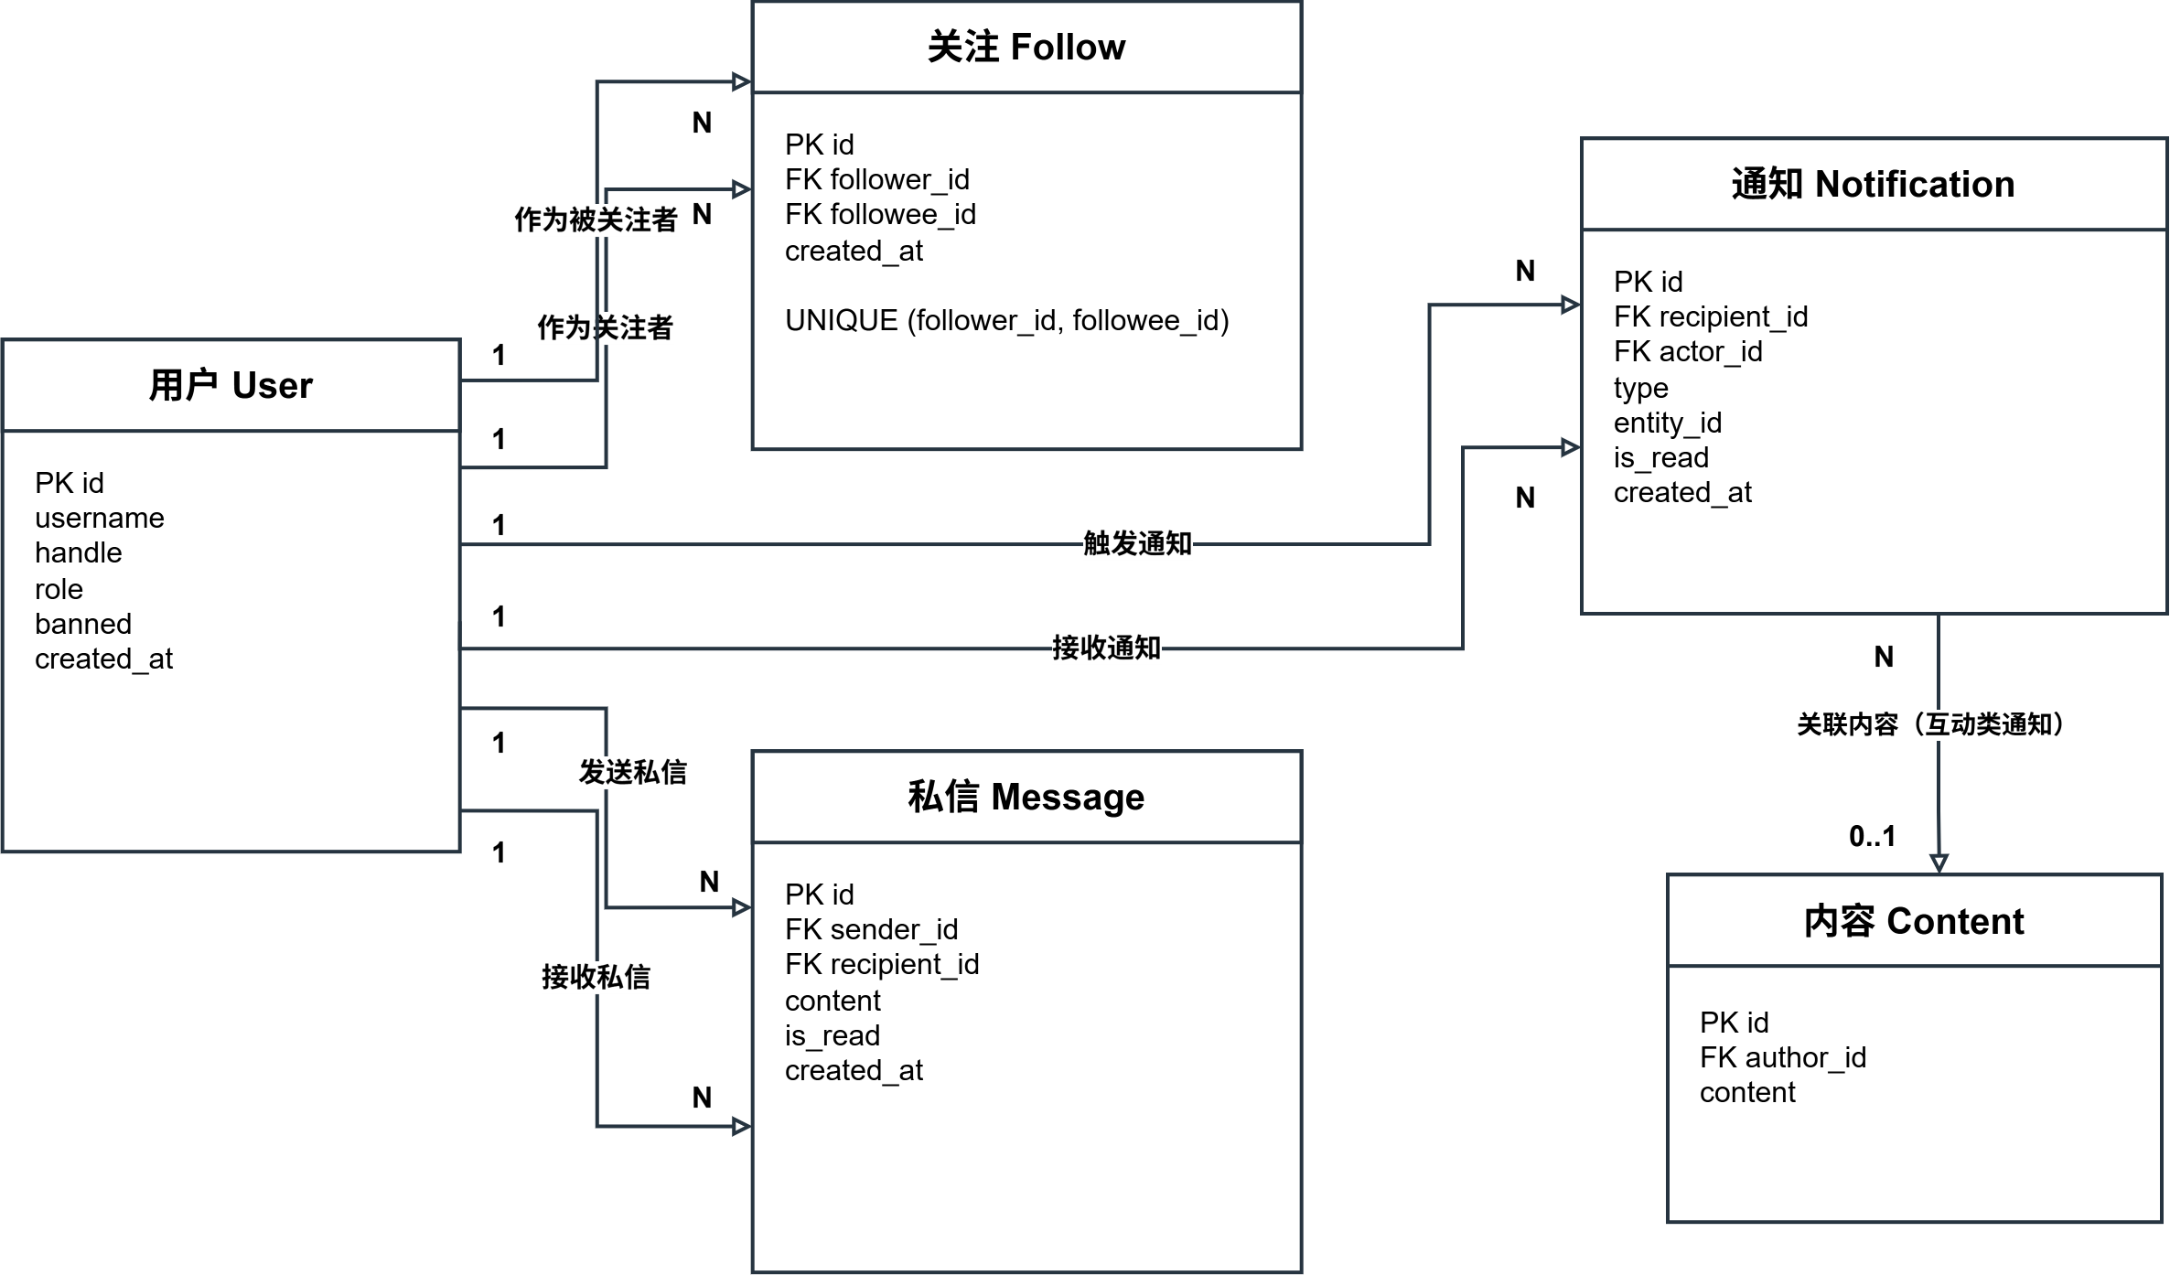
图3-3（c） 社交关系与消息通知局部 E-R 图

关注表用来维护用户之间的有向关注关系，一条记录表示某个用户关注了另一个用户。这张表既支撑关注列表和粉丝列表的展示，也直接为推荐算法提供“网内候选”内容——当前用户关注的人发的帖子，能够在信息流排序里拿到一定的 In-Network 加成，更容易被看到。关注表的主要字段设计如表 3-5 所示。

表 3-5 关注表设计概要
字段 | 类型 | 说明
id | BIGINT | 主键
followerId | BIGINT | 关注者用户 ID，逻辑外键指向 users.id
followeeId | BIGINT | 被关注者用户 ID
createdAt | DATETIME | 关注时间，可用于推荐中新关注加权

标签实体与内容标签关联结构用于描述内容和标签之间的多对多关系。tags 表保存标签名称等基础信息，content_tags 关联表用于记录帖子与标签之间的绑定关系，从而支持话题检索、热门标签统计、用户兴趣画像构建和个性化推荐匹配。标签实体与内容标签关联的逻辑结构如表 3-6 所示。
表 3-6 标签实体与内容标签关联（逻辑结构）
对象 | 说明
tags | 标签表：id、name（唯一）、可选统计字段。
content_tags | 关联表：contentId、tagId，联合唯一约束防止重复绑定。

通知表主要用来存由用户互动触发的提醒消息，像点赞、评论、关注、转发、引用这些事件都会往这张表里写一条记录。表里通过接收者、触发者、通知类型和关联实体这几个字段，把通知的来源和指向说清楚，再用 isRead 字段标记消息有没有被读过，方便前端展示通知列表和未读角标。通知表的主要字段设计见表 3-7。
表 3-7 通知表设计概要
字段 | 类型 | 说明
id | BIGINT | 主键
recipientId | BIGINT | 接收者
actorId | BIGINT | 触发者
type | VARCHAR | LIKE、COMMENT、FOLLOW、REPOST、QUOTE 等
entityId | BIGINT | 关联帖子或内容 ID
isRead | BOOLEAN | 是否已读
createdAt | DATETIME | 通知时间

广告系统相关实体主要包括广告数据、广告投放配置和负反馈信号等内容，其局部 E-R 关系如图 3-3（d）所示。
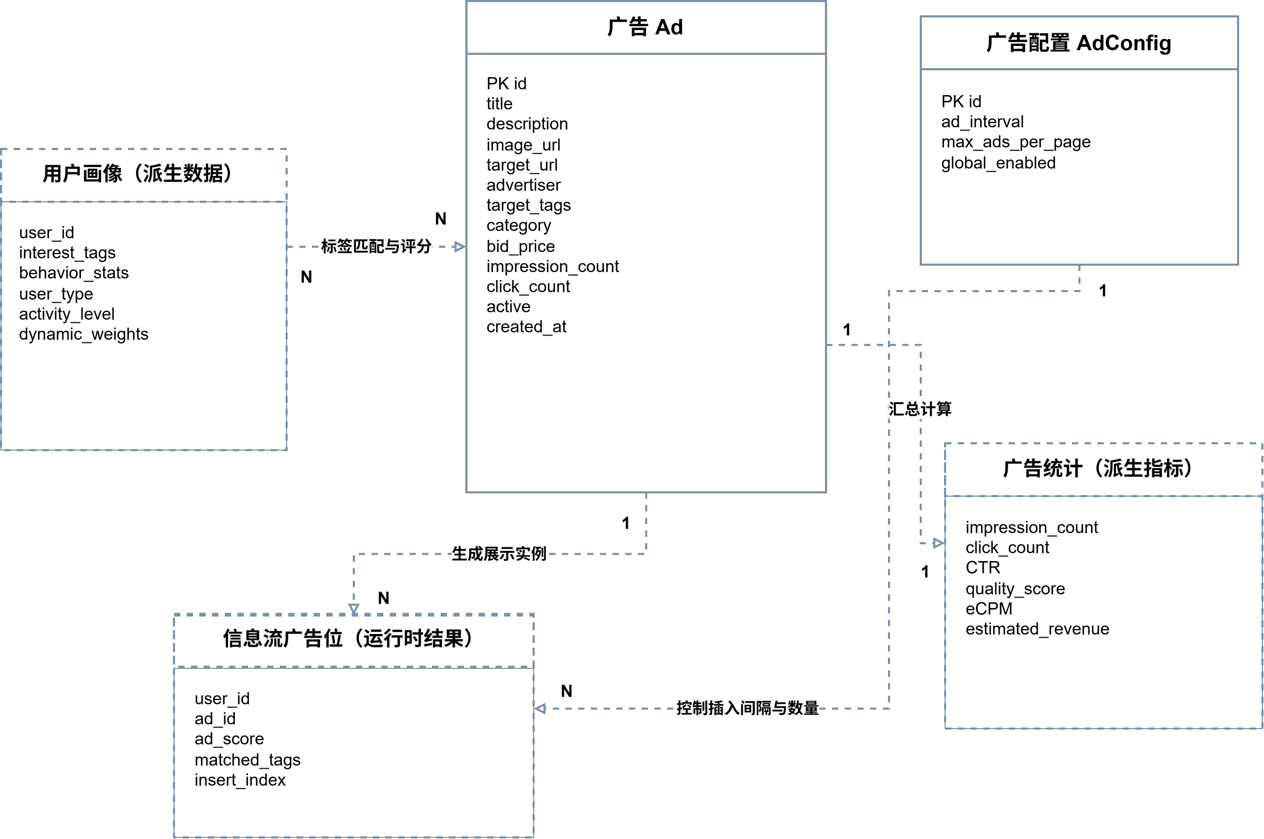
图3-3（d） 广告系统局部 E-R 图
广告表用于保存信息流广告的投放素材、跳转地址、广告主、定向标签、广告类别和出价等信息。系统在进行广告分发时，会结合用户画像、广告标签匹配度、出价和历史展示点击数据计算广告得分，从而实现信息流广告的插入和排序展示。广告表的主要字段设计如表 3-8 所示。
表 3-8 广告表设计概要
字段 | 类型 | 说明
id | BIGINT | 主键
title、description、imageUrl | VARCHAR/TEXT | 展示文案与素材
targetUrl | VARCHAR | 点击跳转地址
advertiser | VARCHAR | 广告主标识
targetTags、category | VARCHAR | 定向标签与类别
bidPrice | DOUBLE | 出价，用于排序加权
impressionCount、clickCount | INT | 展示与点击计数
active | BOOLEAN | 是否启用投放

负反馈信号表用于记录用户对内容或作者产生的不感兴趣、屏蔽、静音等反向反馈。推荐系统在生成候选内容后，会根据该表过滤指定内容或指定作者发布的内容，减少用户明确不想看到的信息继续进入推荐列表，从而提升推荐结果的可接受性。负反馈信号表的主要字段设计如表 3-9 所示。
表 3-9 负反馈信号表（negative_signals）
字段 | 类型 | 说明
id | BIGINT | 主键，自增
user_id | BIGINT | 发起负反馈的用户
target_type | 枚举 | CONTENT（单条内容）或 AUTHOR（作者）
target_id | BIGINT | 目标内容 ID 或用户 ID
signal_type | 枚举 | NOT_INTERESTED、BLOCK、MUTE
created_at | DATETIME | 创建时间

私信消息表用于保存用户之间的点对点聊天记录，包括发送方、接收方、消息正文、发送时间和已读状态等信息。该表与 WebSocket 通信机制配合使用，可以支持用户之间的实时消息发送、历史消息查询和未读消息提醒。私信消息表的主要字段设计如表 3-10 所示。
表 3-10 私信消息表（tb_message）
字段 | 类型 | 说明
id | BIGINT | 主键
sender_id | BIGINT | 发送方用户 ID
recipient_id | BIGINT | 接收方用户 ID
content | TEXT | 消息正文
created_at | DATETIME | 发送时间
is_read | BOOLEAN | 是否已读

负反馈表与推荐候选内容的过滤过程直接相关。当target_type为AUTHOR时，系统会在候选阶段剔除该作者发布的全部帖子；当target_type为CONTENT时，系统只剔除指定的帖子。signal_type用于区分不感兴趣、屏蔽和静音等不同业务含义，这样后续如果需要增加撤销、恢复或不同过滤强度，也可以在原有结构上继续扩展。私信表采用扁平化的消息行来存储会话内容，会话列表可以根据双方userId聚合查询得到。为了降低数据库建模复杂度，本文没有单独引入会话头表；真要部署到生产环境，碰到用户删除之类的操作，还得结合外键约束或者定时清理任务，把关联的连带数据也顺手清理掉，免得数据库里堆一堆没用的记录。
在设计上，像内容表里的浏览数 viewCount、点赞数 likeCount 这些计数字段，属于必要的冗余。如果每次都靠关联查询现场计算一遍，列表展示和推荐打分的时候查询压力会显著增大，所以系统选择把这些计数字段直接存下来，同时通过事务或者异步修正尽量保持数据一致，换来常用页面读取效率的提升。行为表里还留了一个停留时长字段 duration，目的是以后能分析用户在不同内容上分别停了多久，给用户画像提供一些参考。对于搜索行为 SEARCH 来说，contentId 可以为空，因为搜索行为本身更多体现的是用户主动输入关键词的意图，不一定对应某一条具体帖子。负反馈相关实体则主要用于屏蔽作者、隐藏帖子以及减少不感兴趣内容的出现。推荐流程在合并候选内容后，会先对这些负反馈数据进行过滤，避免继续对无效内容进行打分，也能减少一部分不必要的计算开销。

3.4 系统核心算法设计
推荐排序模块是系统实现个性化信息流分发的核心部分。系统在生成 For You 信息流时，不再单纯按照发布时间倒序展示内容，而是综合考虑用户行为、内容特征、社交关系、时间因素、负反馈和一定的随机探索机制，对候选内容进行综合排序。整体来看，推荐流程可以分为候选内容召回、候选过滤、特征计算、综合评分、重排调整和结果返回几个步骤。

3.4.1 推荐策略总体设计
推荐排序模块采用策略模式设计，统一定义推荐策略接口 RecommendationStrategy，传统混合推荐策略 HybridRecommendationStrategy 和 AI 推荐策略 AiRecommendationStrategy 均实现该接口。推荐策略管理器 RecommendationStrategyManager 负责保存不同的推荐策略实例，并维护当前启用的策略标识，比如 traditional 和 ai。推荐服务 RecommendationService 把候选池装好以后，会通过 getActiveStrategy() 拿到当前正在使用的策略，再去执行对应的排序逻辑。
通过这样设计的好处是，业务代码不用固定绑在某一种推荐算法上，后面切换策略和扩展都比较方便。管理员在后台就能切换推荐策略，一切换完，所有用户的 For You 信息流请求都会按新策略返回结果，对比传统推荐和 AI 推荐的输出差异就变得容易。后面如果要新增推荐策略，只要实现统一的接口，再把新策略注册到策略管理器里就行。
在整体流程上，系统先根据当前用户 ID 拿到关注关系、历史行为和画像信息，然后从关注用户发布的内容和全站公开内容里召回候选帖子，接着结合负反馈记录对候选内容做一轮过滤；过滤完之后，开始计算候选内容的多项评分特征，比如行为热度、标签匹配度、文本相似度、协同过滤加成、时间衰减、热门话题加成和作者偏好等；最后按综合得分排序，再经过作者多样性、重复曝光惩罚和随机探索这些机制的调整，输出最终的推荐列表。

3.4.2 候选内容召回与过滤
候选内容召回阶段用的是双源机制，候选来源分成 In‑Network 和 Out‑of‑Network 两块。In‑Network 部分来自当前用户已经关注的用户发的内容，主要是把社交关系这条线索保留下来的确定性来源；Out‑of‑Network 部分则从全站公开内容池里拉，帮用户发现那些还没关注、但有可能感兴趣的作者和话题。两类候选合并时，会按内容 ID 做一次去重，得到一个统一的候选列表。
到候选过滤这一步，系统会拿负反馈信号表对候选内容再过一遍。已经出现在屏蔽名单或静音名单里的作者，他们发的内容在这一阶段就会被筛掉；用户标记过“不感兴趣”的单条内容，也会被压低展示优先级或者直接移出候选。把负反馈过滤放在正式评分之前处理，能避免那些无效内容继续参与后面的 TF‑IDF、协同过滤等计算，减少不必要的开销，同时也让推荐结果更贴近用户真实的偏好。

3.4.3 多因子评分模型
传统混合推荐策略是系统推荐排序的主要方法。系统会对每条候选内容计算多个评分分项，并将这些分项组合为最终推荐得分。主要评分项包括多行为加权互动分、标签匹配分、TF-IDF 内容相似度分、协同过滤加成、热门话题加成、时间衰减因子、作者偏好加成、内容深度匹配加成和新鲜度偏好加成等。
多行为加权互动分主要用于反映内容本身的互动质量。不同行为对用户兴趣的表达强度不同，一般来说，评论和转发比点赞更能体现用户兴趣，点赞又比普通浏览更能体现正向倾向。因此，系统会根据行为类型设置不同权重，并结合点赞数、评论数、转发数和浏览数等统计字段计算内容互动得分。同时，为了避免旧内容长期占据推荐列表，系统还会引入时间衰减因子，使发布时间较近的内容在相同互动条件下具有更高展示机会。
在文本相似度计算方面，系统采用 TF-IDF 方法表示内容文本特征。系统会先对文本内容进行分词处理，然后计算词项 i 在文档 d 中的 TF-IDF 权重，具体计算方式见式（3-1）。其中，N 表示语料中的文档总数， ${df}_{i}$ 表示包含词项 i 的文档数量， ${tf}_{i,d}$表示词项 i 在文档 d 中出现的频率。通过这种方式，系统可以把文本内容转化为向量形式，再利用余弦相似度计算内容之间的相近程度，为后续内容推荐提供参考
$w_{i,d}={tf}_{i,d}×\log\left(\frac{N}{{df}_{i}}\right)$ （3-1）
系统在用户画像侧使用近期互动内容构造兴趣向量，在候选帖子侧构造内容向量，并按式（3-2）计算用户 u 与候选内容 c 的余弦相似度。该相似度作为内容相似度加成（tfidfSimilarityBoost）的主要来源，用于刻画语义层面的兴趣匹配，从而弥补纯标签匹配粒度较粗的问题。
$sim\left(u,c\right)=\frac{\sum_{i}{w_{i,u}}w_{i,c}}{\left\|u\right\|⋅\left\|c\right\|}$ （3-2）
协同过滤加成主要根据用户之间的历史交互相似度进行计算。协同过滤服务（CollaborativeFilteringService）基于用户—物品交互矩阵，结合多行为权重与时间衰减计算用户相似度，产出 Top-K 相似用户及其偏好内容集合。如果候选帖子 ID 出现在协同推荐集合中，系统会给予该内容一定的协同过滤加成，即 collaborativeBoost。同时，该加成还可以结合动态权重集合 DynamicWeights 中的协同权重进行调节，使不同用户在协同推荐部分具有一定差异。该方法在标签较少或者新话题刚出现时，可以借助其他用户的行为数据补充兴趣判断。
时间衰减因子用于控制内容发布时间对排序结果的影响。系统设帖子发布时间距离当前时间的小时数为 ageHours，并根据不同时间区间设置不同的衰减速度。在黄金期，即 0–6h 内，内容衰减速度较慢，用来突出新内容的时效性；在常规期，即 6–24h 内，可以采用线性衰减或对数衰减；在长尾期，即 72h 以后，内容衰减速度会进一步加快，但仍然保留一个非零底值，使一些质量较高的旧内容仍然具有少量曝光机会。最终，timeDecay 会作为除数作用在 engagement 上，使系统在优先展示新内容的同时，也不会完全忽略优质旧内容。
在完成上述评分项计算后，传统混合推荐策略会进一步计算每条内容的最终推荐得分 finalScore。由于评分项较多，如果在公式中直接写出完整名称，会使公式显得过长，因此式（3-3）采用缩写形式表示各个评分分项。其中，E 代表互动得分 engagement，$D_{t}$ 代表时间衰减因子 timeDecay，其余加成项统一使用 B 作为前缀，$B_{topic}$、$B_{author}$、$B_{personal}$、$B_{tfidf}$、$B_{trend}$、$B_{cf}$、$B_{depth}$ 和 $B_{fresh}$ 分别对应话题亲和度、作者亲和度、个性化加成、内容相似度加成、热门话题加成、协同过滤加成、内容深度匹配加成和新鲜度偏好加成，ε 表示随机扰动项 jitter。
$$finalScore=\frac{E}{D_{t}}+B_{topic}+B_{author}+B_{personal}+B_{tfidf}+B_{trend}+B_{cf}+B_{depth}$$
$+B_{fresh}+ε$ （3-3）
其中，互动得分 engagement、标签匹配加成、协同过滤加成等评分内容，都会根据用户行为画像服务 UserBehaviorProfileService 输出的动态权重集合 DynamicWeights 进行组合计算。通过这种方式，系统可以根据用户行为情况调整推荐重点。冷启动用户行为数据较少，系统会适当提高热门内容和探索内容的权重；活跃用户行为记录较丰富，个性化推荐和协同过滤的权重会相对更高，从而使推荐结果更贴近用户兴趣。

3.4.4 重排与探索机制
在完成综合评分后，系统还会对初步排序结果进行重排调整。首先，系统会对用户已经产生过明显反馈的内容进行重复曝光惩罚。重复曝光惩罚是在最终得分 finalScore 计算完成之后施加的，主要目的是让用户已经给过反馈的内容尽量减少重复出现在推荐列表中。用户点过踩的内容，系统会给一个较强的惩罚系数，把分数压得很低；点过赞或浏览过的内容，也会适当降低展示优先级，但不至于完全屏蔽。这样处理主要是为了让那些明确不被感兴趣的内容少出现几次，同时腾出位置给新内容，已点赞和已浏览过的内容仍然有机会被看到，只是频率会降下来。
其次，系统会加入作者多样性约束。对于同一作者 author 在候选列表中出现的多条内容，系统会设置相应的递减系数，减少同一来源内容连续出现的情况，避免单一作者在信息流中反复刷屏。在具体处理时，可以沿推荐列表设置长度为 L 的滑动窗口，统计同一作者在窗口中出现的次数；当次数超过阈值 t 时，对后续同作者内容追加惩罚项，或者将其适当后移。该机制可以提高信息流内容来源的多样性，使用户看到的内容更加分散。
最后，系统会引入一定的随机探索机制。若每次都直接返回得分最高的 Top-N 内容，推荐结果可能会过于固定，不利于发现用户的新兴趣。因此，系统可以在高分候选集合中加入随机扰动或加权随机采样，使部分分数略低但仍具有潜在价值的内容获得展示机会。加权随机采样可以根据候选内容得分构建权重分布，再按照权重概率选取内容，其思想见式（3-4）。
$S_{k}=\sum_{i=1}^{k}{w_{i}}, r∈(0,S_{M}]$ （3-4）
通过这种方式，系统可以在“利用高分内容”和“探索新内容”之间取得一定平衡。若后续需要进行可复现实验，可以固定随机种子，或者关闭采样机制，仅用于和确定性排序结果进行对比。评分拆分对象 ScoreBreakdown 会把各个评分分项写入 DTO，前端页面可以展开查看这些分项，以增强推荐结果的可解释性。

3.4.5 AI 推荐与降级机制
AI 推荐功能主要依赖本地部署的 Ollama 服务，后端配置好模型服务地址、推荐模型名称、温度参数和最大输出长度，把本地大语言模型接入推荐流程，调用、结果解析和异常处理都由后端统一完成，前端不需要参与推理。AiRecommendationStrategy 负责实现 AI 推荐策略，通过统一的推荐策略接口与传统混合推荐策略保持一样的调用方式，管理员在后台切换策略、对比效果都比较方便。
进入 AI 推荐流程后，系统先构建候选内容池，按基础互动分或传统推荐得分做一轮预排序，从中挑出一部分候选内容喂给模型，避免一次性传入太多内容。接着整理当前用户的画像摘要和候选内容摘要——用户画像摘要里包括用户阶段、兴趣话题、互动风格、内容深度偏好、新鲜度偏好和画像概括；候选内容摘要则包含内容 id、正文片段、标签、作者信息，还有点赞数、评论数、转发数这些互动统计。这些信息拼成 Prompt，明确要求模型按固定的 JSON 格式返回结果。
从推荐原理来看，AI 推荐主要是利用大语言模型对文本语义和上下文的理解能力去辅助判断候选帖子。传统混合推荐更多依赖标签匹配、TF‑IDF 相似度、协同过滤和数值权重，AI 模型则可以进一步理解帖子正文里的主题、表达倾向和语义关联。碰到标签少、文本短，或者光靠关键词很难判断兴趣匹配程度的内容，AI 推荐能作为传统混合排序的补充，让推荐结果在语义上更贴近用户近期的兴趣。
具体实现上，后端通过 HTTP 请求调 Ollama 接口，请求里带上模型名称、Prompt、是否流式输出和生成参数。为方便解析，系统把模型输出约束成 JSON 结构，返回结果主要包含 ranking 和 reasons 两个字段，ranking 是候选内容 id 的推荐顺序，reasons 存对应内容的推荐理由。后端拿到模型响应后，提取 JSON 内容做格式校验，检查 ranking 里的内容 id 是否都在原候选集合里，识别不了的 id 不会直接采用；模型没覆盖到、但还在候选池里的内容，就按之前的预排序结果补齐，保证最终的推荐列表完整可用。
考虑到本地大模型推理比较耗时，设计上加了缓存和异步处理。AI 推荐模式下，如果缓存里已经有当前用户可用的 AI 推荐结果，就直接返回缓存内容；缓存没命中时，先返回传统混合推荐结果，同时在后台触发 AI 推荐计算，算完再更新缓存，这就降低了模型推理延迟对用户浏览体验的拖累。
系统还加了降级机制，保证 AI 模块出问题时主流程照样能跑。当 Ollama 服务不可用、请求超时、模型返回内容为空或者返回的 JSON 格式不符合要求，信息流请求不会被中断，而是优先回退到传统混合推荐策略；如果传统排序需要的数据也不够，就按基础互动量对候选内容排序，并在评分说明或推荐理由里标出降级状态。这样处理下来，AI 推荐就不会干扰基础推荐链路的稳定性。
AI 推荐在系统里主要承担候选内容语义理解、辅助调整推荐顺序和生成推荐理由这几个方面的功能，它并不是要完全替代传统推荐算法，而是在候选召回、过滤和基础排序之后做智能化补充。这套设计既保留了传统推荐可解释、可控、稳定的特点，又借助大语言模型增强了对文本内容与用户兴趣关系的理解，同时靠缓存和降级机制保证了推荐主流程的可用性。

3.4.6 推荐流水线与复杂度分析
以下用文字化步骤描述一次 For You 请求的推荐流水线，将涉及的接口与类组织为连贯的处理序列，并对单机环境下的时间复杂度做数量级估计。
步骤一，身份与会话处理。前端发请求时会把 JWT 携带，后端的过滤器解析出 userId，再把用户信息放进请求上下文。目前演示版本主要用了软校验，前端发现本地会话没了就跳到登录页；将来可以改成服务端强制拦截，认证失败直接回 401。这一步就是解析令牌、写上下文，时间复杂度 O(1)。
步骤二，候选内容收集。系统先查当前用户关注的人近期发的帖子，得到网内候选集 $S_{in}$，再去全站公开内容里拉一批，形成网外候选集 $S_{out}$；两拨内容合并成候选集合 C，按 contentId 去重。如果查询时限制了候选数量上限，这步的复杂度大体是$O\left(K_{in}+K_{out}\right)$，这里的 K 就是截断后的候选规模。
步骤三，负反馈过滤。读一遍用户的屏蔽列表、不感兴趣标记这些负反馈数据，把 C 里面命中的那些帖子都去掉。用哈希集合来做判断的话，每条候选内容只需要一次快查，整体复杂度可以看成 O(|C|)。
步骤四，画像与协同数据读取。这里要拿当前用户的画像向量，还有协同过滤产出的 Top 推荐列表。用户画像的聚合跟用户历史行为数量 B 有关系，复杂度大概 O(B)；协同过滤结果如果已经提前缓存了，那直接读缓存就好，复杂度近似 O(1)。
步骤五，逐条计算推荐得分。对候选集 C 里的每一条内容，都要算出一个评分拆分对象 ScoreBreakdown。如果 TF‑IDF 相似度靠向量点积来做，而向量长度又受词典维度 L 的影响，那么单条内容计算的复杂度大概是 O(L)，整个步骤就是 O(|C|×L)。
步骤六，排序与多样性处理。按推荐得分把候选内容排好序，排序的复杂度差不多是 O(|C| log |C|)；排完之后还要做作者多样性控制，免得同一个作者的内容在短时间内连续刷出来。这个过程可以用滑动窗口或者作者频次的哈希表来实现，整体复杂度接近线性。
步骤七，加权随机洗牌。为了避免用户每次刷新看到的推荐结果完全一样，系统会在排序结果上加一点可控的随机性，具体实现可以用前缀和加二分定位，也可以用权重蓄水池抽样的办法，让那些得分不算太高、但还值得一看的内容也能偶尔露个脸。
步骤八，推荐策略分支处理。当系统切到 AI 推荐策略时，会把用户画像摘要和候选内容摘要拼成 Prompt，调用 Ollama 做排序推理，这条路径的主要耗时来自模型推理和请求等待，整体响应时间可能要好几秒；如果调用超时或者模型不可用，系统就会自动降级回传统推荐结果，按步骤五里基础互动分重新排一次，保证信息流还能正常返回。
步骤九，分页结果返回。根据分页参数截出当前页要展示的内容，返回给前端。返回结果里还可以顺带附上评分明细字段，方便前端在算法验证页面把推荐得分的来源和排序依据展示出来。
综合整体来看，传统推荐路径的性能瓶颈主要在逐条 TF‑IDF 计算和候选内容排序这两个地方；AI 推荐路径最大的延迟则来自外部模型的推理。后面可以靠批量向量缓存、倒排索引和用户画像异步预热这些手段继续优化，减少推荐计算对接口响应速度的拖累。

3.5 实现系统的关键技术
在完成系统架构、功能模块、数据库、推荐算法及相关专项设计后，本节进一步说明系统实现过程中采用的关键技术及其在项目代码中的落地方式。
本系统在实现过程中主要涉及前后端分离、行为数据采集、用户画像建模、推荐策略管理、实时消息推送、AI 服务接入和数据可视化等关键技术。这些技术共同支撑了系统从用户操作、行为记录、画像生成、推荐排序到前端展示的完整流程。
（1）前后端分离与接口封装技术
系统采用 Spring Boot 和 Vue 3 实现前后端分离。后端按照 Controller、Service、Repository、Model 和 DTO 等层次组织代码，分别负责请求接收、业务处理、数据库访问、实体映射和数据传输。前端通过 Axios 调用后端 REST 接口，后端以 JSON 格式返回数据。对于推荐评分详情、用户画像和广告统计等较复杂的数据，系统通过 DTO 进行统一封装，减少前端重复处理字段的工作量，也使接口结构更加清晰。
前端通过 Axios 调用后端 REST 接口，接口返回数据统一采用 JSON 格式。系统中的用户登录、内容发布、行为上报、推荐流获取、画像查询、广告管理和后台统计等功能，都通过接口完成数据交互。对于需要展示复杂信息的页面，例如推荐评分详情、用户画像和广告统计页面，后端会提前将数据封装为适合前端展示的 DTO，减少前端重复处理字段和拼接数据的工作量。系统主要 REST 接口如表3-11所示。

表 3-11 主要 REST 接口一览（节选）
路径 | 方法 | 说明
/api/auth/register | POST | 注册并签发 Token
/api/auth/login | POST | 登录校验与签发 Token
/api/content/feed | GET | 个性化或时间序信息流
/api/content/publish | POST | 发帖
/api/behavior/view | POST | 浏览行为与停留时长
/api/search | GET | 综合搜索，附带 userId 记录 SEARCH
/api/compare/feed | GET | 算法对比数据
/api/compare/tuned | GET | 调参后的对比数据
/api/admin/rec-strategy | GET/PUT | 查询或切换推荐策略
/api/user/{id}/persona | GET | 用户画像

（2）行为数据采集与画像建模技术
用户画像模块主要靠行为数据来驱动。系统拿到用户的历史行为记录后，先查出对应的内容和标签，再按行为类型给不同的权重——转发和评论算强兴趣，点赞算正向兴趣，浏览算弱兴趣，点踩、跳过、屏蔽这些则归为负向兴趣；行为发生的时间也会做衰减，近期的动作对画像的影响会更大。搜索行为用来捕捉用户主动检索的意图，浏览时带的停留时长则帮系统判断用户是在浅阅读还是深度阅读。
画像结果里包含了兴趣标签分布、作者偏好、互动风格、内容深度偏好、新鲜度偏好和用户阶段这些信息，这些信息会进一步映射成一组动态权重 DynamicWeights。推荐策略在算最终得分的时候，会根据这些权重去调整标签匹配、协同过滤、文本相似度、新鲜度和探索因子各自的占比，这样排序结果就能随着用户行为的积累，慢慢从通用推荐过渡到更个性化的推荐。
（3）TF-IDF、协同过滤与混合排序技术
文本相似度和协同过滤是系统推荐排序中的两类重要技术。TF-IDF 服务负责把用户已点赞内容和候选内容转换为向量，并通过余弦相似度计算文本匹配程度；协同过滤服务负责从用户行为矩阵中发现相似用户，并根据相似用户偏好的内容给候选帖子增加协同过滤分。二者分别从内容语义和用户群体行为两个角度补充标签匹配的不足。
混合排序策略并不依赖单一算法，而是把互动质量、标签匹配、文本相似度、协同过滤、热门话题、作者偏好、内容深度、新鲜度、时间衰减和随机探索等因素组合起来。为了增强推荐解释性，系统将各评分项写入 ScoreBreakdown 对象，前端可在推荐详情或算法对比页面中展示评分来源，帮助观察不同推荐因子对最终排序的影响。
（4）WebSocket实时通信技术
系统通知和私信功能通过 WebSocket 实现实时推送。后端启用 WebSocket 服务后，前端连接并订阅个人消息通道。点赞、评论、关注、转发和私信等事件发生时，系统先将通知或消息写入数据库，再通过 SimpMessagingTemplate 向在线用户推送消息。若用户不在线，数据库记录仍然保留，用户再次进入系统后可以通过通知列表或私信列表补偿查看。
这种设计兼顾了实时性和可靠性。WebSocket 用于减少轮询请求，提高在线用户的消息到达速度；数据库持久化用于保证离线场景下的消息不丢失。
（5）AI 服务接入、缓存与降级技术
系统里的 AI 服务统一在后端封装，前端不直接调用模型接口。后端根据用户画像摘要和候选内容摘要拼成 Prompt，通过 Ollama 本地接口请求模型输出结构化的排序结果和推荐理由。为避免模型返回无法解析的文本，Prompt 中会要求输出固定的 JSON 格式，后端拿到 ranking 和 reasons 字段后先校验格式，过滤掉不合格的部分，再补齐缺失内容。
本地大模型推理耗时较长，返回格式也不总是稳定，因此策略管理器中加入了缓存与降级处理。缓存命中时直接返回已有结果；缓存未命中时先走传统混合推荐返回内容，同时在后台异步触发 AI 计算，计算完成后更新缓存。若模型不可用、超时或返回的 JSON 格式不符合要求，系统自动回退到传统推荐策略，确保信息流主链路不被 AI 服务阻塞。
（6）数据统计与可视化技术
系统统计与可视化主要由后端统计接口和前端 ECharts 图表共同完成。后端 AnalyticsService 聚合用户数、帖子数、行为类型分布、内容标签分布、热门话题、广告曝光点击和负反馈等指标，并以结构化数据返回前端；前端在数据统计中心、算法对比页和用户画像页中使用折线图、柱状图、环形图、雷达图和词云等形式展示结果。
算法对比页面展示推荐流与时间倒序流的平均推荐分、标签命中率、TF-IDF 相似度、作者去重率和标签覆盖率等指标；用户画像页展示兴趣标签、行为分布和近期兴趣序列。通过这些图表，论文后续测试章节可以结合统计结果分析推荐效果，而不是只依赖主观页面观察。
（7）关键术语与符号说明
为了方便阅读，这里把文中频繁出现的术语、符号和缩写集中说明一下，下面的定义侧重在本文语境里的含义，不代表任何文献里的唯一标准定义。像 ScoreBreakdown、DynamicWeights、In-Network、Out-of-Network、TF-IDF、CTR 这些词，在后面的章节里会反复出现，提前交代清楚能减少前后翻阅的麻烦；一些评分公式里用的符号，比如各惩罚因子、加成项和衰减系数，也会在这一节给出统一的记法，避免不同章节里同一含义用不同符号表达造成歧义。相关术语和公式如表3-12，3-13所示
表 3-12 术语与缩写
术语或符号 | 含义说明
In-Network | 网内候选，主体来自当前用户关注对象发布的内容。
Out-of-Network | 网外候选，主体来自全站公开内容，用于兴趣探索。
TF-IDF | 词频—逆文档频率，用于构建文本向量并与兴趣向量计算相似度。
CTR | 点击率，click/impression，用于广告质量评估。
JWT | JSON Web Token，一种紧凑的令牌格式，用于无状态会话。
REST | 表述性状态转移风格的 HTTP API 设计范式。
STOMP | 面向消息的文本协议，常与 WebSocket 组合实现订阅推送。
DTO | 数据传输对象，封装接口响应字段。
ScoreBreakdown | 推荐得分拆分对象，记录各分项贡献。
DynamicWeights | 动态权重集合，由画像阶段输出并作用于打分公式。
Ollama | 本地大模型运行环境，本设计用于打标与 AI 推荐。
冷启动 | 新用户或新内容缺少行为历史时的推荐难题。
探索—利用 | Exploration-Exploitation，在尝试新内容与巩固已知兴趣之间权衡。

表 3-13 主要数学符号（与正文约定一致）
符号 | 含义
u, c | 分别表示用户与候选内容。
$$w_{i,d}$$ | 词项 i 在文档 d 上的 TF-IDF 权重。
sim(u,c) | 用户兴趣向量与候选内容向量的余弦相似度。
ageHours | 内容自发布时刻起的小时年龄，用于时间衰减。
finalScore | 推荐最终得分，由多分项线性或分段组合得到。
综上，本章按照模板要求对系统进行了总体设计，明确了系统架构、功能结构、核心算法、数据库结构和关键实现技术。下一章将在此基础上，从用户界面设计和程序处理流程两个角度，对各核心功能模块的详细设计与实现过程进行说明。

第4章 系统详细设计及实现
本章在总体设计的基础上，进一步说明各核心功能模块的详细设计与实现。系统采用前后端分离架构，后端由 Spring Boot 负责接口服务、业务处理、行为记录、推荐排序、数据统计和数据持久化，前端用 Vue 3、Vite、Element Plus 和 ECharts 完成页面交互、信息流展示、用户画像展示和统计图表渲染。围绕“基于用户行为分析的实时信息流排序与分发系统”这一主题，本章按“模块的设计及实现—用户界面设计—程序处理流程设计”的顺序，依次对用户认证与内容互动模块、推荐排序与用户画像模块、AI 推荐与后台管理模块、广告分发模块以及数据统计与画像可视化模块展开说明。
在具体实现上，系统把业务写入流程和推荐读取流程分开处理。用户发帖、浏览、点赞、评论、转发、搜索、点踩这些操作，先通过接口写入数据库，沉淀为用户行为数据；推荐服务再根据这些行为记录构建用户画像，结合内容标签、文本相似度、协同过滤、时间衰减、负反馈等因素对候选内容排序。候选池构建与推荐策略也保持独立，候选池负责合并关注源和全站源内容，推荐策略负责评分、重排和推荐理由的生成。排序完成后，个性化内容进入 For You 推荐流，关注内容进入 Following 关注流，广告插入和 WebSocket 通知推送则作为信息流分发的补充；AI 推荐、AI 打标和智能助手等功能统一设置超时、异常处理和降级逻辑，避免模型调用异常影响信息流主流程。

4.1 用户认证与内容互动模块的设计及实现

4.1.1 用户认证与内容互动模块的用户界面设计
本模块的界面主要由首页信息流、内容发布区、帖子互动按钮和通知入口几个部分组成。用户登录后直接进入首页信息流，页面上可以切换 For You 和 Following 两种浏览模式，For You 展示系统根据用户行为和推荐策略生成的个性化内容，Following 则集中显示已关注作者发布的内容，这样既能发现新内容也能查看关注者的动态。首页信息流界面如图 4-1 所示。信息流里的每条帖子都以卡片形式呈现，卡片上包含作者信息、发布时间、正文、图片、话题标签，以及点赞、评论、转发、引用等操作按钮，用户在浏览过程中就能顺手完成互动，不需要跳转页面。
内容发布区域用来支持文字帖和图片帖的发布，输入框里可以填写正文，也可以上传图片作为补充；如果正文中带有话题标签，系统会在后续处理时解析这些标签，用来做内容分类和推荐排序。帖子发布成功后，新内容会出现在对应的信息流里，方便用户及时看到发布结果。内容发布界面如图 4-2 所示。评论、点赞、转发和引用按钮都放在帖子卡片下方，不用离开当前页面就能互动，这样减少了操作跳转，让内容消费和互动反馈的连续性更好。点赞评论交互界面如图 4-3 所示。
通知入口集中展示用户收到的互动提醒，当其他用户对本人的内容点赞、评论、转发或发送私信时，通知区域会出现相应提示，帮助用户了解内容反馈和社交互动的动态。通知功能界面如图 4-4 所示。这样，整个界面以信息流为核心，把内容浏览、发布、互动操作和通知反馈都串在了一条使用路径上，基本能承载社交媒体系统的基础使用流程。
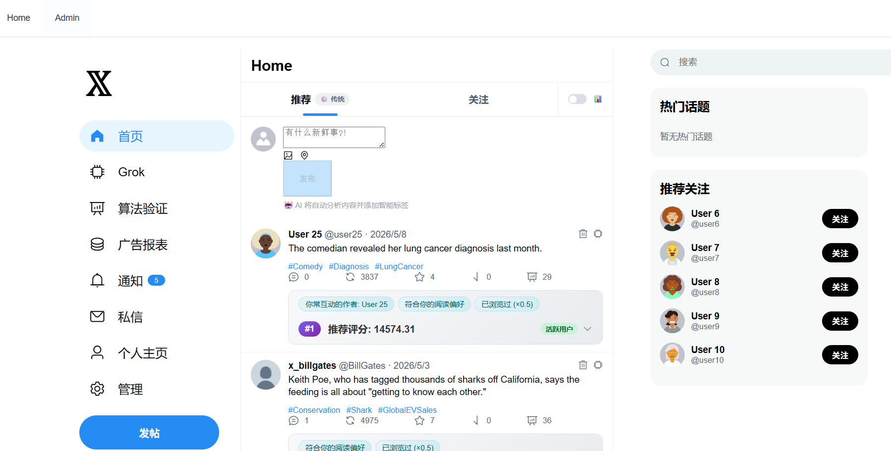图4-1 首页信息流界面

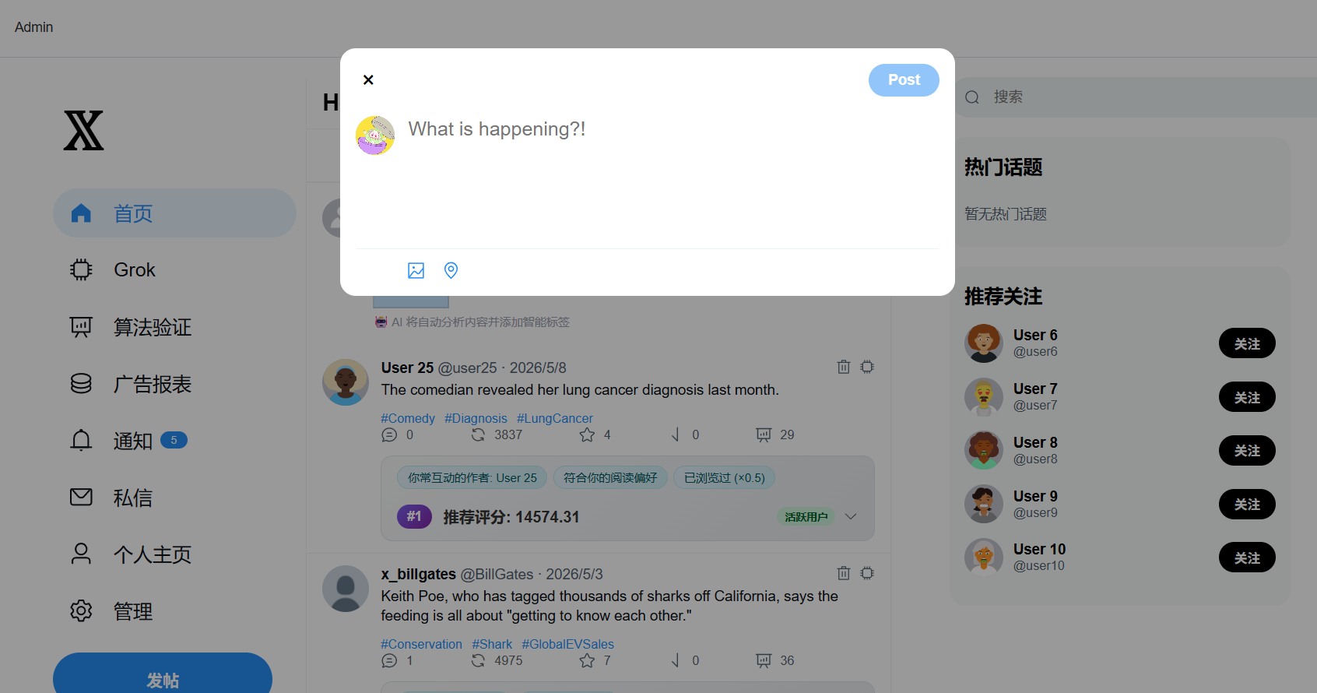图4-2 内容发布界面
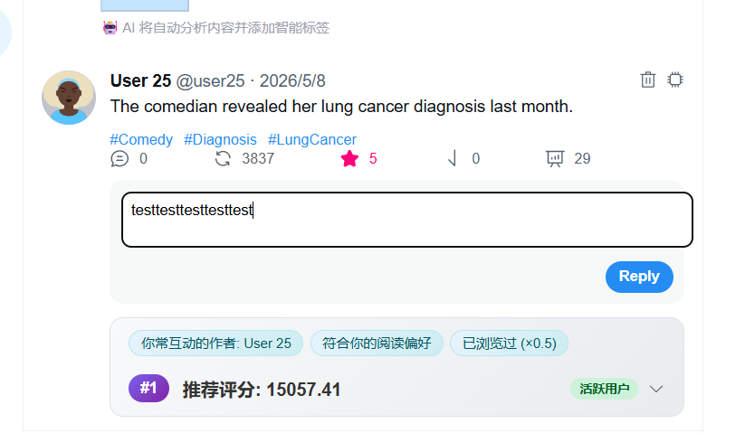图4-3 点赞评论交互界面

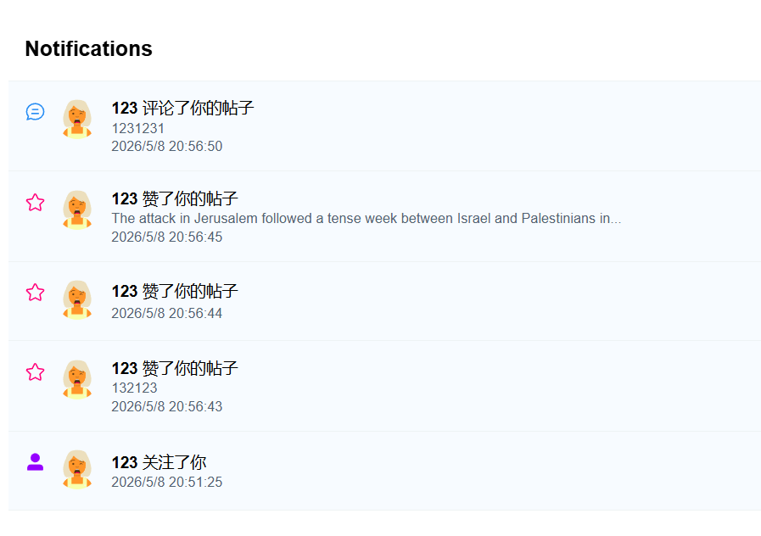图4-4 通知功能界面

4.1.2 用户认证与内容互动模块的程序处理流程设计
项目认证链路主要包括了注册和登录两个过程。注册接口是POST /api/auth/register，服务端接收到请求后，会先校验用户名是否已经存在，以避免出现重复用户名。在当前的开发测试阶段中，密码的明文入库存储主要是为了简化实现流程；如果系统后续进入了生产环境，则应该将保存方式替换为单向哈希存储方式，从而提高账号安全性。登录接口为POST /api/auth/login，服务端会根据用户名查询User信息，并校验密码和banned标记；当校验通过后，系统会签发JWT，其中包含userId、username、role等基本声明。前端LoginView在登录成功后，会将token和user信息写入localStorage；路由层可以在带有 meta.requiresAuth 标记的页面中校验本地会话，防止未登录用户直接访问受保护页面。
内容与多媒体处理主要围绕发帖和图片上传展开。发帖接口为POST /api/content/publish，请求体中包含帖子正文、作者ID，以及可选的imageUrl。如果用户发布内容时包含图片，前端会先通过POST /api/upload以multipart形式上传图片，后端将文件保存到映射目录中，并返回可以访问的图片URL；之后，前端再将该URL与正文内容一起提交给发帖接口。服务端完成 Content 持久化后，会解析正文中的 #话题 标签，并将相关关系写入content_tags表；随后系统也可以触发AIService生成语义标签，如果 AI 生成失败，不会影响发帖接口的正常返回。
互动与行为上报主要通过行为接口实现。系统分别提供点赞、浏览、点踩和快速滑过等接口，对应路径为 POST /api/behavior/like、POST /api/behavior/view、POST /api/behavior/dislike 和 POST /api/behavior/skip。当前端上报这些行为后，服务端会把相关记录写入 behaviors 表。对于点赞、点踩这类会影响内容统计的数据，系统还会同步更新内容表中的计数字段。由于点赞和点踩属于互斥反馈，用户不能同时对同一条内容保持两种状态，因此相关判断和状态更新由 BehaviorService 统一处理，以保证用户反馈结果的一致性。搜索 GET /api/search，增加 userId 查询参数后写入 type=SEARCH 行为，以落实 SEARCH 类型行为采集。
评论与转发。评论本质是父内容字段（parentContent）非空的内容实体（Content）；转发来源字段（repostOf）和引用来源字段（quoteOf）指向原帖 ID，列表接口通过这些字段区分渲染样式，减少多套 CRUD 模板带来的重复实现。用户认证、内容发布、图片上传、行为上报和评论转发等主要处理流程如图 4-5 所示。
从调用顺序来看，用户首先通过前端页面发起注册、登录、发帖或互动请求，前端再通过 Axios 调用对应的后端接口；Controller 层接收到请求后调用 Service 层完成业务处理，Service 层根据需要访问 Repository 层并读写数据库；处理完成后，后端将结果封装为 JSON 返回给前端，前端再更新页面状态和交互反馈。该模块中前端、后端服务和数据库之间的时序关系如图 4-6 所示。
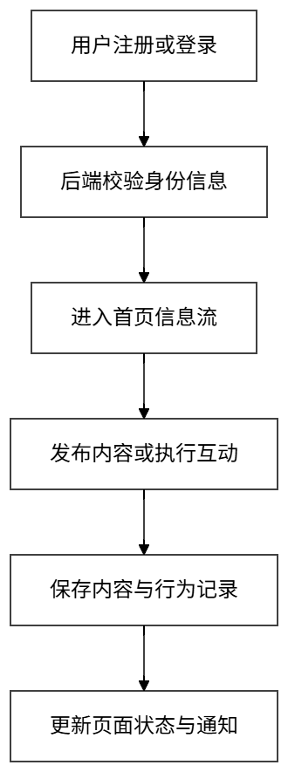
图4-5 用户认证与内容互动模块流程图

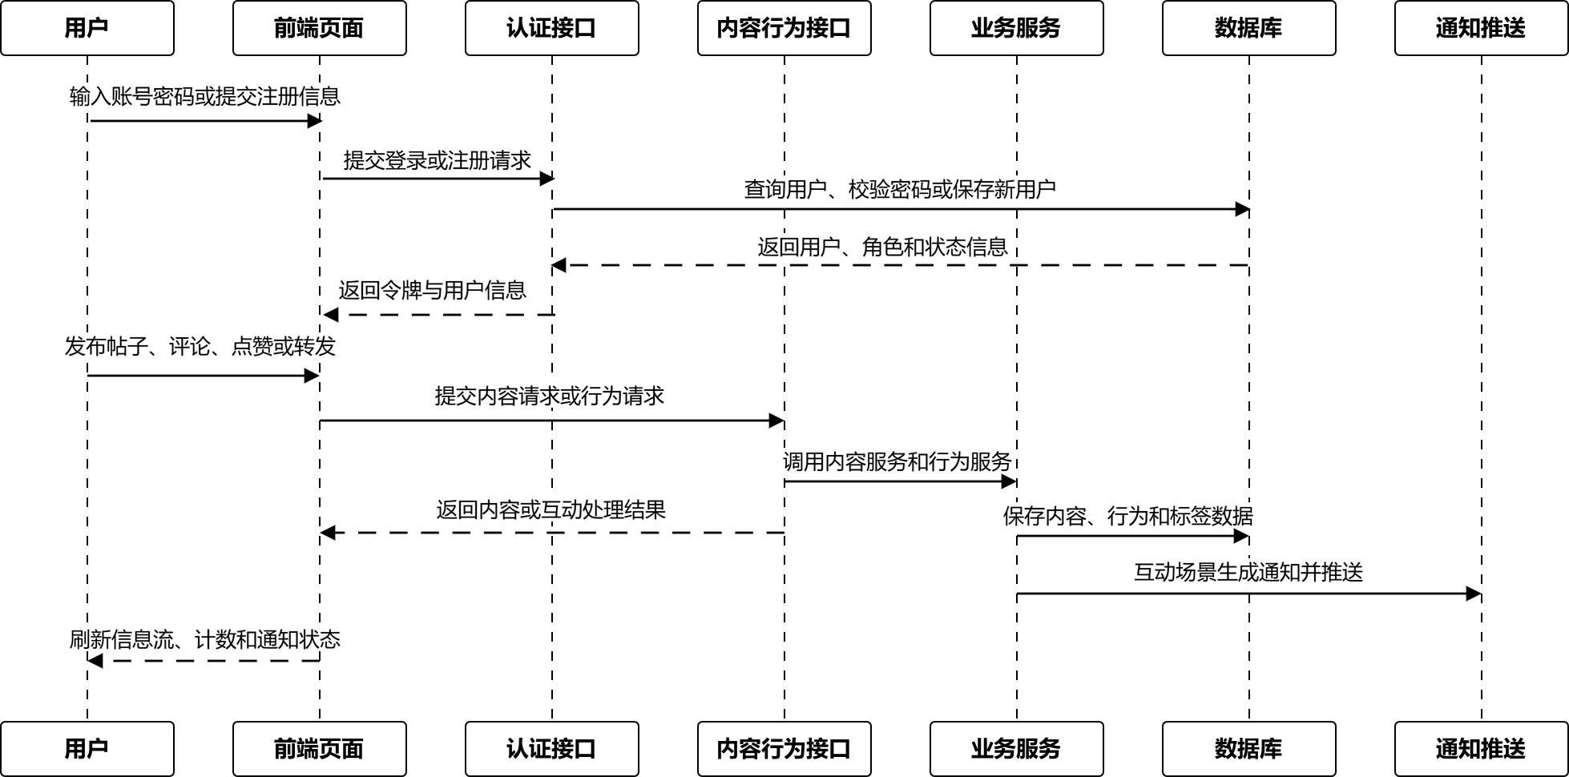
图4-6 用户认证与内容互动模块时序图

4.2 推荐排序分发与用户画像模块的设计及实现

4.2.1 推荐排序分发与用户画像模块的用户界面设计
本推荐排序模块的界面主要包含首页个性化推荐流、推荐评分明细、算法对比页面和权重调节组件这几个部分。首页推荐流还是以帖子卡片展示排序后的内容，并用策略徽标标明当前是传统混合推荐还是 AI 推荐，用户在浏览时进行的点赞、评论、转发等操作，后续会持续作为画像更新和排序的依据；信息流在加载时如果 AI 服务超时，会降级为传统排序，卡片上方会有相应提示，浏览过程不会中断。
推荐评分明细用于展示单条帖子的推荐得分来源。页面中会拆分显示标签匹配、文本相似度、协同过滤、时间衰减、热门话题、作者偏好和负反馈等评分分项，并给出对应数值。通过这种方式，推荐结果不再只是一个排序结果，而是能够展示每个分项对最终得分的影响，便于开发调试和推荐效果分析。个性化推荐帖子的评分明细界面如图 4-7 所示。
为了验证个性化推荐功能是否能够按照用户画像和推荐策略正常运行，系统设计了推荐验证页面。该页面可以展示当前用户下的推荐结果、推荐依据和相关指标，帮助观察不同画像、不同标签和不同行为数据对排序结果的影响。个性化推荐验证界面如图 4-8 所示。
系统还支持不同用户之间的推荐效果对比。由于不同用户的兴趣标签、行为记录和作者偏好不同，即使面对相同的候选内容池，最终排序结果也会存在差异。通过不同用户视角下的推荐结果对比，可以更直观地展示用户画像对推荐排序的影响，不同用户间推荐效果对比界面如图 4-9 所示。
算法对比页面 CompareView 主要用于比较推荐流和时间倒序流的差异。页面将推荐算法生成的信息流与传统时间倒序信息流并列展示，同时统计平均推荐分、标签命中率、TF-IDF 相似度、作者去重率和标签覆盖率等指标。通过左右对比，能够观察推荐策略相对于单纯时间排序在内容匹配度和多样性方面的变化。推荐算法与时间倒序算法的指标对比界面如图 4-10 所示。
在具体内容展示上，算法对比页面还可以呈现两种排序方式下的帖子排列差异。推荐流更强调用户兴趣匹配、互动质量和内容多样性，时间倒序流则主要按照发布时间展示内容。通过对比两种列表结果，可以进一步说明推荐排序对信息流展示顺序的影响。推荐算法与时间倒序算法的排序结果对比界面如图 4-11 所示。
权重调节组件 WeightTuner 用于调整推荐参数并重新获取排序结果。用户可以通过滑块拖拽或数值输入的方式调整不同评分项的权重，系统根据新的参数重新计算推荐列表，便于观察同一组候选内容在不同权重配置下的排序变化。该组件主要用于算法调试和效果验证，调整后的参数只在当前对比页面临时生效，不影响系统默认推荐策略。权重调节组件界面如图 4-12 所示。
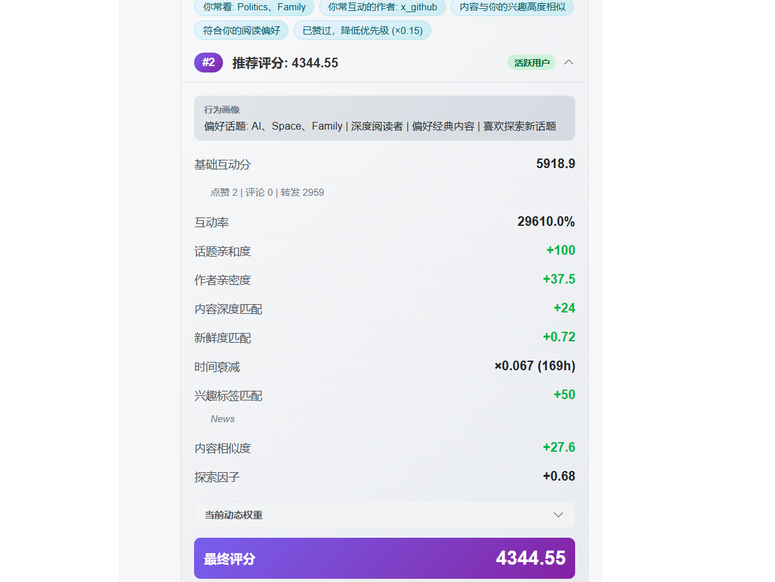
图4-7 个性化推荐贴文的评分明细界面

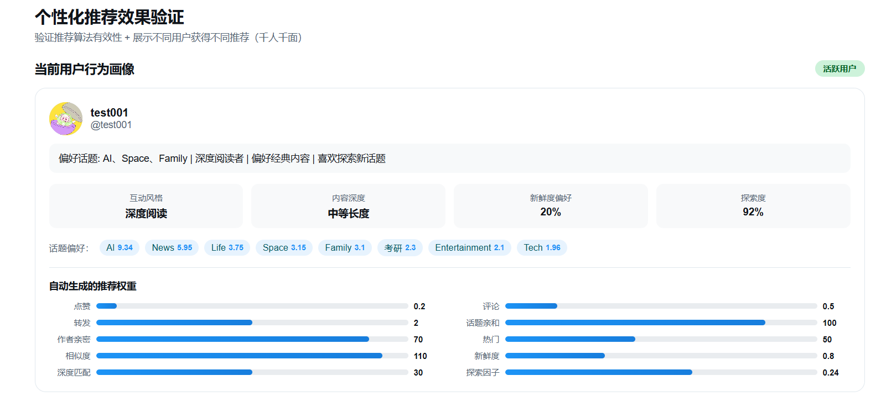
图4-8 个性化推荐验证界面

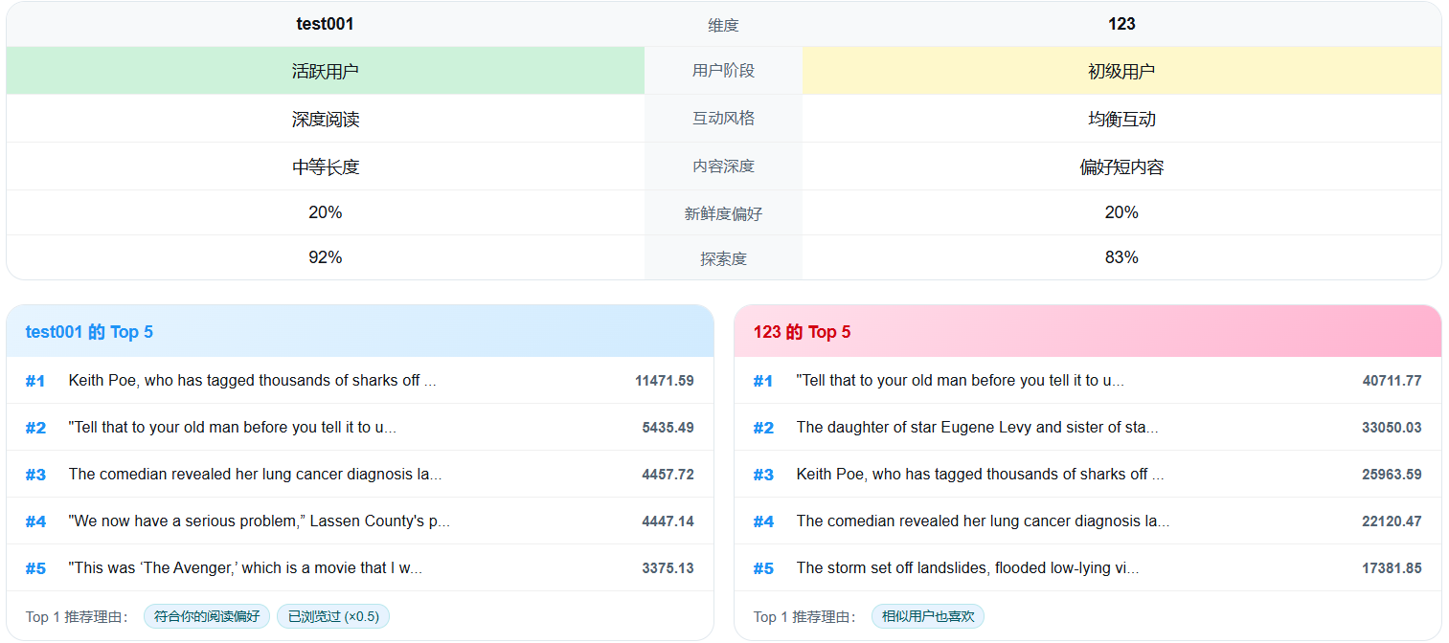图4-9 不同用户间推荐效果对比界面

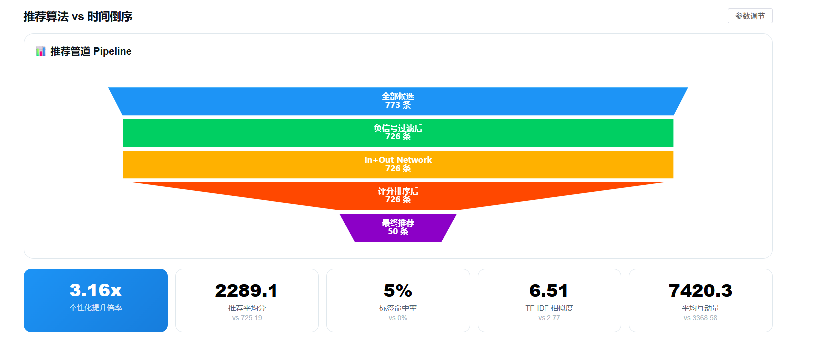图4-10 推荐算法与时间倒序算法对比界面

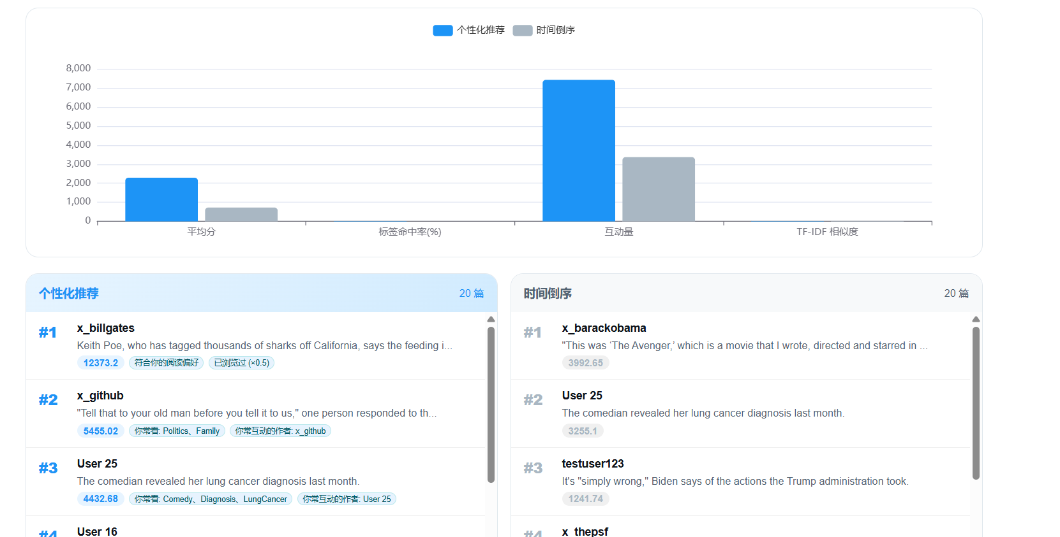图4-11 推荐算法与时间倒序算法对比界面2

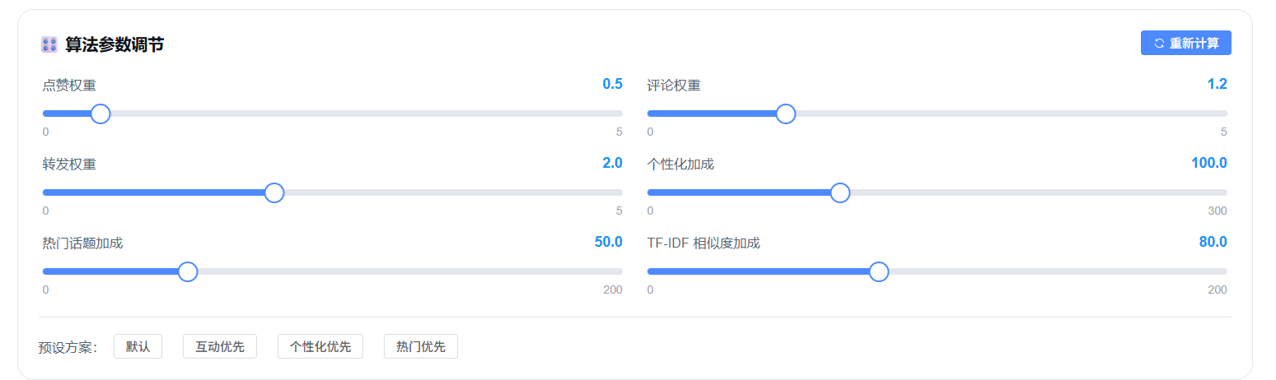图4-12 权重调节组件界面

4.2.2 推荐排序分发与用户画像模块的程序处理流程设计
推荐服务是系统实现的重点。前端 FeedList 通过 GET /api/content/feed?personalized=true 请求个性化信息流，并携带 Authorization 信息。后端 RecommendationService 收到请求后，先组装候选池：一部分来自关注用户近期发布的内容作为 In‑Network 候选，另一部分从全站公开内容中按时间倒序拉取作为 Out‑of‑Network 候选，合并后按 contentId 去重，再调用 NegativeSignalService 过滤屏蔽、不感兴趣等负反馈内容，最后通过 RecommendationStrategyManager 获取当前启用的推荐策略。
传统混合推荐策略 HybridRecommendationStrategy.recommendWithScore 对候选逐条打分。先获取协同过滤推荐列表，再对每条候选调用 calculateScoreWithDetails 计算各分项得分并填充 ScoreBreakdown，覆盖标签匹配、文本相似度、协同过滤、时间衰减、热门话题和作者偏好等。各分项按用户画像输出的 DynamicWeights 加权求和，得到 finalScore，随后按得分排序，经作者多样性处理和加权随机洗牌后生成推荐列表，主要调用关系如图 4‑13 所示。
排序完成后进入分发阶段。/api/content/feed 根据 personalized 参数选择推荐流或时间流，个性化推荐时调用 RecommendationService 并分页返回内容，附带策略标识和评分明细。前端 FeedList 首屏展示后，下滑自动请求下一页并追加到列表尾部，分页去重由游标维护。用户随后产生的点赞、评论等行为通过行为接口写入数据库，在后续推荐中参与画像更新和评分调整，写入与推荐读取异步进行，互不阻塞。
算法对比页面 CompareView 调用对应接口对比推荐流与时间流差异，配合 WeightTuner 拖拽权重后重新请求排序，可直观观察参数影响；Feed 页面标注当前推荐策略，AI 缓存未命中时先返回传统推荐，后台异步计算并更新缓存，避免长时间等待。
用户画像由 PersonaService 根据近期行为生成兴趣标签、作者偏好等信息，并输出 recentInterestSequence，按天汇总近 14 天兴趣变化，前端 PersonaDetailCard 通过折线图和时间线展示趋势，整体处理流程如图 4‑14 所示。

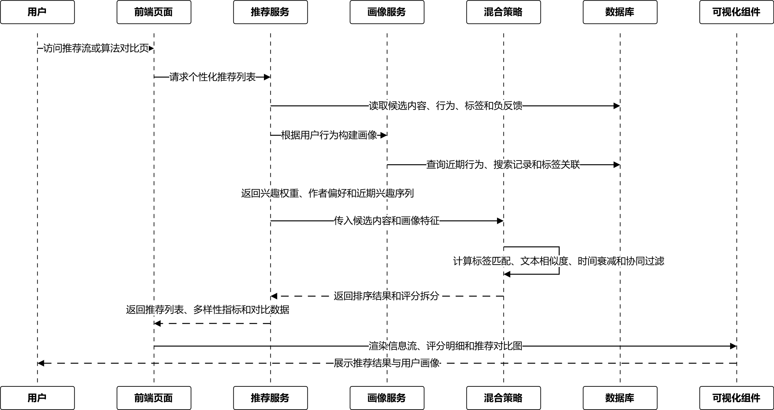
图4-13 推荐排序与用户画像模块时序图

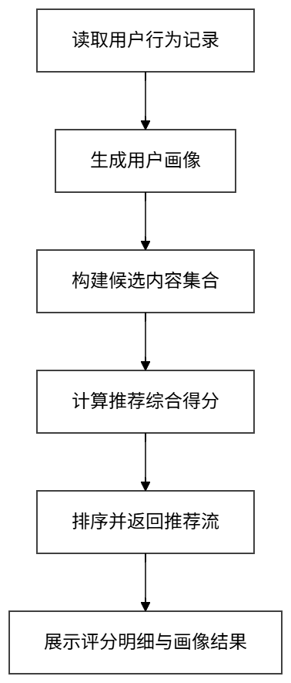
图4-14 推荐排序与用户画像模块流程图

4.3 AI推荐与后台管理模块的设计及实现

4.3.1 AI推荐与后台管理模块的用户界面设计
AdminView 页面是管理员操作的主入口，主要集成统计卡片、用户管理、推荐策略切换、Ollama 状态检测、批量打标和数据导入等功能。统计卡片用于展示用户数、内容数、行为记录数等平台概要数据；用户表格用于管理用户基本信息、角色和封禁状态；推荐策略切换功能支持在传统混合推荐和 AI 推荐之间切换，便于对比不同策略下的信息流排序效果。Ollama 状态检测则用于显示本地模型服务是否可用，帮助管理员及时判断 AI 相关功能是否正常。管理后台推荐策略切换与数据导入界面如图 4-15 所示。
在 AI 功能方面，系统提供了 AI 助手入口，用于支持基础问答和内容理解相关操作。管理员或用户可以通过 AI 助手进行简单的问题咨询，系统后端再调用对应模型接口返回结果。该功能作为系统智能化扩展的一部分，与 AI 打标和 AI 推荐共同构成系统的 AI 辅助能力。AI 助手界面如图 4-16 所示。
后台还提供用户画像详情查看功能，管理员可以查看指定用户的兴趣标签、行为统计、近期兴趣变化和推荐偏好等信息。该页面有助于观察用户画像生成结果，也便于分析推荐排序是否与用户行为特征相匹配。管理员界面用户画像详情如图 4-17 所示。

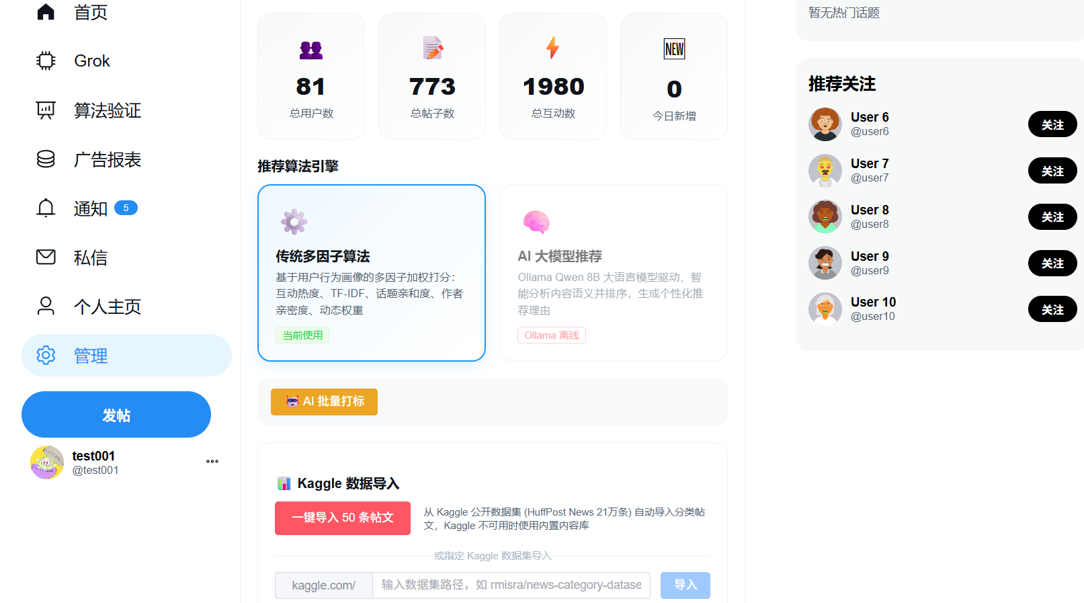图4-15 管理后台推荐策略切换与数据导入界面

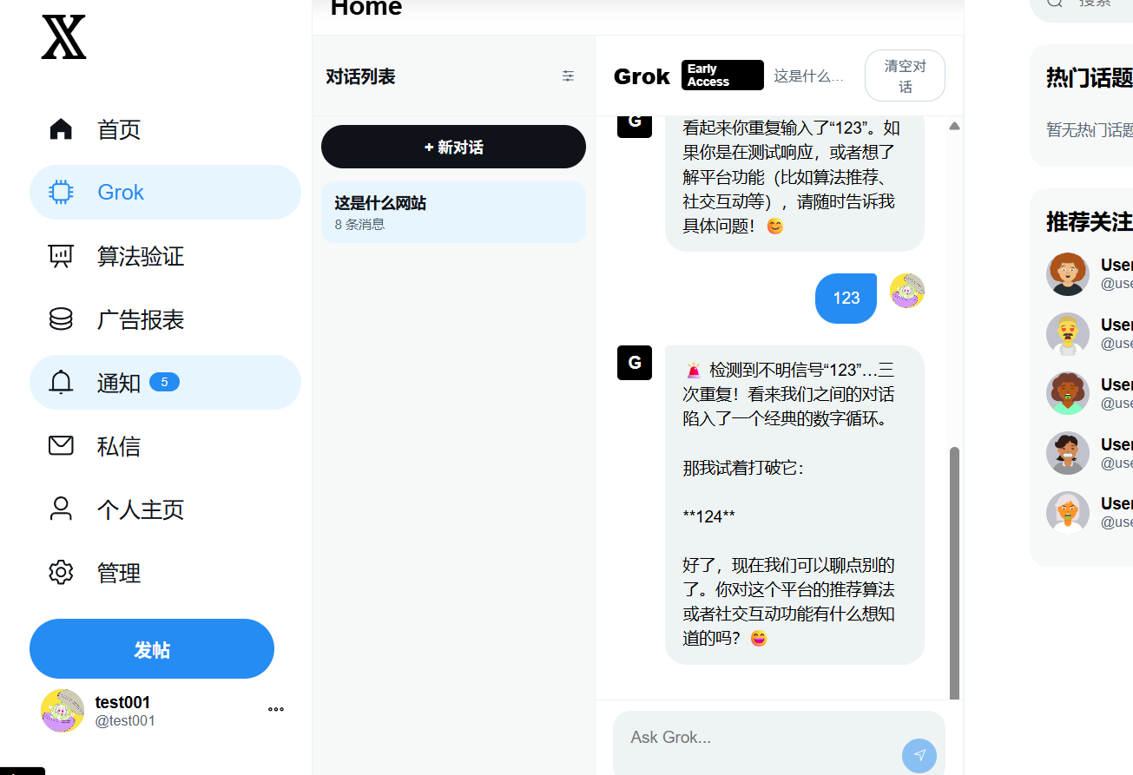图4-16 AI 助手界面

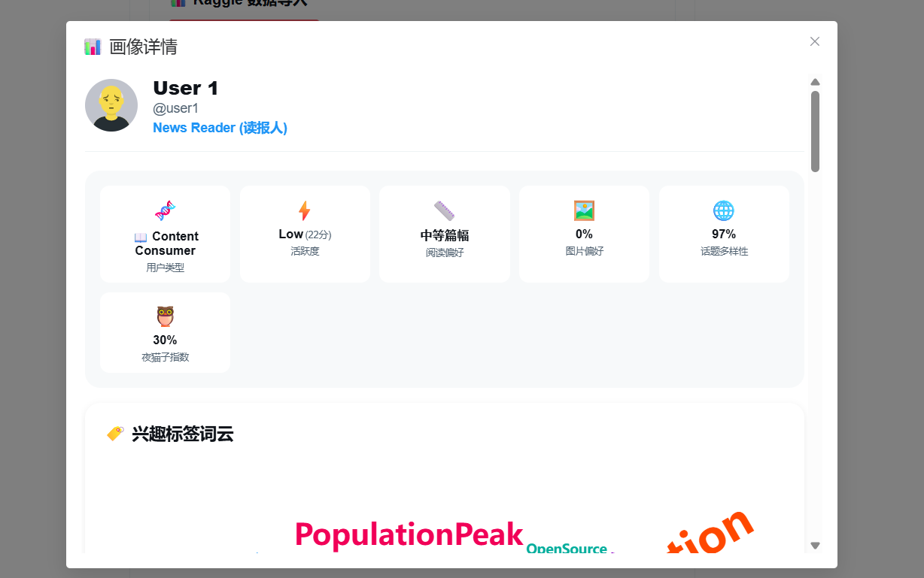图4-17 管理员界面用户画像详情界面

4.3.2 AI推荐与后台管理模块的程序处理流程设计
AI 模块主要提供自动打标、AI 推荐和智能助手三类能力。自动打标在用户发帖后异步执行，用的是较轻量的本地模型，也就是配置文件里的 ollama.model，分析正文生成语义标签的过程不会阻塞内容发布主流程。AI 推荐则换用上下文理解能力更强的推荐模型 ollama.rec.model，重点对候选内容做语义分析和辅助重排序。智能助手功能通过 DeepSeek API 提供对话能力，前端 GrokView 以聊天窗口的形式展示，这条链路和信息流推荐相互独立，互不干扰。
从技术原理上看，本文的 AI 推荐并没有在系统内重新训练大规模推荐模型，而是利用大语言模型已有的上下文理解能力，对用户画像和候选内容进行语义分析。系统把用户画像摘要、候选帖子正文、标签信息和互动统计一起组织成 Prompt，让模型根据这些内容判断候选帖子与用户兴趣的匹配程度，再返回排序结果和推荐理由。传统混合排序负责提供稳定、可解释的基础排序，AI 排序作为补充，用来增强对文本语义和兴趣关系的理解。
具体实现时，AI 推荐的核心是后端调用 Ollama 模型接口。系统根据 application.properties 中 ollama.rec.model 配置的名称拿到推荐模型，将用户画像摘要和候选帖子摘要写入 Prompt，要求模型返回包含 ranking 和 reasons 字段的 JSON 数据，其中 ranking 是候选内容 ID 的排序顺序，reasons 是对应内容的推荐理由。后端收到模型响应后先解析 JSON，解析成功就按 AI 给出的 ranking 重排候选内容，并把推荐理由写入响应结果；如果模型不可用、调用超时或返回内容无法解析，系统自动降级为传统混合推荐或基础互动排序，保证推荐接口能正常返回。
策略管理接口还会返回 aiAvailable 和缓存统计等信息，管理员在后台可以查看 AI 服务是否可用以及缓存运行状态。AI 推荐缓存命中时，系统直接返回缓存中的排序结果；缓存未命中时，先返回传统推荐结果，同时在后台异步计算 AI 排序，降低模型推理耗时对信息流加载的影响。AI 推荐与后台管理模块的整体处理流程如图 4-18 所示。
从调用顺序来看，用户或管理员首先在前端页面触发 AI 推荐、AI 打标或智能助手请求，前端通过接口将请求发送到后端服务；后端根据功能类型调用 Ollama 本地模型或 DeepSeek API；模型返回结果后，后端完成解析、校验、降级判断和数据封装，最后将处理结果返回给前端页面展示。AI 推荐与后台管理模块的主要时序关系如图 4-19 所示。

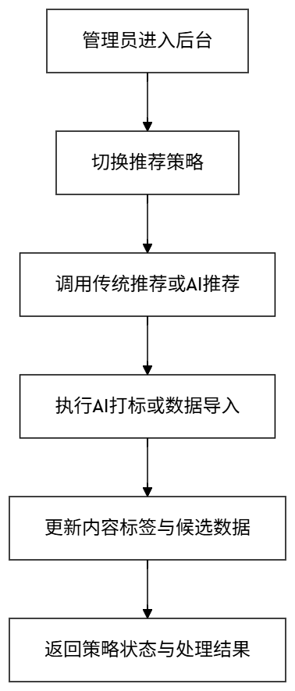
图4-18 AI 推荐与后台管理模块流程图

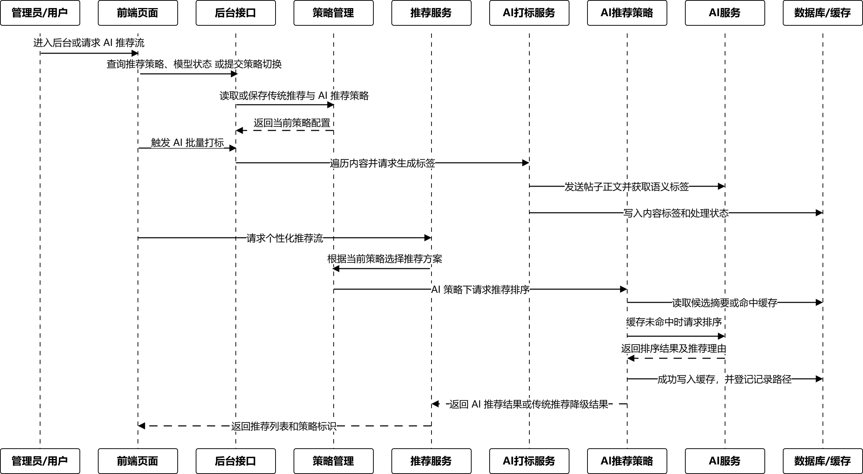
图4-19 AI 推荐与后台管理模块时序图

4.4 广告分发模块的设计及实现

4.4.1 广告分发模块的用户界面设计
广告模块的界面主要由首页信息流里的原生广告卡片和广告管理页构成。普通用户刷首页时，能看到系统按配置好的间隔插进来的广告内容，这些广告卡片在外观上和普通帖子差别不大，同样包含标题、正文、图片和跳转入口，不过需要通过广告标识跟普通内容明显区分开，免得用户分不清信息来源；点击广告之后，系统会跳转到对应链接，同时把这次点击行为记录下来。信息流广告展示界面如图 4-20 所示。
管理员这边，可以在广告管理页维护广告配置，像广告标题、内容、图片地址、目标标签、出价、启用状态这些信息，页面还会同时展示展示次数、点击次数和点击率这类统计数据，方便观察投放效果，对比不同广告素材的展示次数、点击次数和点击率，用这些数据来调后续的投放策略。通过这个界面，管理员能完成广告的创建、编辑、启用、停用和效果查看，把广告配置、信息流展示和统计反馈串成一个基本闭环。广告管理界面如图 4-21 和图 4-22 所示。
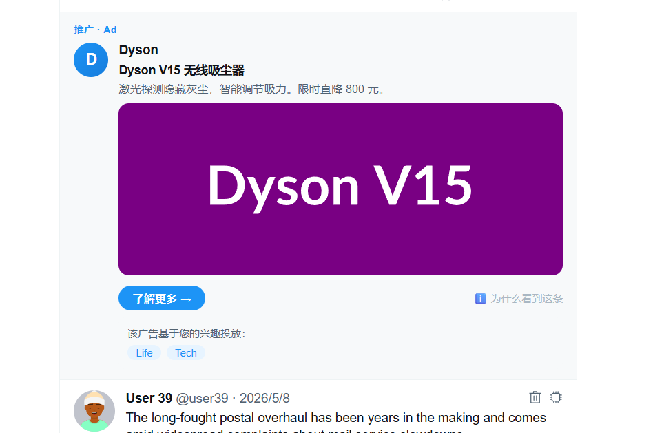图4-20 信息流广告展示界面

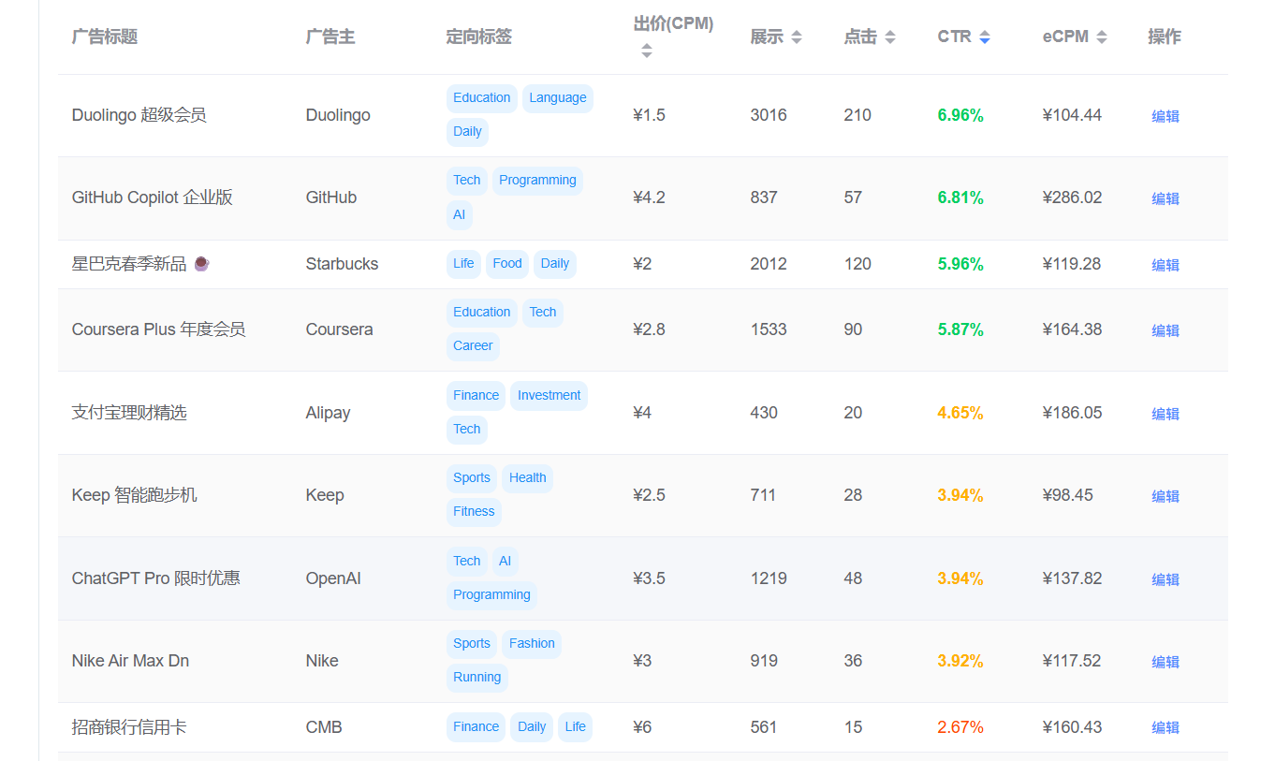图4-21 广告管理界面1
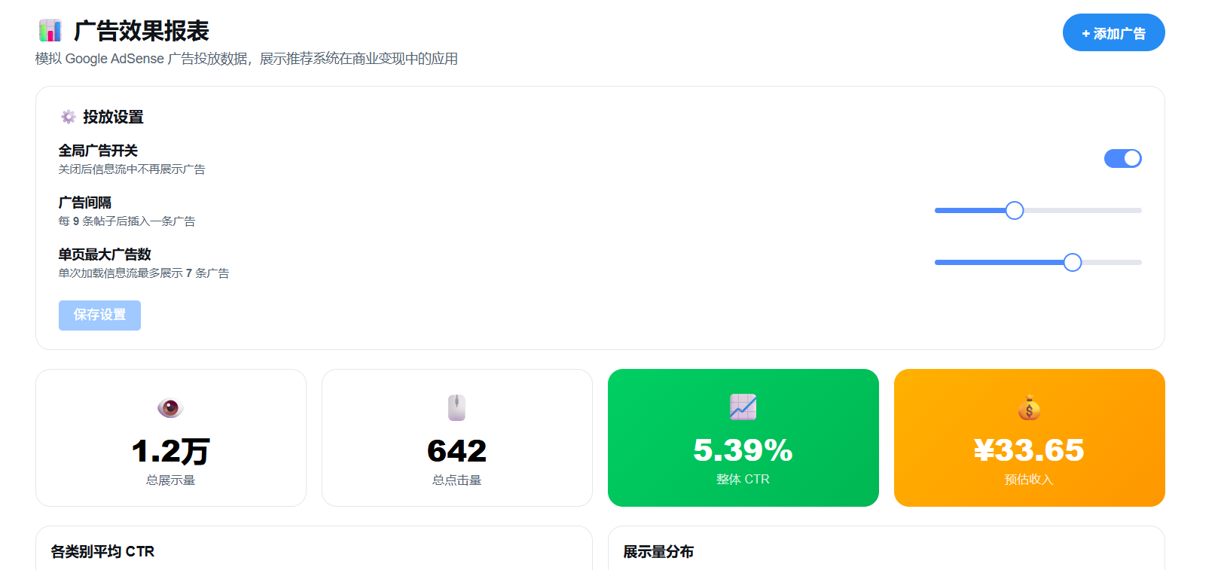图4-22 广告管理界面2

4.4.2 广告分发模块的程序处理流程设计
广告模块采用信息流原生广告形式。管理员在广告报表页（AdDashboard）或后台表单创建广告实体，配置定向标签（targetTags）与出价（bidPrice）。首页信息流列表组件（FeedList）拉取帖子列表后，根据全局广告间隔配置（interval）计算插入下标；每条广告展示调用统计接口增加展示次数（impressionCount），点击跳转前记录点击次数（clickCount），点击率（CTR）按式（4-1）计算，并动态进入质量分（qualityScore）。
$CTR=\frac{clickCount}{impressionCount}$ （4-1）
广告得分由标签匹配、出价和历史质量共同决定，可表示为：
$qualityScore=CTR×100$ （4-2）
$adScore=matchedTagCount×30+bidPrice×10+qualityScore$ （4-3）
其中，匹配标签数 matchedTagCount 表示用户画像中的高频标签与广告定向标签 targetTags 之间的交集数量。该线性加权方式实现较为简单，计算结果也比较容易解释，便于后续分析不同参数对广告排序结果的影响。若系统后续继续扩展，也可以将该方法改为 Logistic 组合方式，或者加入频次惩罚等因素，用来减少某些广告过度曝光的问题。
广告这方面的业务流程大致是这样：管理员在 AdDashboard 广告报表页里，用 POST 请求创建广告，修改时走 PUT 请求，广告是否参与展示则由 active 开关来控制；广告列表页通过 GET 请求拉取明细和统计数据，首页信息流加载时，系统会调 GET /api/ads/relevant 这类接口，拿到跟当前用户相关的广告，然后客户端按配置里的 interval 间隔，把广告卡片混排进帖子流里面。广告被展示或点击之后，前端会调对应的统计接口，回写展示次数 impressionCount 和点击次数 clickCount，这些数据后面可以拿来分析广告效果。系统基本上是靠用户画像、广告标签和互动统计来做规则排序。具体流程图如图4-23所示。时序图如图4-24所示。
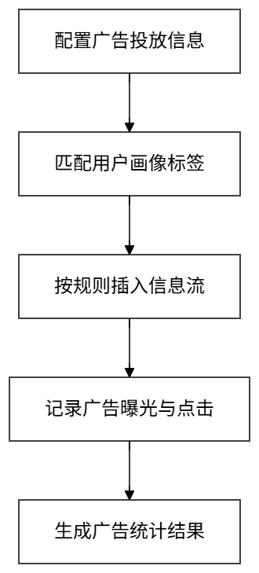
图4-23 广告分发模块流程图

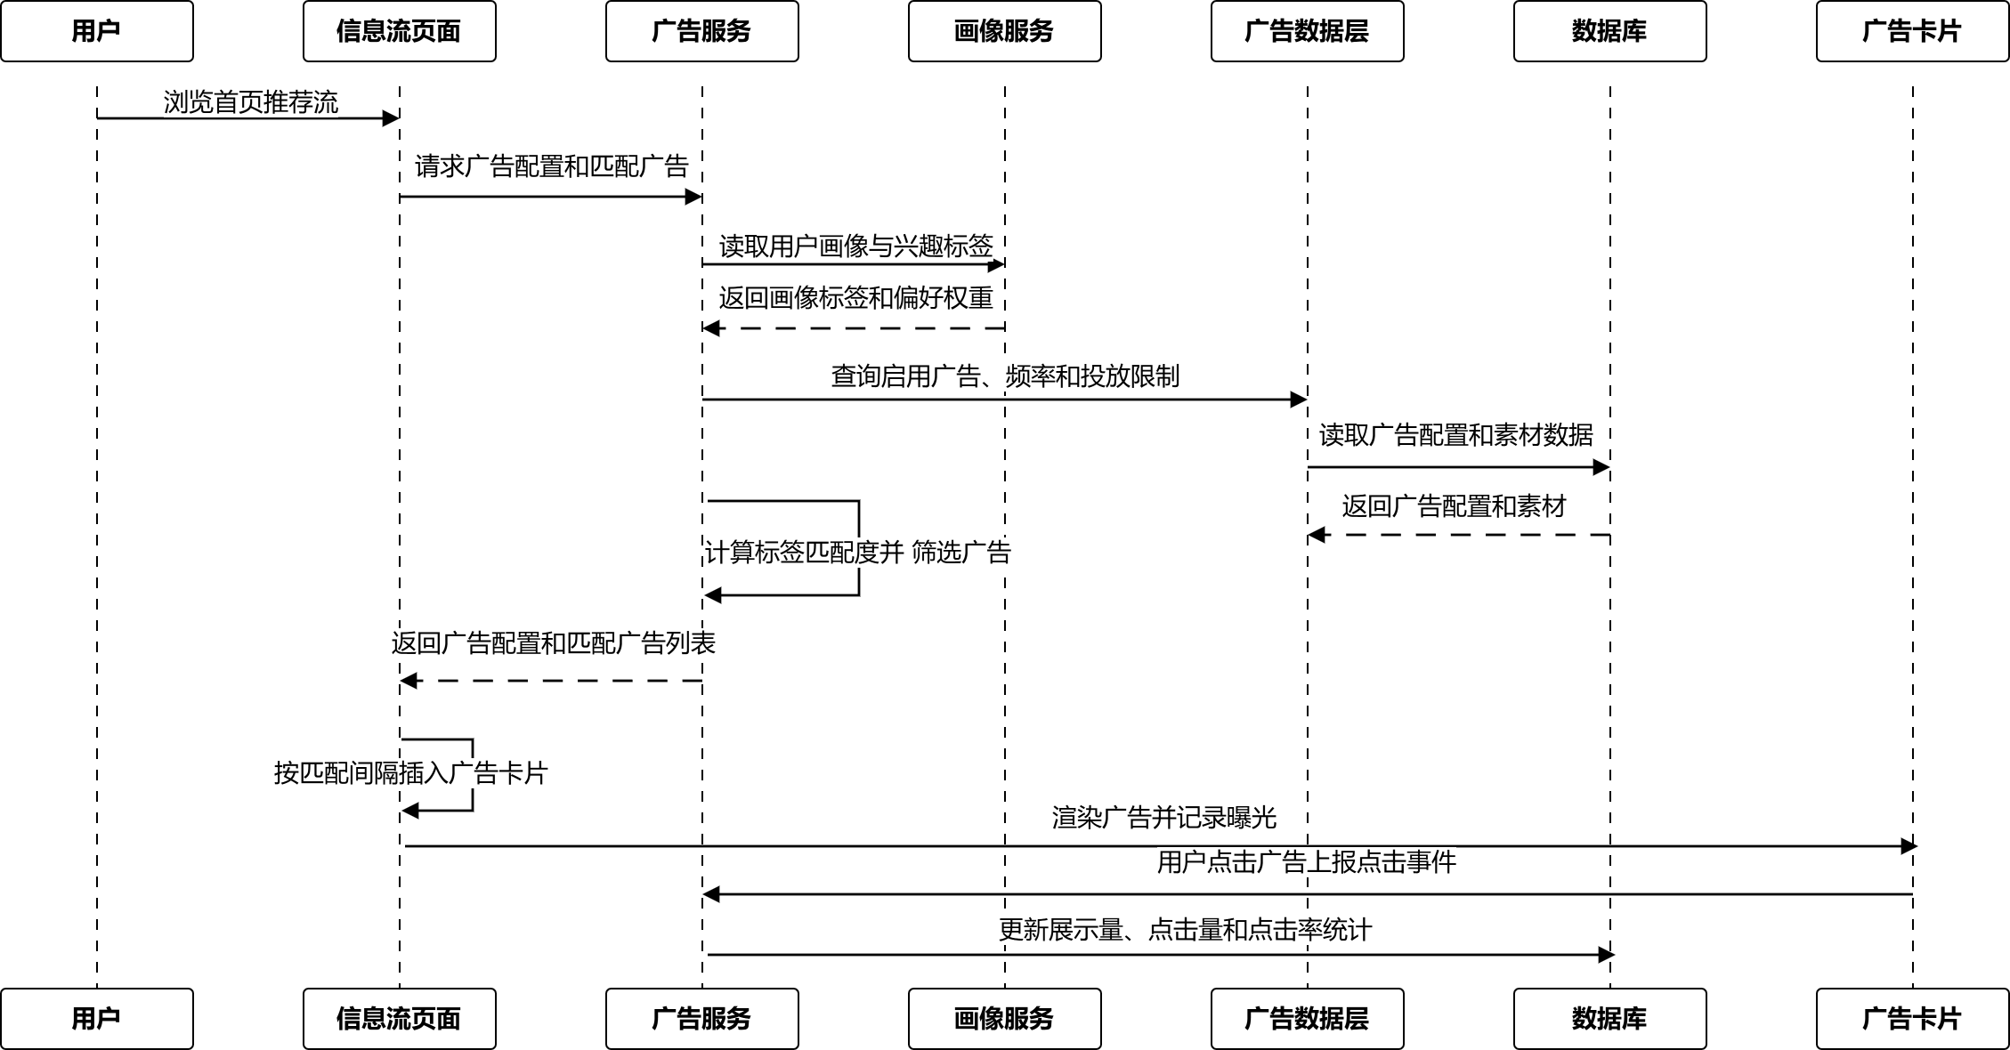
图4-24 广告分发模块时序图

4.5 数据统计与画像可视化模块的设计及实现

4.5.1 数据统计与画像可视化模块的用户界面设计
数据统计中心页面顶部用指标卡片展示注册用户数、活跃用户数、帖子数、行为记录、浏览量、互动量、负反馈和广告 CTR 这些概览数据，管理员扫一眼就能大致摸清系统的数据规模、用户活跃程度和广告运行情况；同时提供了时间范围切换功能，可以按今日、近 7 天、近 30 天或全部数据来筛选统计结果，方便在不同时间尺度下观察数据，数据统计中心页面如图 4-25 所示。
图表区域主要展示行为趋势、用户分布、内容结构和广告反馈这几类统计结果。30 天行为趋势图用折线把每天新增的行为量连起来，可以看看整体走势是平稳还是有明显波动；行为类型分布图展示浏览、点赞、评论这些动作各自占多大比例，能大致反映用户整体互动的深浅。用户阶段分布和用户类型分布把新用户、活跃用户、沉默用户分开统计，方便分析冷启动策略和画像权重设得合不合理。内容分类分布、内容标签分布、热门话题 Top10 和用户兴趣标签 Top10 放在一起看，能看出平台供给的内容和用户实际偏好的匹配程度。另外，30 天发帖趋势、24 小时活跃时段、高互动帖子 Top10、广告分发摘要和负反馈统计这些图表，也能给推荐策略调整、广告投放优化和过滤规则完善做个参考。相关统计图表展示如图 4-26 所示。

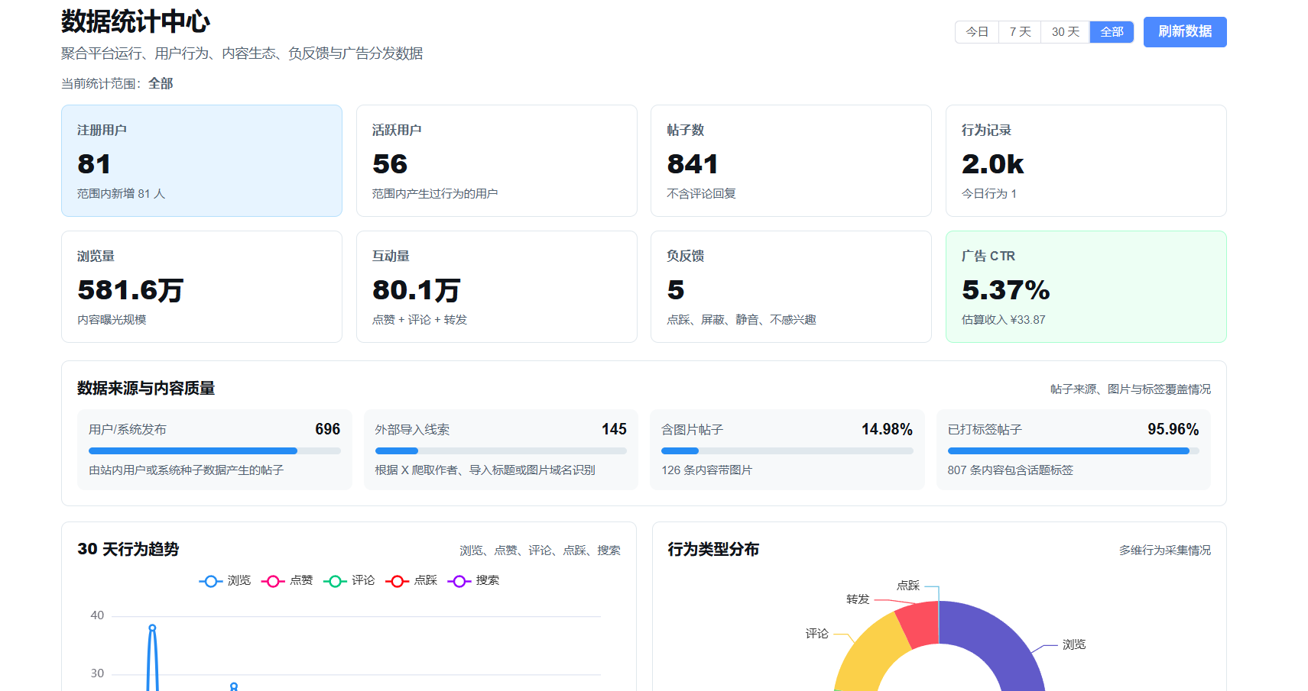
图4-25 数据统计中心页面截图
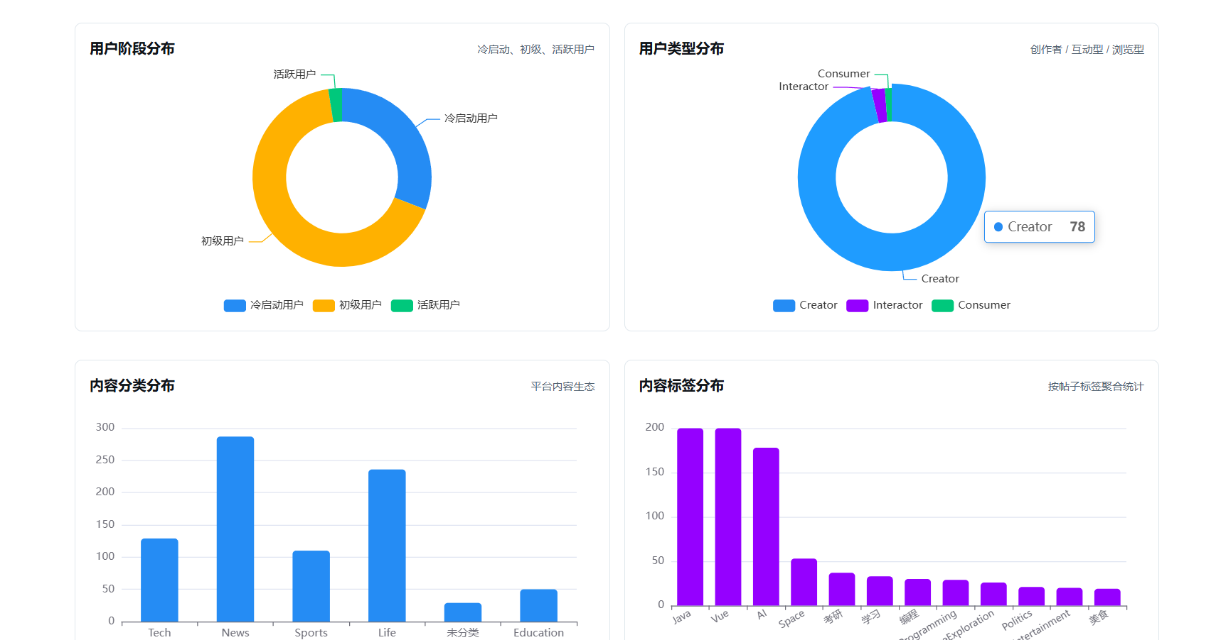
图4-26 数据统计中心页面截图2

4.5.2 数据统计与画像可视化模块的程序处理流程设计
数据统计中心的数据主要由后端 AnalyticsService 聚合生成，前端再通过 /api/analytics/dashboard 接口获取统计结果。接口接收到请求后，会根据页面选定的时间范围，对用户、内容、行为、负反馈和广告等数据进行统计，并分别生成概览统计、行为统计、用户统计、内容统计、反馈统计和广告统计等结果对象。为了减少前端计算压力，后端会预先将分组统计整理为 name-value 或时间序列结构，前端获取数据后可直接交由 ECharts 渲染。数据统计与画像可视化模块的整体处理流程如图 4-27 所示。
行为统计部分主要根据 behaviors 表中的 type 字段进行分组，生成 typeDistribution、dailyTrend 和 hourlyDistribution 等数据，分别用于展示行为类型分布、30 天行为趋势和 24 小时活跃时段。内容统计部分则根据内容类别、内容标签和发布时间进行聚合，生成 categoryDistribution、tagDistribution、dailyPostTrend、topPosts 和 trendingTopics 等数据，用于展示内容分类分布、内容标签分布、发帖趋势、高互动帖子和热门话题。
用户画像可视化数据主要由 PersonaService 提供。系统根据用户浏览、点赞、评论、转发、搜索、点踩和快速滑过等行为，结合内容标签、作者信息和行为发生时间，计算兴趣标签、用户类型、行为强度、活跃时段和近期兴趣序列等结果。前端 ProfileView 和 PersonaDetailCard 根据这些字段展示兴趣词云、行为雷达图、时间分布图和近期兴趣变化趋势。算法对比页则通过 CompareController 获取推荐流与时间序列流的对比结果，并展示平均推荐分、标签命中率、TF-IDF 相似度、作者去重率和标签覆盖率等指标。通过这些接口与页面的配合，系统能够将底层行为记录和推荐计算结果转化为可观察、可分析的前端可视化内容，其主要时序关系如图 4-28 所示。

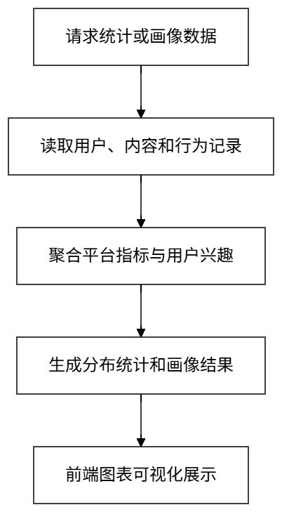
图4-27 数据统计与画像可视化模块流程图

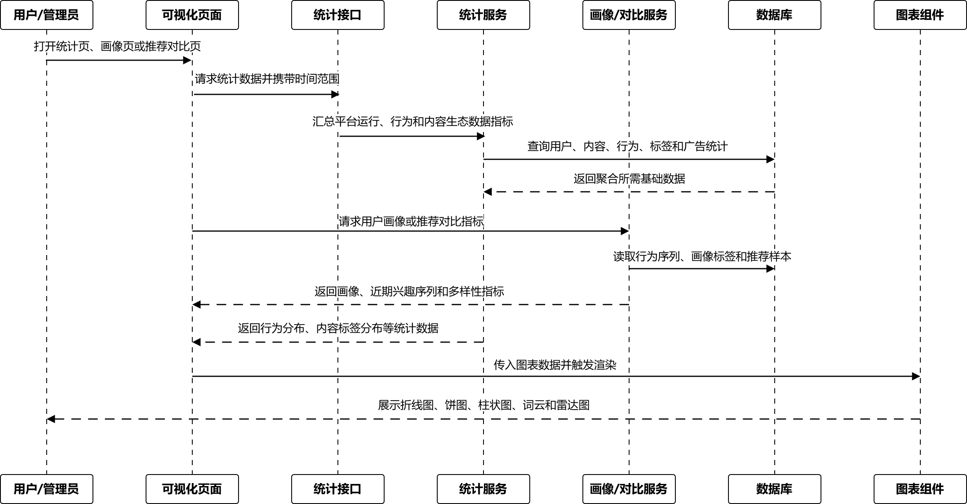
图4-28 数据统计与画像可视化模块时序图

第5章 系统测试及使用说明

5.1 系统测试报告

5.1.1 测试的目的及原则
系统测试这部分，主要是检查功能流程、推荐排序效果、数据导入和管理后台这些能不能正常运行，看是否基本满足任务书里的要求。测试的时候，除了验证各个页面功能，还得留意前后端接口联调是不是稳定，接口返回的数据结构是否符合页面展示的需要。整个测试围绕核心业务流程展开，重点观察推荐算法的实际展示效果，同时也覆盖正常操作和异常操作两类情况；测试材料基本来自本地运行时的页面结果、接口响应、项目构建输出，还有推荐对比页面里的相关截图。

5.1.2 测试过程及结果
系统测试采用功能场景测试、接口联调验证、推荐对比验证和统计图验证相结合的方式进行。考虑到当前项目还没有单独建立后端单元测试目录，也没有配置前端组件测试脚本，因此本文不会将测试结论写成“持续集成自动通过”。本次测试主要是以手工执行记录、接口响应结果、页面运行截图、推荐对比指标和统计图表的结果用来作为验证的依据，从而使测试过程和测试结果能够有一定的可信性。
测试过程围绕系统的核心业务链路展开，重点检查了用户认证、内容发布、互动反馈、社交关系、实时通知、推荐排序、AI模块、广告分发、后台管理和系统构建等的功能，是否能够按照预期流程正常运行。测试结果中标记为“通过”的用例，表示了该功能在当前本地开发环境、既定测试数据和对应操作步骤下，可以得到预期结果；但这并不等同于系统已经完成高并发压力测试，也不能说明系统已经通过安全渗透测试。
（1）用户注册登录的测试过程及结果
用户注册登录这方面的测试，主要是看系统的基础认证跑不跑得通。测试的时候先做注册，在页面填好用户名密码提交，观察用户能不能创建成功、返回信息对不对；再用刚注册的账号去登录，检查 Token 是否正常返回、前端页面有没有跳转、用户信息展示有没有问题。一圈走下来，注册、登录、角色识别这些环节都正常，登录后前端能存住用户状态，给后面的发帖、点赞评论、关注和后台管理等操作提供了身份依据。测试过程和结果如表5-1所示。登陆接口截图见图5-1。

表 5-1 用户注册登录测试结果
编号 | 测试内容 | 测试过程 | 预期结果 | 测试结果
T01 | 用户注册 | 输入用户名和密码，提交注册请求 | 注册成功并返回用户信息和 Token | 通过
T02 | 用户登录 | 使用正确账号和密码登录系统 | 登录成功并进入首页 | 通过
T03 | 登录状态保持 | 登录后刷新页面或重新进入系统 | 用户状态保持，页面可正常访问 | 通过
T04 | 角色识别 | 使用普通用户和管理员账号分别登录 | 系统能够区分普通用户和管理员 | 通过

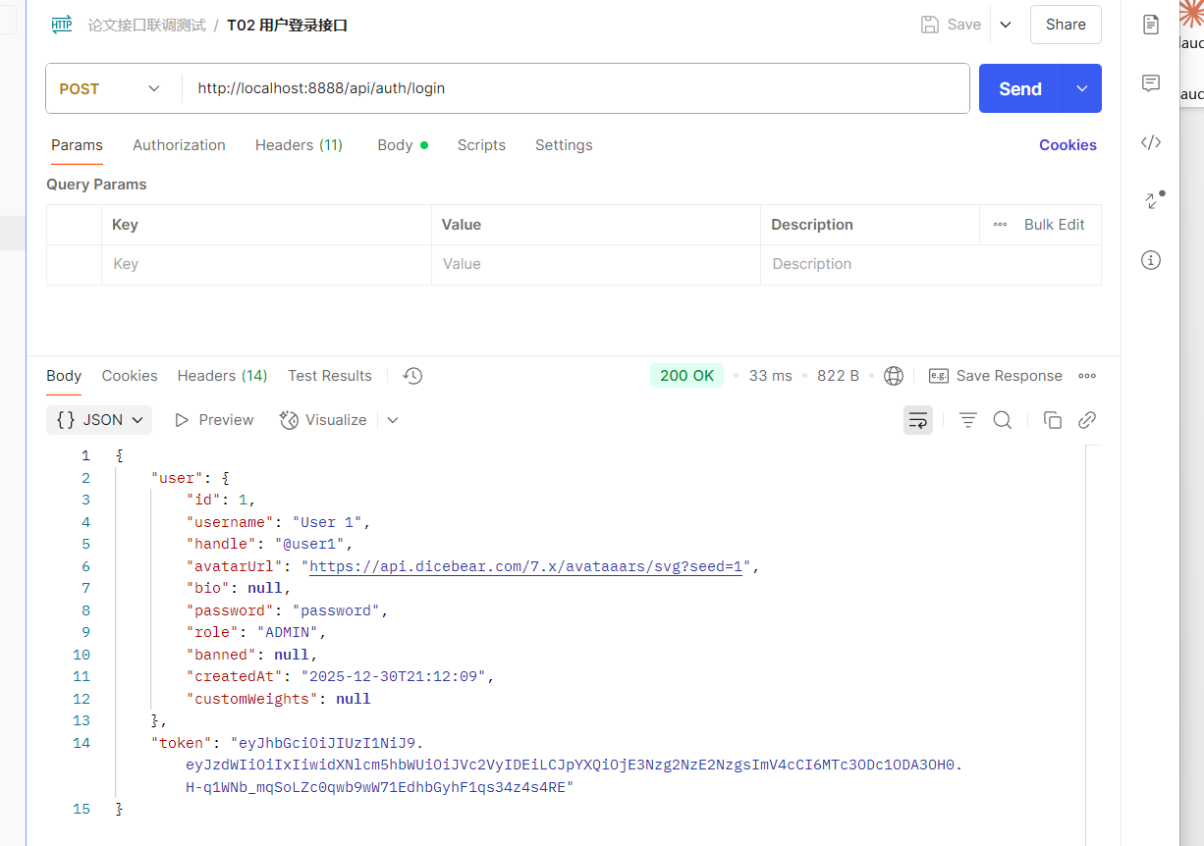图5-1 登陆功能接口测试结果截图
（2）内容发布与互动功能的测试过程及结果
内容发布与互动测试主要检查文字发帖、图片上传、评论、点赞、点踩、转发、引用和删除权限等功能是否正常。测试时，使用普通用户账号登录系统并完成发帖、图片上传和各类互动操作，观察首页信息流中新内容是否正常显示，点赞、评论、转发等计数是否同步变化，并检查数据库中是否写入对应行为记录。测试结果表明，相关功能流程基本能够正常运行，发帖、点赞和评论接口均能正确返回结果，互动计数和行为数据也能正常更新，为后续推荐排序和用户画像构建提供了数据基础。相关测试过程和结果如表 5-2 所示，接口测试截图如图 5-2、图 5-3 和图 5-4 所示。
表 5-2 内容发布与互动功能测试结果
编号 | 测试内容 | 测试过程 | 预期结果 | 测试结果
T05 | 文字发帖 | 输入文字内容并点击发布 | 首页出现新帖子 | 通过
T06 | 图片发帖 | 上传图片后发布帖子 | 图片地址保存并在页面展示 | 通过
T07 | 评论功能 | 对指定帖子发表评论 | 评论内容显示，评论数增加 | 通过
T08 | 点赞点踩 | 对帖子执行点赞或点踩操作 | 对应计数变化，并记录用户行为 | 通过
T09 | 转发引用 | 转发或引用已有帖子 | 生成关联内容并更新转发计数 | 通过
T10 | 删除权限判断 | 对本人或他人内容执行删除操作 | 本人内容可删除，非本人内容受权限限制或提示失败 | 通过

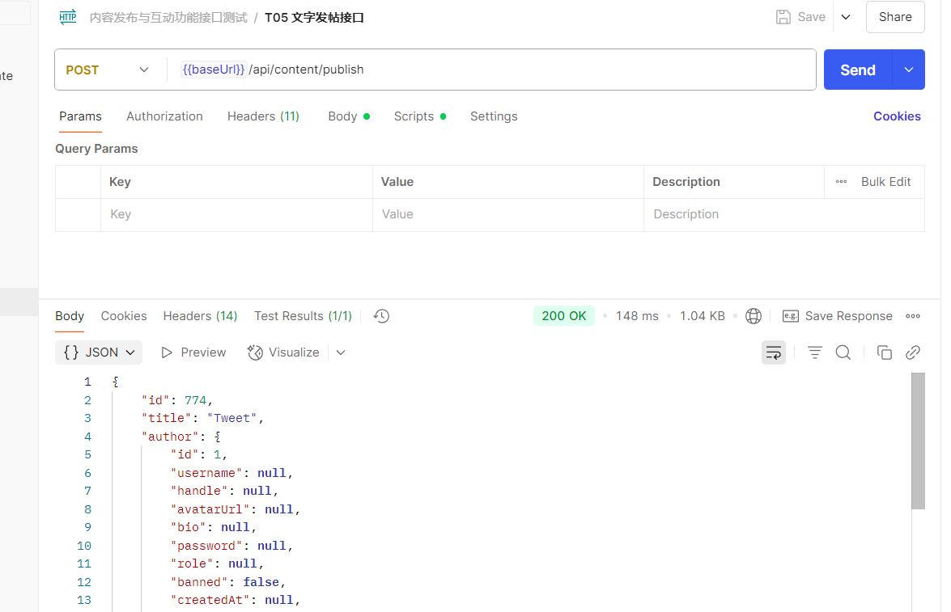图5-2 用户发帖接口测试结果截图

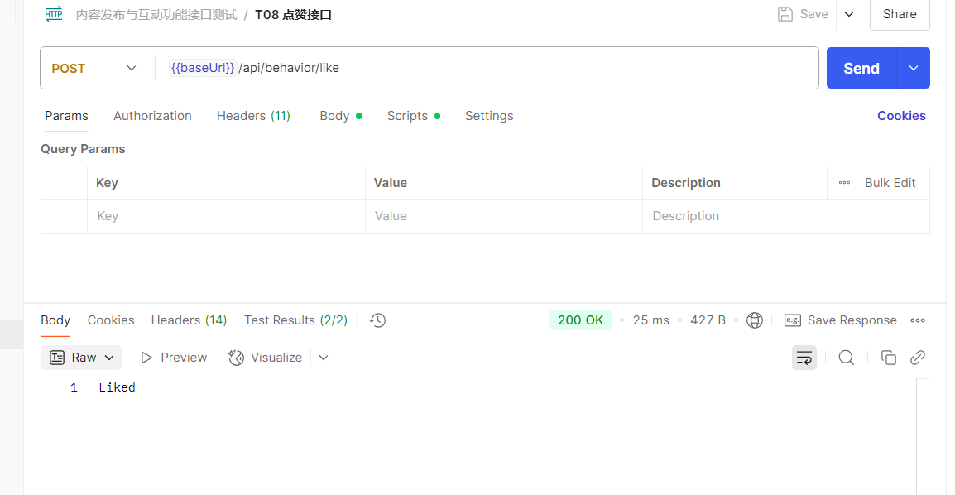图5-3 点赞接口测试结果截图
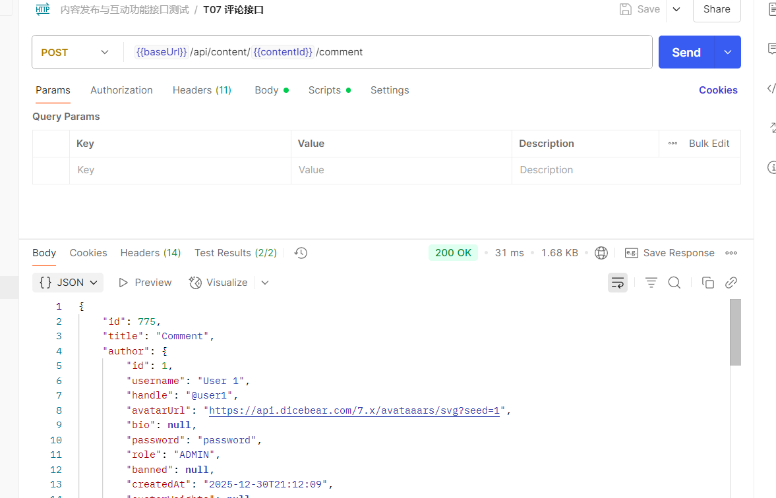图5-4 评论接口测试结果截图

（3）社交关系与实时通信的测试过程及结果
社交关系与实时通信测试主要是确认关注、通知、私信这几个功能能不能正常运行，测试用了两个账号，A先去关注B，看关注状态是否更新，再让A对B的帖子点赞或评论，观察B有没有收到提示，私信部分由双方互发消息，检查消息能否收到和点开。
关注这块的验证不单是看前端按钮状态有没有变，后端数据库里follow表也要确认是否写入了一条followerId为A、followeeId为B的记录，取消关注后再查一次，确保记录确实被删掉了，不会残留脏数据。通知功能走的是WebSocket推送加数据库落盘两条线，A点赞B的帖子后，B如果在线，页面右上角的未读徽标应该在几秒内自动更新，通知列表里也能立刻看到这条新记录；B如果不在线，等重新登录后从通知列表里拉取历史记录时，那条点赞通知同样会出现，内容、时间和发送者信息都不该丢失。私信测试除了文字消息的收发，还会顺手测一下顺序问题，比如A连续发三条消息给B，看B这边的聊天框里是不是严格按照发送时间排列，不会出现顺序错乱或者中间丢一条的情况，消息的状态也要从“已发送”变成“已送达”或“已读”，让双方都能判断消息到底有没有成功送到。
从整体测试情况看，关注关系维护正确，点赞、评论、私信操作都能生成通知或消息记录，在线时消息显示比较及时，离线和刷新后重新登录也能从通知和私信列表中查看到之前保留的消息，记录没有因离线或刷新丢失，推送和落盘的配合基本满足社交媒体系统对实时反馈和数据持久化的要求。相关测试结果如表5-3所示。

表 5-3 社交关系与实时通信测试结果
编号 | 测试内容 | 测试过程 | 预期结果 | 测试结果
T11 | 关注用户 | 用户 A 关注用户 B | 关注状态变为已关注 | 通过
T12 | 关注流展示 | 切换到 Following 信息流 | 仅展示已关注作者发布的帖子 | 通过
T13 | 点赞通知 | 用户 A 点赞用户 B 的帖子 | 用户 B 收到点赞通知 | 通过
T14 | 评论通知 | 用户 A 评论用户 B 的帖子 | 用户 B 收到评论通知 | 通过
T15 | 私信发送 | 用户 A 向用户 B 发送私信 | 会话双方能够看到消息 | 通过
T16 | 未读状态 | 用户收到通知或私信后查看列表 | 未读数正确变化，可标记已读 | 通过

（4）推荐排序与用户画像的测试过程及结果
推荐排序与用户画像测试主要用于检查系统能否根据用户行为生成个性化推荐结果，并通过相关指标观察推荐内容与用户兴趣的匹配程度及推荐列表的多样性。测试时，先让用户集中浏览、点赞、评论或搜索某一类标签内容，再刷新推荐流，查看同类标签内容的推荐分是否提高；随后通过算法对比页面观察推荐流与时间流的排序差异，并检查评分拆分对象中的标签匹配、文本相似度、协同过滤、时间衰减和热门话题等分项是否正常变化。作者去重率和标签覆盖率等指标则用于辅助判断推荐结果是否存在作者过于集中或话题范围过窄等问题。
测试结果表明，系统能够结合用户行为、内容标签、时间因素、协同过滤和负反馈信号对信息流内容进行综合排序。推荐流与时间流的对比结果显示，个性化推荐结果与单纯时间倒序结果存在一定差异，能够体现用户行为分析在内容排序中的作用。相关测试结果如表 5-4 所示，推荐信息流接口和推荐流与时间流对比接口的测试截图如图 5-5 和图 5-6 所示。

表 5-4 推荐排序与用户画像测试结果
编号 | 测试内容 | 测试过程 | 预期结果 | 测试结果
T17 | 推荐流访问 | 用户进入首页访问个性化推荐流 | 返回带排序结果的信息流 | 通过
T18 | 标签匹配 | 用户点赞某类标签内容后刷新推荐 | 同类标签内容推荐得分提高 | 通过
T19 | 时间衰减 | 对比新旧内容推荐得分 | 新内容获得更高新鲜度优势 | 通过
T20 | 负反馈过滤 | 对内容选择不感兴趣或屏蔽作者 | 对应内容不再进入推荐候选 | 通过
T21 | 协同过滤 | 构造相似用户行为数据 | 相似用户喜欢的内容获得加成 | 通过
T22 | 作者多样性 | 候选集中存在同作者多篇内容 | 同作者后续内容被适当降权 | 通过
T23 | 推荐对比 | 打开 CompareView 页面 | 展示推荐流与时间流对比指标 | 通过
T24 | 参数调节 | 使用 WeightTuner 调整推荐权重 | 调用接口后推荐指标发生变化 | 通过
T25 | 用户画像 | 打开个人画像页面 | 展示词云、雷达图与偏好统计 | 通过

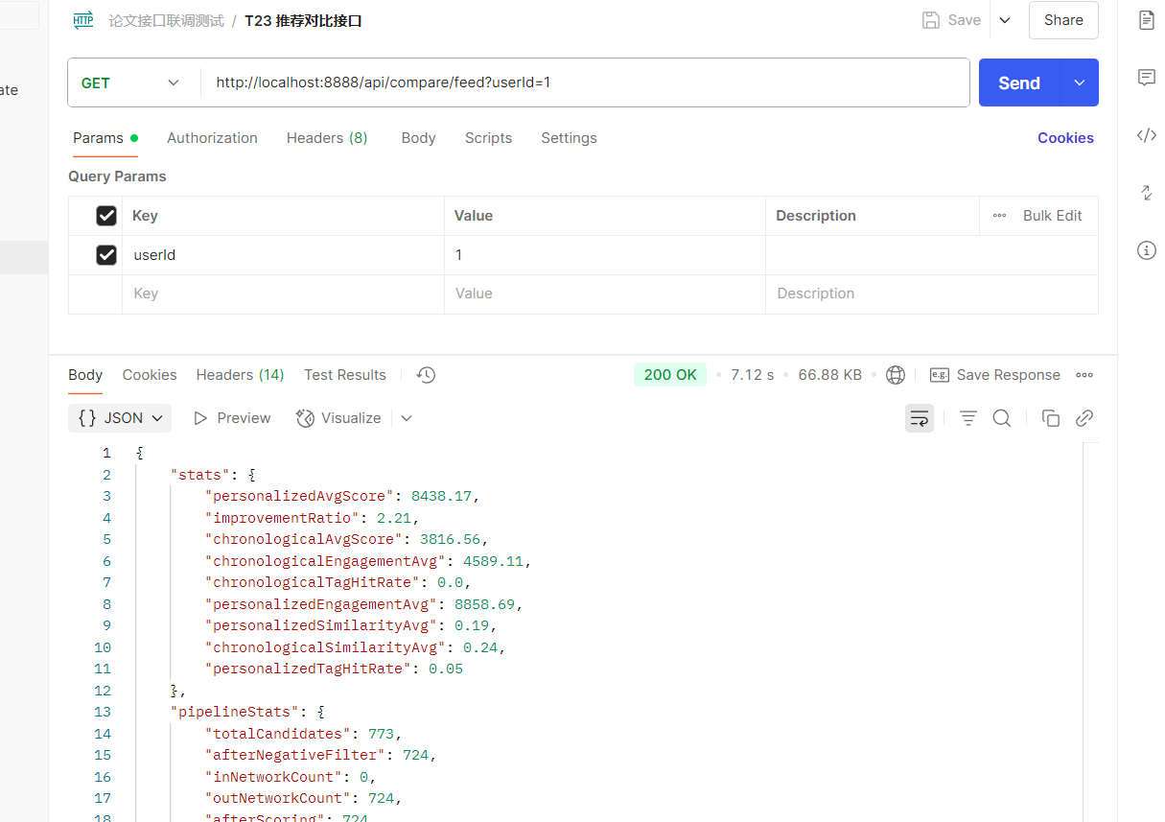图5-5 推荐信息流接口测试结果截图

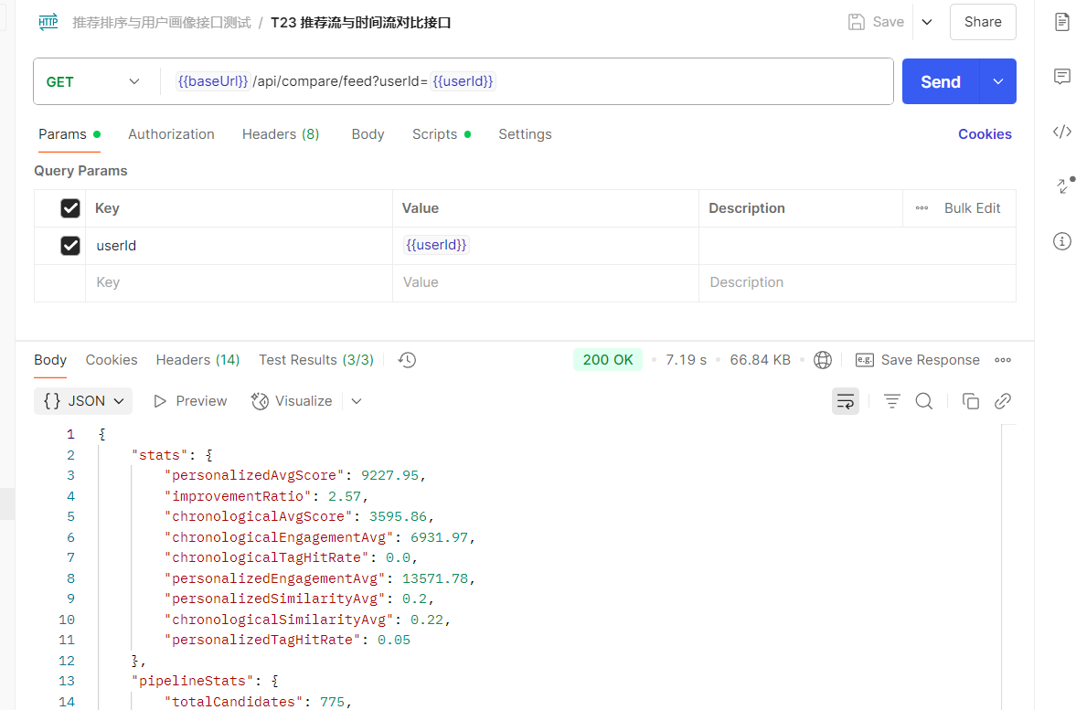图5-6 推荐流与时间流对比接口测试结果截图
（5）AI 模块、广告分发与后台管理的测试过程及结果
AI模块、广告分发和后台管理这部分的测试，主要是看系统的一些扩展功能能不能正常工作。测试的时候，管理员先在后台把推荐策略在 traditional 和 ai 之间来回切，观察首页信息流里的策略徽标和排序结果有没有跟着变；Ollama 服务开着的时候，检查 AI 推荐能不能正常返回排序结果或者给出推荐理由；再把 Ollama 服务关掉，看系统是不是会自动退回到传统推荐，别让信息流卡住加载不出来。广告这边主要是看广告有没有按配置的间隔插进信息流里，用户点完广告之后，展示次数、点击次数这些统计数据能不能同步更新。
测下来，AI 推荐、AI 自动打标、后台用户管理、数据导入、广告插入、广告统计还有角色权限控制这些功能都跑通了。模型可用的时候，AI 推荐能够参与候选内容的排序，也能生成推荐理由；模型不可用或者返回异常的时候，系统就会退到传统推荐策略上，信息流的主流程不会受影响。广告模块也能配合广告配置完成信息流插入和统计记录。相关测试结果如表 5-5 所示，AI 推荐策略切换、广告分发和广告管理后台统计接口测试截图如图 5-7、图 5-8 和图 5-9 所示。

表 5-5 AI 模块、广告分发与后台管理测试结果
编号 | 测试内容 | 测试过程 | 预期结果 | 测试结果
T26 | 推荐策略切换 | 管理员切换 traditional / ai 策略 | 策略切换成功，Feed 徽标同步变化 | 通过
T27 | AI 推荐模式 | Ollama 服务可用时切换 AI 推荐 | 返回 AI 排序结果或推荐理由 | 通过
T28 | AI 降级 | 关闭 Ollama 后请求 AI 推荐 | 系统降级为基础互动排序 | 通过
T29 | AI 自动打标 | 对帖子执行 AI 打标操作 | 系统生成内容标签 | 通过
T30 | 后台用户管理 | 管理员查看或管理用户列表 | 用户信息能够正常显示或操作 | 通过
T31 | 数据导入 | 管理员批量导入公开数据集帖文 | 内容库新增帖子或由内置内容库补齐 | 通过
T32 | 广告插入 | 浏览首页信息流 | 广告按配置间隔插入 | 通过
T33 | 广告统计 | 点击信息流广告 | 点击次数和展示统计更新 | 通过
T34 | 角色权限 | 普通用户访问后台入口或接口 | 前端隐藏入口或后端返回权限限制结果 | 通过

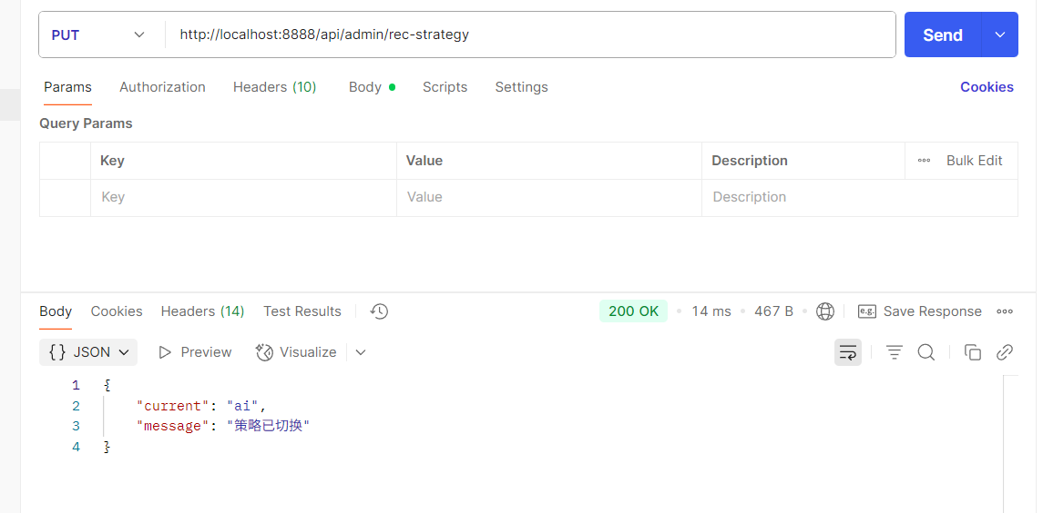图5-7 AI推荐策略切换接口测试结果截图

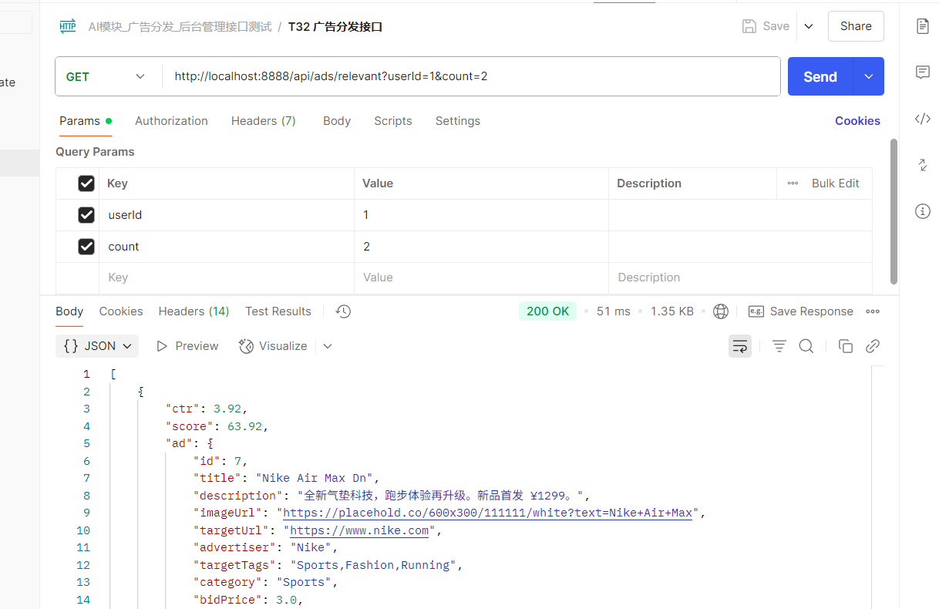图5-8 广告分发接口测试结果截图

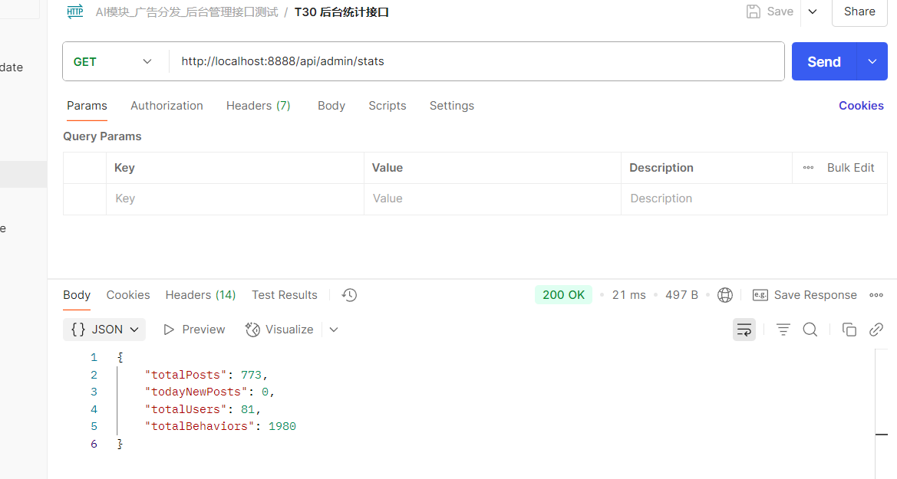图5-9 广告管理后台统计接口测试结果截图

（6）相关用例补充
在分模块测试的基础上，本节对用户认证、权限控制、内容发布、互动操作、社交关系、通知私信、行为采集、推荐排序、用户画像、AI模块、广告分发、后台管理和数据统计等核心功能进行了集中汇总。前文按模块展开的测试能较清晰地反映各功能在独立场景下的运行情况，但用户在实际系统中的操作往往不是孤立的，更容易形成连续的业务链路。例如，用户登录后才能发布内容和进行互动，互动行为写入记录后会进一步影响画像、推荐排序和统计图表的展示；管理员切换推荐策略后，首页推荐流、算法对比页面和推荐说明也应同步体现这一变化。因此，除分模块测试外，仍有必要对关键业务链路进行系统性验证。
这部分补充的测试用例重点检查身份认证是否有效、权限边界是否清晰、内容与互动数据能否正确写入、通知和私信是否正常生成、推荐结果能否随行为积累而变化、AI推荐异常时能否自动降级、广告展示与点击统计能否形成闭环，以及后台管理和数据统计页面能否如实反映系统运行状态。通过这种整体视角的验证，可以更全面地判断系统功能完成度，避免仅关注单个页面而忽略模块之间的数据衔接。下表列出了各关键模块的测试内容、验证情况和结论，具体用例补充情况如表5-6所示。

表 5-6 核心测试用例补充表
序号 | 测试模块 | 测试用例 | 预期结果 | 实际结果 | 结论
1 | 用户认证 | 输入正确用户名和密码登录 | 登录成功，跳转至首页 | 与预期一致 | 通过
2 | 权限控制 | 普通用户访问后台入口或接口 | 前端隐藏入口或后端限制访问 | 与预期一致 | 通过
3 | 内容发布 | 发布文字帖子并上传图片 | 帖子保存成功，图片正常展示 | 与预期一致 | 通过
4 | 内容互动 | 对帖子评论、点赞、点踩和转发 | 互动计数更新，行为记录写入 | 与预期一致 | 通过
5 | 社交关系 | 关注用户并切换关注流 | 关注状态更新，关注流正常展示 | 与预期一致 | 通过
6 | 通知私信 | 触发点赞通知并发送私信 | 生成通知或私信记录，未读状态更新 | 与预期一致 | 通过
7 | 行为采集 | 执行浏览、互动和搜索操作 | 系统记录 VIEW、LIKE、SEARCH 等行为 | 与预期一致 | 通过
8 | 推荐排序 | 访问 For You 个性化推荐流 | 返回结合行为、标签和时间因素的排序结果 | 与预期一致 | 通过
9 | 推荐解释 | 打开算法对比页面查看评分拆分 | 展示推荐分项和推荐流对比指标 | 与预期一致 | 通过
10 | 用户画像 | 查看用户兴趣画像页面 | 显示词云、雷达图、偏好统计和近期兴趣序列 | 与预期一致 | 通过
11 | AI 模块 | 执行 AI 打标并切换 AI 推荐 | 模型可用时返回 AI 结果，异常时自动降级 | 与预期一致 | 通过
12 | 广告分发 | 浏览信息流并点击广告 | 广告按间隔插入，展示和点击统计更新 | 与预期一致 | 通过
13 | 后台管理 | 管理员切换策略、管理用户和导入数据 | 后台操作成功，相关数据同步更新 | 与预期一致 | 通过
14 | 数据统计 | 查看行为类型分布和内容标签分布 | 统计图表正常展示平台运行数据 | 与预期一致 | 通过

5.1.3 测试总结
通过对系统主要功能、推荐排序、AI 模块、广告分发、后台管理以及构建运行过程的测试可以看出，系统整体运行较为稳定，各主要功能模块基本能够按照预期完成相应操作。注册登录、内容发布、点赞评论、转发、关注、搜索、通知私信，还有用户画像、推荐流展示、广告插入和后台管理，这些功能都已经测过了，整体上系统跑出了一个比较完整的业务闭环，能覆盖从进入系统、内容互动、推荐浏览到后台管理的主要流程。
功能这部分，普通用户能顺利走完注册登录、浏览内容、发布内容、互动操作和消息接收这一整套过程，过程中产生的浏览、点赞、评论、转发、搜索这些行为数据会被系统记录下来，作为后面构建用户画像和推荐排序的依据，这个思路跟基于用户浏览行为做个性化推荐及用户画像构建的相关研究是吻合的；通知和私信模块，在用户互动后也能生成对应的消息记录并在页面端展示，基本满足了社交媒体对实时反馈的预期。
推荐算法这部分，系统把用户行为、内容标签、文本相似度、时间衰减、热门话题、协同过滤，还有负反馈这些因素都放到排序里一起算，生成的信息流结果会带有个性化特征。在算法对比页面，推荐流和时间倒序流被并排放在一起，同时统计标签匹配、平均推荐分、TF-IDF 相似度、作者去重率和标签覆盖率几项指标，从这些对比里能比较直观地看到两种排序在内容排列和各项指标上的差别，也能看出系统是在根据用户行为和多因子评分规则去调整展示结果的。协同过滤、矩阵分解、显隐式反馈融合和推荐多样性控制这些方法，也为本文选多行为信号和多因子排序提供了参考。另外，系统用 ScoreBreakdown 把推荐分拆开，标签匹配、文本相似度、协同过滤、时间衰减这些分项各自对最终排序的贡献都能看到，这样推荐结果不只是一串帖子列表，还附带了排序的依据。
AI 模块这一方面，本地模型服务正常的时候，系统可以完成AI推荐或者生成推荐理由，一旦模型服务不可用或返回结果出现异常，就会自动降级到传统推荐策略，保证信息流主流程不出问题；深度学习推荐系统、深度神经网络召回排序模型和兴趣演化模型这些工作，给本文引入AI辅助排序和语义解释提供了方法参考，从测试情况看，系统加上AI能力的同时，还是留着一条比较稳定的传统推荐路径，具备一定的容错和可用性。
广告分发与后台管理这部分，系统能根据广告配置把广告插进信息流，并记录展示和点击数据，个性化广告推荐通常要结合用户画像、广告标签、点击率和投放策略做综合判断，毕设这个规模下，系统实现了一个基于画像标签和广告统计数据的轻量级广告分发；管理员也能做推荐策略切换、用户管理、数据导入和广告管理等操作，也就是说，后台管理模块可以对系统运行和推荐策略进行基本的控制。
构建和运行验证上，后端服务可以正常启动，前端项目构建也没问题，前后端接口联调结果大体符合预期，系统用Spring Boot、Vue 3和MySQL搭了前后端分离的架构，满足了任务书里对B/S架构、后端接口服务和前端交互展示的基本要求。需要说明的是，构建验证只能说明当前项目在指定开发环境下可以完成编译和运行，不能完全替代自动化单元测试、接口自动化测试和压力测试。

5.2 系统使用说明

5.2.1 系统简介
本系统是一套面向社交媒体场景的实时信息流排序与分发原型系统。普通用户可以完成注册登录、浏览 For You 推荐流和 Following 关注流、发布帖子、评论、点赞、转发、引用、关注、搜索、查看通知、发送私信和查看画像等操作；管理员可以进行用户治理、推荐策略切换、AI 批量打标、Kaggle 数据导入、广告管理和推荐效果验证。

5.2.2 系统运行环境
程序所需的运行环境如下表5-7所示。
表 5-7 系统运行环境配置
类别 | 环境或工具 | 说明
后端环境 | JDK 17、Maven、Spring Boot 3.2.1 | 提供 RESTful API、WebSocket 服务与业务逻辑
前端环境 | Node.js、Vue 3、Vite、Element Plus | 提供单页应用、管理后台和图表展示
数据库 | MySQL | 存储用户、内容、行为、画像、通知、私信和广告数据
AI 服务 | Ollama、DeepSeek API | 用于内容打标、AI 推荐和智能问答

5.2.3 系统操作说明
系统按照普通用户和管理员两类角色分别提供不同的操作功能，普通用户主要完成内容浏览、社交互动和个性化推荐体验，管理员负责平台数据维护、推荐策略控制和运行状态查看，下面按用户实际使用顺序逐一说明。
（1）用户注册与登录
首次进入系统时，用户需要在注册页面填写用户名和密码完成账号创建，注册成功后系统会自动分配普通用户角色。已有账号的用户直接输入用户名和密码登录，登录成功后系统保存用户信息和登录令牌，并跳转到首页信息流页面；未登录状态下访问其他功能页面时，系统会自动重定向到登录页。
（2）浏览首页信息流
用户登录后首先看到首页，如图5-10所示。首页主要包含推荐信息流、内容发布区域、热门话题和推荐关注几个部分，用户可以在“推荐”和“关注”两条信息流之间切换。推荐信息流根据用户画像、内容标签、互动热度、文本相似度、协同过滤结果和时间衰减等因素进行排序，关注信息流则集中展示已关注作者发布的内容。
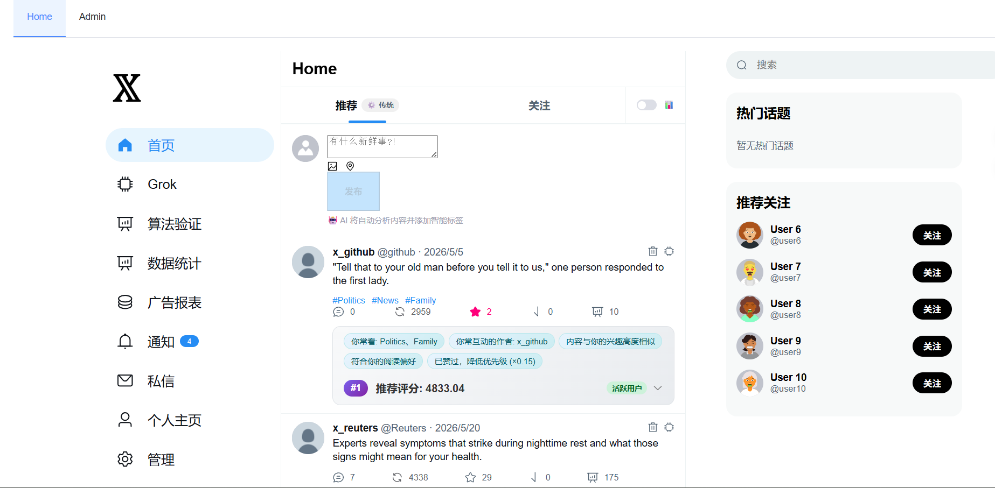
图 5-10 用户首页界面
浏览过程中系统会记录浏览行为，用户也可以对帖子执行点赞、点踩、评论、转发和引用等操作，如图5-11所示。点赞、评论、转发属于正向行为，会参与用户兴趣画像和推荐排序的计算；点踩属于负向行为，会降低相关内容后续出现的优先级。点击帖子正文可以进入详情页面，查看原帖及其评论回复。
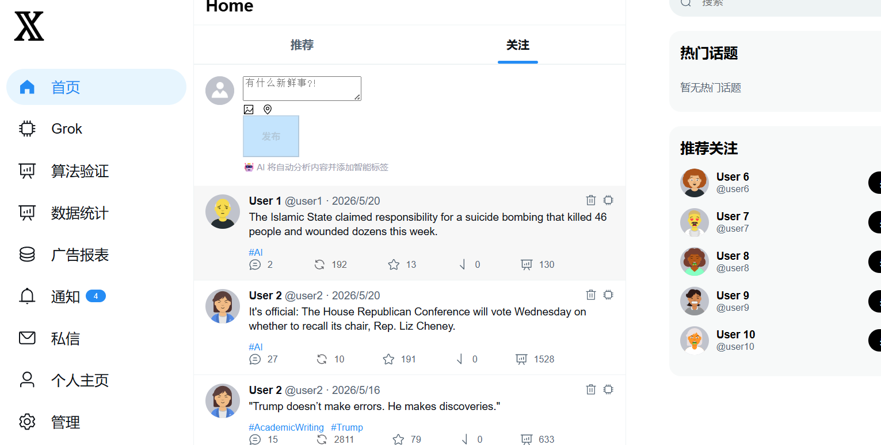
图 5-11 普通用户首页的信息流操作界面
（3）发布与传播内容
用户通过首页发布区域或侧边栏的“发帖”按钮发布新内容，发布时需要填写正文，也可以上传图片，如图5-12所示。内容提交成功后，帖子被保存到数据库并展示在信息流中，系统会解析正文中的话题标签，管理员后续也可以通过AI批量打标为内容补充语义标签。
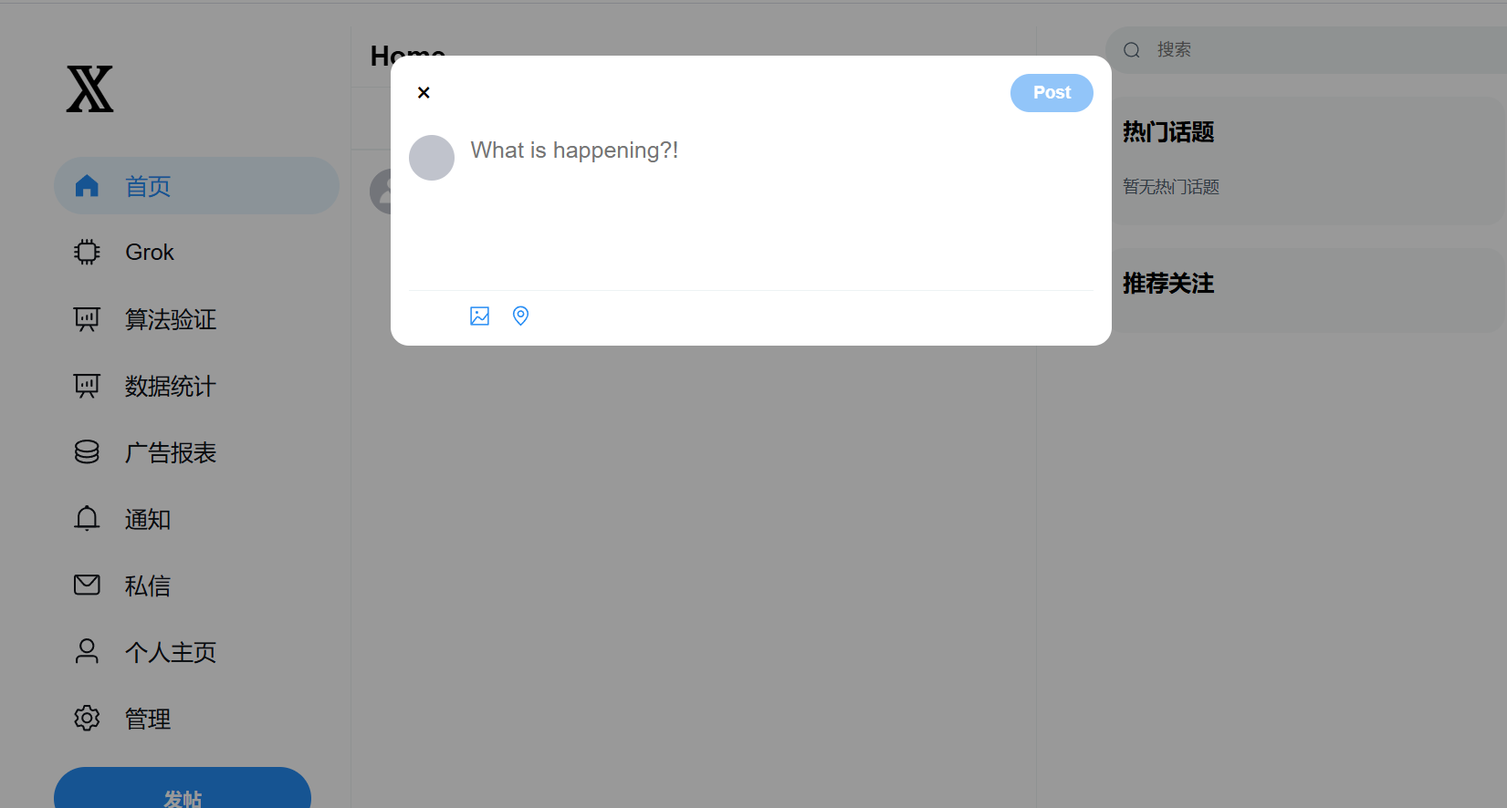
图 5-12 用户贴文发布界面
其他用户可以对新帖子发表评论，也可以通过转发功能直接传播原帖，或者使用引用功能在添加自己的文字后再发布。系统采用统一的内容模型保存帖子、评论、转发和引用关系，使内容传播过程能够被完整记录。
（4）搜索、热门话题与用户关注
用户通过搜索框输入关键词或话题标签来查找帖子和用户，点击热门话题后系统会展示包含对应标签的内容列表。热门话题根据近期帖子数量和互动情况计算，帮助用户发现平台上关注度较高的内容。
进入其他用户的个人主页后，可以查看其发布内容、回复内容、关注数量和粉丝数量，并执行关注或取关操作。关注成功后，对方发布的内容会进入当前用户的关注信息流，同时关注关系也作为推荐算法中“网内来源”的判断依据。
（5）通知与私信
当用户发布的帖子被点赞、评论、转发或引用，或者被其他用户关注时，系统会生成通知记录，并通过WebSocket向在线用户推送未读提醒。进入通知页面后，用户可以查看通知类型、触发用户、关联帖子和发生时间，也可以将单条通知或全部通知标记为已读。
私信页面支持查看已有会话、选择聊天对象并发送消息，消息发送成功后会保存到数据库，同时向接收方实时推送。即使接收方暂时不在线，重新进入私信页面后仍可查看之前保存的聊天记录。
（6）查看个人主页与用户画像
用户进入个人主页后，可以查看基本信息、已发布内容、回复内容、关注列表和粉丝列表。系统根据浏览、点赞、评论、转发和搜索等历史行为自动生成用户画像，展示用户类型、活跃程度、兴趣标签、行为分布、活跃时段和近期兴趣变化等信息。
随着用户在系统中的操作不断积累，画像中的兴趣标签和行为特征也会相应更新。推荐算法读取更新后的画像，对后续推荐信息流的排序结果进行调整。
（7）AI助手与算法效果验证
用户可以在Grok页面与AI助手进行自然语言对话，系统支持创建多个对话、切换历史对话和清空对话内容，用于提供平台使用帮助和一般性知识问答，图如5-13所示。

图 5-13 ai对话界面
在算法验证页面中，用户可以选择不同账号进行推荐结果对比，查看不同用户的画像特征、动态权重和推荐内容差异。页面同时将个性化推荐流与时间倒序流进行对比，展示平均推荐分、标签命中率、TF-IDF相似度、平均互动量和个性化提升倍率等指标，如图5-14所示。
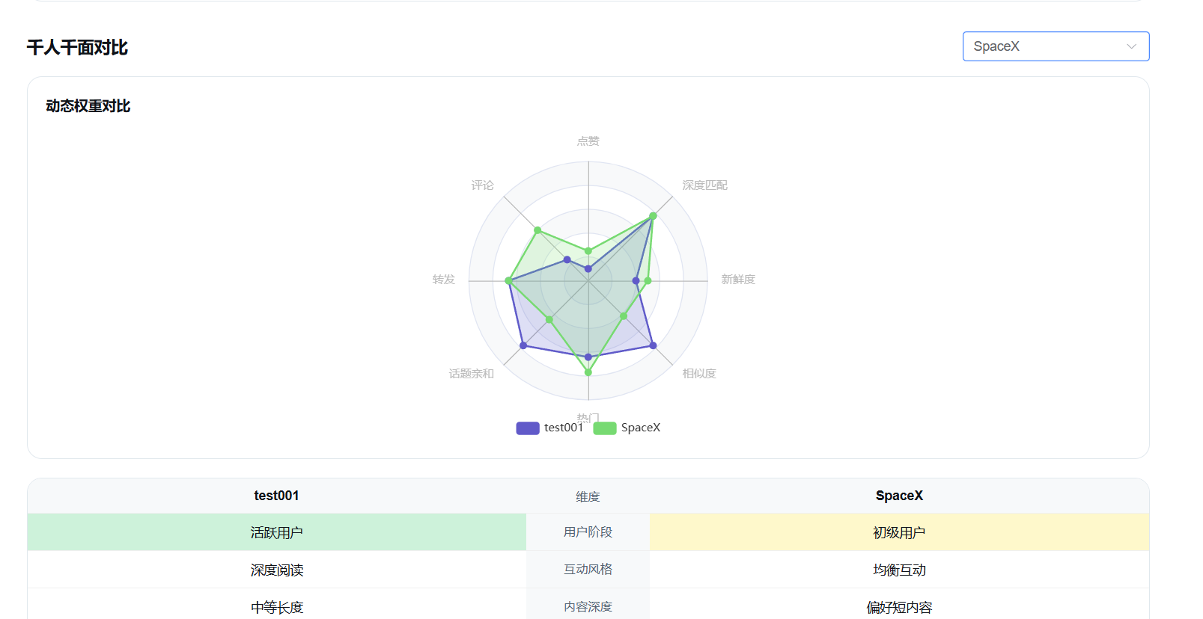
图 5-14 不同用户推荐效果对比界面
用户还可以通过权重调节区域修改点赞、评论、转发、个性化、热门话题和TF-IDF相似度等参数，或直接选择“互动优先”“个性化优先”“热门优先”等预设方案，如图5-15所示。重新计算后，推荐列表、对比指标和推荐管道漏斗图会同步刷新，便于观察不同参数对排序结果的影响。
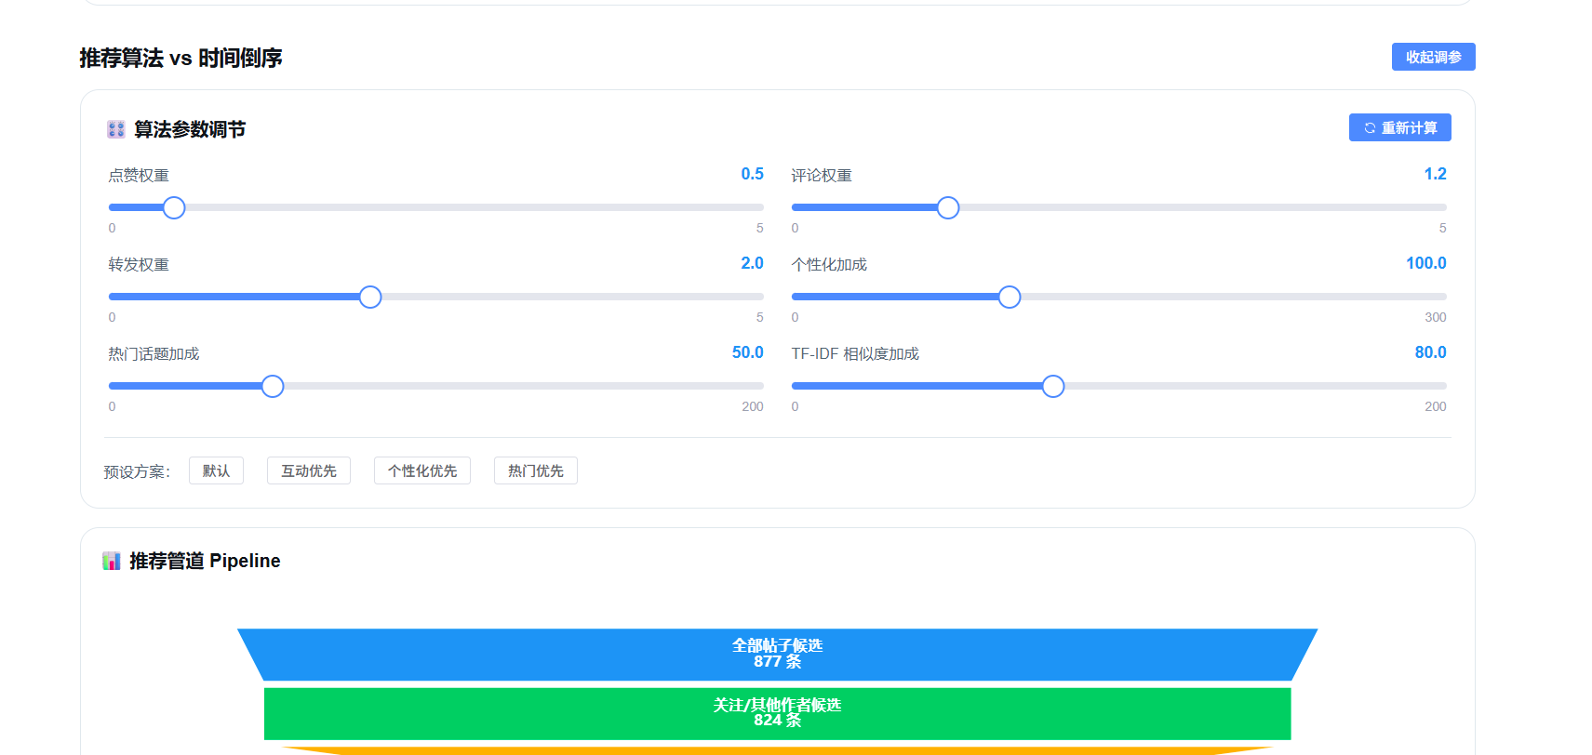
图 5-15 权重调节界面
（8）管理员后台操作
管理员登录后可进入管理页面，进行推荐策略控制、数据导入、AI批量打标和用户管理，如图5-16所示。管理员可以在传统混合推荐和AI推荐策略之间切换，当AI服务不可用时，系统会自动回退到传统推荐策略，确保信息流能够正常返回。
数据维护方面，管理员可以从Kaggle公开数据集批量导入帖子，也可以对尚未包含标签的内容执行AI批量打标。用户管理区域支持查看用户信息、修改用户角色以及封禁或解封账号。
管理员还可以进入广告报表页面添加和编辑广告，设置全局广告开关、广告插入间隔和单页最大广告数量，并查看广告展示次数、点击次数和点击率。数据统计中心集中展示平台用户、帖子、行为记录、热门话题、负反馈和广告分发等统计结果，帮助管理员掌握系统整体运行状况。如图5-17所示
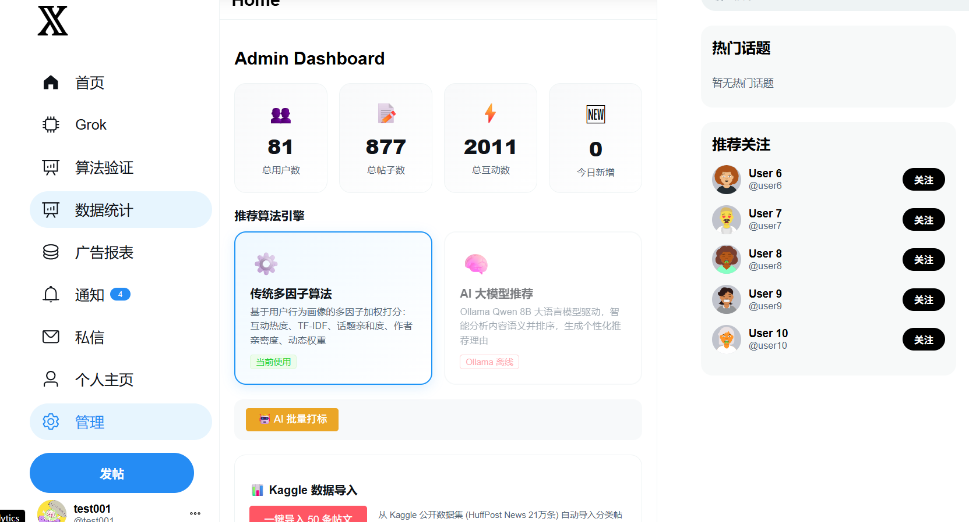
图 5-16 管理员后台操作界面
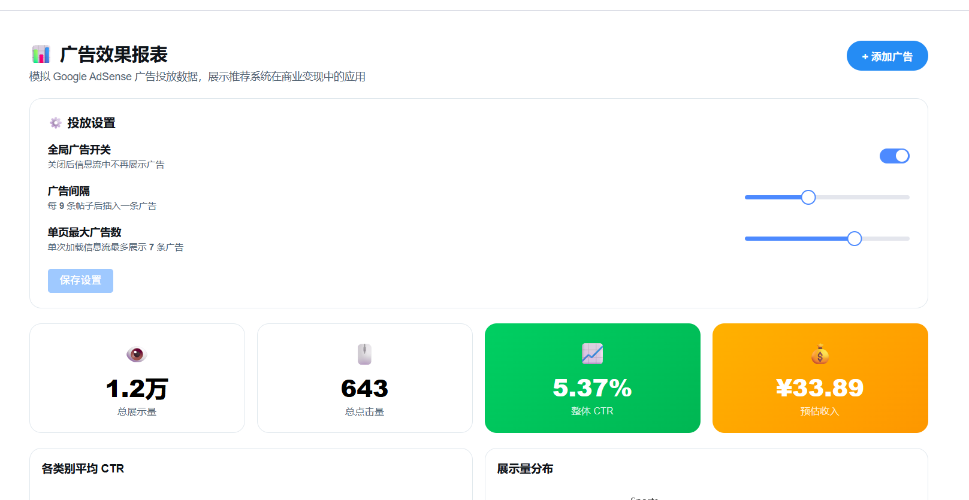
图 5-17 广告管理界面

设计总结

工作总结
围绕“基于用户行为分析的实时信息流排序与分发系统的设计与开发”这个设计，系统这边完成了需求分析、系统设计、数据库建模、核心算法设计、前后端实现和测试等一系列工作。系统采用 Spring Boot 和 Vue 3 做前后端分离，用 MySQL 存储主要的业务数据，WebSocket 负责通知和私信的实时推送，可视化部分通过 ECharts 展示用户画像、推荐对比和广告统计等内容。
（1）业务和数据这方面，系统把用户、内容、行为、社交关系、标签、通知、私信和广告这些实体统一设计在一起，包含了注册登录、发帖评论、点赞点踩、转发引用、关注搜索、实时通知和私信这类常见的社交功能。行为表里记录了浏览（VIEW）、点赞（LIKE）、评论（COMMENT）、转发（REPOST）、搜索（SEARCH）等多种事件类型，这些行为数据后面可以用来构建用户画像和计算推荐排序；内容表通过父内容字段 parentContent、转发来源 repostOf、引用来源 quoteOf 等，用同一套模型去表示帖子、评论和二次传播关系，这样能少一些重复建模和冗余代码。
（2）推荐和画像这部分，混合推荐策略 HybridRecommendationStrategy 把互动分、互动率、关注加成、标签匹配、TF-IDF 相似度、热门话题、协同过滤、内容深度、新鲜度、时间衰减、负反馈过滤、作者多样性惩罚和加权随机采样这些因素都放到一个统一的打分流程里面去处理。推荐策略管理器 RecommendationStrategyManager 同时支持传统推荐算法和 AI 推荐策略 AiRecommendationStrategy，也能够做策略切换和降级排序。用户画像服务会输出一组动态权重 DynamicWeights，然后根据用户行为数量和兴趣偏好分布，调整不同评分项的权重，用来缓解冷启动和用户兴趣变化带来的影响。
（3）AI 和后台治理层面，AI 打标和 AI 推荐都基于 Ollama 提供能力，但用的模型规格不一样，这样可以平衡异步标注的速度和推荐推理的质量；由 DeepSeek API 支持的助手模块跟推荐排序链路相互独立，避免对话请求影响信息流的核心接口。AdminView 页面集成了用户管理、推荐策略切换、批量打标和外部数据导入这些功能，给后续的对照实验提供了一个相对可控的数据输入和操作入口。
（4）评测和可视化这方面，算法对比页面 CompareView 把对比指标、漏斗图和权重调节组件 WeightTuner 结合在一起，让推荐算法的运行结果能通过图表和数值来展示，用户可以直接调节权重，观察指标怎么变化，从而分析不同参数对推荐结果的影响。Feed 页面也会用徽标显示当前所用的推荐策略，方便区分不同实验条件下的信息流。
（5）广告和商业化扩展上，系统支持原生广告按一定间隔插入信息流，广告匹配函数会结合标签交集、广告出价和 CTR 这些因素进行计算。广告的展示次数和点击次数会被记录下来，形成一个简单的统计闭环，也给后续接入竞价机制和曝光频次控制留出了扩展空间。
综上整体来看，这个系统在有限的开发周期里，把主要的业务功能都做了出来，能够运行、演示和测试。通过评分明细、指标对比还有可视化实验，也对推荐算法的效果进行了展示和分析，这些东西可以支撑设计里系统设计和技术分析的内容。

不足与展望
受限于时间和测试数据规模，系统现在还存在几个不足。一个是推荐算法主要在模拟数据和中小规模数据上跑，还没有放到大规模真实环境里检验，所以实验结果的说服力还不太够。再一个是权限控制和安全校验方面也需要继续加强，真要正式部署的话，密码加密、接口鉴权、角色拦截和敏感操作审计这些都得补上。另外，AI 推荐比较依赖本地模型的状态，推理速度和输出稳定性会直接拖慢接口响应，后面得结合缓存、异步任务和超时降级这些手段继续优化。
后续可以从以下几个方面继续完善。第一，引入更大规模的数据集，对召回层和排序层的结构进行优化，使系统逐步接近工业推荐中常见的多阶段推荐架构。第二，增强推荐解释能力，让用户能够了解推荐某条内容的大致原因，并可根据自身需要调整兴趣偏好。第三，完善内容审核与反作弊机制，减少低质量内容和异常行为对推荐结果的干扰。第四，在广告投放方面，将预算控制、频次控制和转化率预估等因素纳入广告排序过程。第五，通过缓存、消息队列、异步任务和分布式部署等手段，提升系统在高并发场景下的处理能力。经过这些改进，系统有望从当前的原型逐步扩展为功能更完善、运行更稳定的社交媒体推荐平台。
评测方法这方面，目前主要靠离线指标和对照实验来验证效果。后面可以进一步引入在线 A/B 测试，把用户随机分到不同策略组，去观察留存、停留时长、互动率这类指标，再对结果做显著性分析；离线评测这边，也可以搭一套训练集和验证集分离的行为日志回放流程，用 NDCG、MAP、覆盖率和多样性等指标再做一轮评估，这样能减少单次实验路径带来的偏差。同时，系统还应该把模型版本、特征词典和权重快照记录下来，方便以后复现和对比。
说到伦理与合规，推荐系统会直接影响用户看到的信息，所以产品层面得给用户留一些控制入口，比如“关闭个性化推荐”“只看关注内容”“减少某类话题”这些。日志采集遵循最小化原则，只保存功能所必需的字段，敏感字段需要做脱敏处理。广告和普通内容混排展示的时候，系统要明确区分普通帖子和 sponsored 内容，避免让用户搞混信息来源。这样做既提升了体验，也让系统设计更贴近实际应用中的合规要求。

参考文献
- 刘华真, 王巍, 谷壬倩, 等. 基于用户浏览行为的个性化推荐研究综述[J]. Application Research of Computers/Jisuanji Yingyong Yanjiu, 2021, 38(8).
- 王树森, 黎崎. 深度学习推荐系统[M]. 北京: 电子工业出版社, 2020.
- 高广尚. 用户画像构建方法研究综述[J]. 数据分析与知识发现, 2019, 3(3): 25-35.
- 欧朝荣, 胡军. 融合显隐式反馈的协同过滤推荐模型[J]. 控制与决策, 2024, 39(3): 1048-1056.
- 付峻宇, 朱小栋, 陈晨. 基于图卷积的双通道协同过滤推荐算法[J]. 计算机应用研究, 2023, 40(1): 129-135.
- Zhang S, Yao L, Sun A, et al. Deep learning based recommender system: A survey and new perspectives[J]. ACM computing surveys (CSUR), 2019, 52(1): 1-38.
- Twitter Inc. Twitter's Recommendation Algorithm[EB/OL]. (2023-03-31) [2026-03-13]. https://github.com/twitter/the-algorithm.
- Linden G, Smith B, York J. Amazon.com recommendations: Item-to-item collaborative filtering[J]. IEEE Internet Computing, 2003, 7(1): 76-80.
- 夏丽云, 徐敏赟, 丁懿楠, 等. 智能推荐算法下的科技期刊国际传播策略研究[J]. 中国科技期刊研究, 2023, 34(11): 1486-1493.
- 刘文贤, 朱海威, 武浩. 基于流行度和质量偏好建模的去偏推荐系统[J]. 云南大学学报(自然科学版), 2025, 47(3): 523-532.
- Guo H, Tang R, Ye Y, et al. DeepFM: A factorization-machine based neural network for CTR prediction[J/OL]. arXiv, 2017 [2026-03-13]. https://arxiv.org/abs/1703.04247.
- Quadrana M, Cremonesi P, Jannach D. Sequence-aware recommender systems[J]. ACM computing surveys (CSUR), 2018, 51(4): 1-36.
- 张敏军, 华庆一, 贾伟, 等. 基于深度神经网络的个性化推荐系统研究[J]. 西南大学学报 (自然科学版), 2019, 41(11): 104-109.
- Koren Y, Bell R, Volinsky C. Matrix factorization techniques for recommender systems[J]. Computer, 2009, 42(8): 30-37.
- 吴昌政. 基于前后端分离技术的 web 开发框架设计[D]. 南京: 南京邮电大学, 2020.
- Horstmann C S. Java核心技术·卷I：开发基础[M]. 林信良, 译. 第12版. 北京: 机械工业出版社, 2022.
- 杨海民. Vue.js 3.0企业级管理后台开发实战：基于Element Plus[M]. 北京: 电子工业出版社, 2022.
- Kleppmann M. 数据密集型应用系统设计[M]. 赵健博等译. 北京: 中国电力出版社, 2018.
- Freeman E, Robson E. Head First设计模式[M]. 张晓菲, 等译. 第2版. 北京: 中国电力出版社, 2022.
- Adomavicius G, Kwon Y O. Improving aggregate recommendation diversity using ranking-based techniques[J]. IEEE Transactions on Knowledge and Data Engineering, 2011, 24(5): 896-911.
- 张玉洁, 董政, 孟祥武. 个性化广告推荐系统及其应用研究[J]. 计算机学报, 2021, 44(3): 531-563.

外文翻译

原文
Hybrid session-aware recommendation with feature-based models
Source: Bauer, J., & Jannach, D. Hybrid session-aware recommendation with feature-based models. User Modeling and User-Adapted Interaction, 2024, 34: 691–728.
Abstract
Session-based recommender systems model the interests of users based on their browsing behavior with the goal of making suitable item suggestions in an ongoing usage session. Most existing work in this growing research area make only use of the most recent observed interactions for each user, and they typically solely rely on user–item interaction data (e.g., click events) for interest modeling. Thus, they do not leverage important forms of other information which are commonly available in practical settings. In this work, we therefore propose a hybrid approach for personalized session-based (“session-aware”) recommendation, which (i) is able to take into account various types of side information as model features and which (ii) can be combined with existing session-based (or session-aware) recommendation models. Technically, our approach is based on stacking several session-based modeling approaches with efficient machine learning methods for tabular data, in our case using Gradient Boosting Machines (GBMs). We successfully evaluated our approach (named HySAR) on two public e-commerce datasets. Specifically, we also demonstrate the effectiveness of a number of novel model features that we engineered in the course of this research. These features, which were mostly unexplored in previous works, relate to various types of information related to the users, their actions, the items, as well as contextual session characteristics. Different existing recommendation approaches and further problem specific features can be easily added in our generic method to improve recommendations.
Keywords: Recommender systems ; Session-based recommendation ; Hybrid approaches ;Tabular data
1 Introduction
Recommender Systems are decision support systems with the purpose of helping users finding items that are relevant to them within a rich set of options. These systems are nowadays part of many modern online services, e.g., on e-commerce or media streaming sites, where they often create substantial business value for providers (Jannach and Jugovac 2019). Traditionally, recommender systems were designed to model only long-term preference of users. In session-based recommendation scenarios, in contrast, the goal is to make item suggestions during an ongoing shopping or browsing session. In such situations, short-term intents and user needs have to be estimated from the interactions of the current session and are often much more important than long-term preferences (Jannach et al. 2017, 2021; Quadrana et al. 2018; Wang et al. 2021). Being able to make accurate session-based recommendations using only a few recent observed interactions is a highly relevant problem in practice. In e-commerce settings, for example, many shop visitors might be entirely anonymous, either because they are new customers or because they or not logged in. In such cases, no long-term preference information is available at all. But even in cases the customer is already known and logged in, it often is highly important to make recommendations that match the user’s current short-term shopping intents, which may change from session to session (Jannach et al. 2017). Due to the practical relevance of the problem, various technical approaches were proposed in the past few years not only in the area of ecommerce, but also for several other application domains such as music, news, or movies (Garcin et al. 2013; Hidasi et al. 2016a; Kouki et al. 2020; Liu et al. 2018; Ren et al. 2019; Shani et al. 2005). Session-based recommendation techniques date back more than twenty years, see, e.g., Mobasher et al. (2002) for an early work. Research interest in the area however only grew substantially after the ACM RecSys Challenge in 2015 (Ben-Shimon et al. 2015). In the context of this challenge a large dataset of anonymous shopping sessions was released, which contained click events collected from an online retailer. While the availability of this and similar datasets strongly fueled research in this area, the information in such datasets is in many cases limited to certain types of recorded interactions between online users and items, in particular view and purchase events. As a result, the majority of published research in session-based recommendations is focused on developing models that solely rely on this type of collaborative information. In practice, in contrast, additional information about the items, e.g., meta-data or the actual content in case of media items, is almost always available. In traditional recommendation scenarios, a large number of hybrid techniques were proposed during the last three decades (Burke 2002). Such techniques usually combine collaborative and content-based approaches for improved recommendations. Very commonly, such hybrids were designed for user cold-start situations, i.e., situations where little is known about the users. User cold start is in fact the central characteristic of session-based recommendation problems. Nonetheless, research on content-based or hybrid session-based recommendation techniques is still comparably limited today. This seems surprising, in particular as studies like (Jannach et al. 2017) indicate that
even simple heuristics like recommending items from the same category as the last viewed one can be helpful in an e-commerce shop. Examples of works that try to combine different types of information in hybrid session-based recommenders include (Gabriel et al. 2019) or (Hidasi et al. 2016b), which rely on images, textual data, or category information for improved recommendations. Often however, only one or a few types of side information are considered in such approaches. Moreover, the integration of side information into complex sessionbased recommendation models can be challenging, leading to a technical integration approach that is tailored to the specific model that operates on the basis of collaborative information, e.g., a particular recurrent neural network (RNN) architecture. In terms of combining long-term preference models with the most recently observed interactions, only a few works were proposed in the last years, e.g., Liang et al. (2018); Phuong et al. (2019); Quadrana et al. (2017); Ruocco et al. (2017); Ying et al. (2018). However, a recent study (Latifi et al. 2021) showed that these personalized sessionbased (or: “session-aware”) methods are actually not effective in incorporating longterm preference signals, and can be outperformed by purely session-based techniques, which do not make use of the available long-term information about users. In this work, we therefore propose an approach to leverage long-term preference information and different types of side information in a generic approach to sessionaware recommendation settings. Specifically, our approach has two phases. In the first phase, a set of items is pre-selected and scored using one or more baseline item rankings. Such baseline rankings can be done solely based on collaborative information and existing (content-agnostic) session-based recommendation techniques like GRU4Rec (Hidasi et al. 2016a). In the second phase, we integrate the baseline scores with engineered features, which—among other aspects—capture long-term preference information. We do this by formulating the problem in such a way that efficient machine learning methods for tabular data—in our case Gradient Boosting Machines (GBMs)—can be used. We demonstrate the effectiveness of our approach for the e-commerce domain. Experiments with two public datasets that contain item meta-data show that the incorporation of side information and long-term preference information with our approach helps to significantly increase prediction accuracy. In this context, we also evaluate a variety of features that have not been previously explored in the context of sessionaware recommendation in e-commerce. Most of the features that were engineered in our generic approach are general and could be used for other e-commerce datasets or related applications. We analyze the importance of these features based on Shapley values, which also allows us to address interpretability aspects. To ensure reproducibility, we share the source code and links to the datasets used in our experiments online.1 While our experiments so far are limited to the e-commerce domain, we emphasize that our overall method is generic and not tied to a particular domain. We organize the paper as follows. After reviewing previous work in Sect. 2, we introduce the problem setting and general technical solution approach in Sect. 3. Details of our method are described in Sect. 4. The experimental results are reported in Sect. 5,
followed by a feature analysis in Sect. 6 and an ablation study in Sect. 7. The paper ends with a discussion of our findings and an outlook on future works.
2 Background and related work
According to Quadrana et al. (2018), session-based recommendation can be seen as a subclass of the more general class of sequence-aware recommendation problems. Specifically, the authors of Quadrana et al. (2018) differentiate between the following problem classes: – Session-based recommendation, where users are anonymous and we only know the interactions of a user in the ongoing session. – Session-aware recommendation, where the data is also organized in sessions, but users are not anonymous and we additionally have knowledge about previous sessions of the current user. This is the focus of our present work. However, we want to point out that our approach can also be used for pure session-based recommendation, simply by not incorporating any features that depend on specific user information, as will become clear in Sect. 4.3. – Sequential recommendation, where users are also not anonymous and interactions are also time-ordered, but the interactions are not organized in sessions. Recent examples of such approaches include Bert4REC (Sun et al. 2019) or SASRec (Kang and McAuley 2018). Overall, while these approaches operate on different types of data, they share the common goal, namely the recommendation of items that are expected to match the current or latest intents, needs, or interests of the user. Amazon.com’s “Customers who bought …also bought” feature could be seen as a very simple implementation of such an approach, which is non-personalized and only takes the last user interaction into account. A multitude of more elaborate methods were proposed over the years, which, from a machine learning perspective, aim to predict a user’s next interaction with an item given a sequence of past interactions. In an early work, Mobasher et al. (2002), for example, used sequential patterns to make next-page browsing recommendations. Later, Shani et al. (2005) viewed recommendation as a sequential optimization problem and modeled user sessions as Markov decision processes. At around the same time, Ragno et al. (2005) explored an approach for session-based music recommendation based on item similarities. Music recommendation was also the focus of Hariri et al. (2012), who relied on collaborative information and a nearest-neighbor technique in combination with latent topic information. A more complex model for music recommendation based on metric embedding was proposed in Chen et al. (2012). Up to about the year 2015, the literature on session-based recommendation was rather sparse, with some research published on non-public datasets from time to time, e.g., Garcin et al. (2013); Jannach et al. (2015); Tavakol and Brefeld (2014a). Since 2015, however, a large number of technical approaches for session-based recommendation were published, see (Wang et al. 2021) for a recent survey. This development was fueled both by the availability of public datasets and the general boom in deep learning for recommender systems that started at this time. GRU4Rec was probably
the first neural recommendation method designed specifically for session-based recommendation (Hidasi et al. 2016a). This widely known method is based on an adapted recurrent neural network architecture that relies on Gated Recurrent Units that were introduced a year before and which, among other aspects, help avoid the problem of vanishing gradients. Several improvements were later suggested for GRU4Rec, including alternative loss functions that have shown to lead to significantly better performance. Since then, various other types of neural network architectures were considered for session-based recommendation, including combinations of RNNs with attention layers, convolutional layers, memory networks, graph neural networks or variational autoencoders, e.g., Li et al. (2017); Liu et al. (2018); Sachdeva et al. (2019); Wang et al. (2019); Wu et al. (2019); Yu et al. (2020); Yuan et al. (2019). In the method proposed in this work, any of these complex models can be used in the first phase, which has the goal to make a pre-selection of relevant items. In our experiments evaluation, see Sect. 5, we try out two alternative methods from different families of approaches. First, we use the latest version of GRU4Rec, which is widely used and which we found to be still very competitive in a recent performance evaluation (Ludewig et al. 2021). In addition, we run experiments in which we use a sessionbased nearest-neighbor method (S-SKNN) for item pre-selection. Again, according to previous work, such methods despite their conceptual simplicity often lead to highly competitive results, and in many cases they even outperform more complex neural models, cf. Ludewig et al. (2021). Notable works on session-aware recommendation techniques started to appear around 2017. In Quadrana et al. (2017), the authors built upon the GRU4Rec system and trained two recurrent neural networks, where one GRU layer is used to model the current session and the other one models the user information across sessions. A similar RNN-based approach was proposed in Ruocco et al. (2017). The work described in Jannach et al. (2017), in contrast, is based on a two-phase reranking approach similar to our present work.2 There, a session-based technique based on nearest neighbors is used to pre-select a set of candidate items. In the second phase, various prediction features were engineered, and a neural network architecture finally was found to be the most effective method to combine the features in the prediction process. Ying et al. (2018) later on proposed a neural model that relies on two-layer hierarchical attention network. In this model, the first layer learns long-term user preferences and the second layer combines this model with the embeddings of the items of the current session. Differently from that, the NCSF method proposed in Liang et al. (2018) combines three components, a historical session encoder, an encoder for the current session, and a joint-context encoder to combine the different components. In Phuong et al. (2019), finally, also RNNs are used to model short-term and long-term models, and different ways are proposed to combine the models, e.g., with a gating mechanisms that allows to make the contribution of each component fixed or adaptive. Overall,
2 Reranking techniques are widely used in the recommender systems literature, e.g., to increase the diversity of item lists or to combine various models, e.g., in the context of similar-item recommendations (Adomavicius and Kwon 2011; Sánchez et al. 2020). Note that our method uses the selected items of several (in our experiments two) baseline recommender methods and incorporates their predicted ranks as features among many other types of features. It can therefore be considered as an ensembling approach rather than a reranking of one algorithm, although it can be used with just one baseline recommender as well.
however, while various neural models were proposed in recent years, a recent study in Latifi et al. (2021) as mentioned above indicated that these models are actually not very effective. For example, the latest version of GRU4Rec turned out to be more effective than combining two GRU4Rec models as proposed in Quadrana et al. (2017). Moreover, session-based nearest neighbor methods were consistently better than all session-aware methods discussed here. In our present work, we therefore do not compare our proposed method with these models but only with methods for session-based recommendation. The session-based and session-aware methods discussed so far are purely collaborative and do not rely on any side information. An earlier, non-neural approach that does rely on side information for e-commerce recommendations was proposed in Tavakol and Brefeld (2014b). Technically, their approach relies on factored Markov decision processes. Regarding the used side information, the approach is primarily focused on topic (category) detection, which is then used for recommendation. Since the state space can become very big, its applicability to huge datasets is however limited. An early deep learning approach that considers side information is presented in Hidasi et al. (2016b). In their work, Hidasi et al. incorporate image and text data and tried several parallel RNN architectures. Training a separate RNN for every feature and combining them in the end however worked best according to their respective experiments. Differently from our work, the work in Hidasi et al. (2016b) is however somewhat limited in the form of the features that can be taken into account. The work presented in Song and Lee (2018) also uses RNNs and user-based features, but only static ones. Dynamic features that change over time can not be included because of the underlying one-hot encoding of categorical features that is used in the approach. Similar limitations apply to Phuong et al. (2018), which incorporates user-based context information within RNNs in the form of embeddings, and Zhu et al. (2020), which only uses category information to model user intents. Likewise, Song et al. (2019) only uses n-gram features of the items, but do not consider other features. In our approach, in contrast, a multitude of features can be incorporated, in particular dynamic, timedependent ones, for example, how the users interact with items and categories in the current session and in the past. The method presented in de Souza et al. (2019), finally, is based on a hybrid RNN method and, like our work, uses more features. The approach is however specifically tailored to a certain news recommendation problem. For instance, their architecture integrates specific components for natural language processing and the creation of embeddings for the news items. Moreover, central factors like recency and general popularity are particularly important in news recommendation scenarios. Our work, in contrast, mainly focuses on e-commerce applications as well as different features and methodology.
3 Overview of the technical approach
3.1 Method overview and encoding example
Many recent approaches to session-aware recommendation and to hybrid sessionbased recommendation propose entirely neural architectures, as discussed in Sect. 2. However, in particular when it comes to modeling long-term preferences and to combining them with short-term user intents, we found that such neural models often struggle to effectively leverage the available information (Latifi et al. 2021). In this work, we therefore propose an alternative approach, which (i) leverages the power of recent (neural and non-neural) methods for session-based recommendation and (ii) combines the output of these models with long-term preference signals and side information which we encode in a uniform manner as tabular data. A particular novelty of our tabular data representation lies in the way we encode temporal (sequential) information enriched with a huge set of features and augmented with predictions from session-based recommenders. Besides the design and incorporation of novel model features, we also demonstrate that our hybrid ensembling framework yields higher increases in accuracy than often observed with newly proposed methods. Our finding suggests that different measures such as enriching various existing approaches with an extensive set of features capturing additional information can be more effective to improve performance of session-aware recommenders. This is an important finding for future work and for practitioners. We illustrate our general approach with the following example. In session-based (and session-aware) recommendation settings, we are given a sequentially ordered log of recorded user interactions (Quadrana et al. 2018) as an input. Let us assume that the last session s1 by user u1 in the log looks as follows in simplified form:
s₁(u₁): V₁, A₂, V₄, A₃, P₃, V₁₂, V₇, A₇, P₇
where V1 means a recorded item view event for item i1, A2 refers to an add-to-cart event recorded for i2, P3 is a purchase event for i3 and so on. Table 1 shows a tabular encoding of this information, extended with side information and engineered features. The first group of columns represent the information about the interactions. The second group contains possible examples of side information about items (e.g., category and prices), and the last group of columns shows an example of engineered features that may also relate to long-term preference information. Here, nb-prev-int might express how often user u1 has previously interacted with item i1 in earlier sessions. The data in Table 1 so far represent the observed interactions. To be able to learn sequential patterns in this tabular representation, we further (virtually)3 augment the training data as follows. For each row in the table, we generate additional rows that represent events in the session that happened after it. Also, the tabular representation so far only encodes the actual observations from the log data, i.e., when a user has interacted with an item later in a session. For effective training, we however also augment further negative observations in our method, items the user did not view.
3 We actually do not generate all these rows as will be discussed later.
Table 1 Possible tabular encoding of session events
SessionID | Time | User | Item | Event | Category | Price | … | nb-prev-int | …
s1 | t0 | u1 | i1 | View | C1 | 150 | … | 3 | …
s1 | t1 | u1 | i2 | Add-to-cart | C2 | 170 | … | 2 | …
s1 | t2 | u1 | i4 | View | C1 | 110 | … | 0 | …
… | … | … | … | … | … | … | … | … | …
s1 | t7 | u1 | i7 | Purchase | C3 | 50 | … | 4 | …

Enriching the training data with all possible items that the user has not interacted with would usually be too expensive, and selecting a random subset of non-interacted items might not be too informative. In our method, we therefore apply a novel approach for data augmentation in this respect. Specifically, we take the first l recommendations generated by a set of session-based techniques4 , which are trained in a rolling manner, at a given state of the session, enrich them with many additional features as outlined below, and correspondingly create additional rows (as negative examples) for the training dataset. This way, the algorithm can also learn in which cases a baseline recommendation strategy (e.g., that uses items from similar sessions) fails. At this stage, we are now able to create the actual data in the format that is used for learning. In our present work we focus mainly on learning the most significant positive events in the data—which are add-to-cart and purchase events—, and we collapse these actions into a target label, which can be true or false. However, in addition we also consider the case where views are the positive examples, which is the common approach in the literature. The final data in the form that will be used for model training by our second phase method will look like the example in Table 2. Before we go into details on the reasoning of how to generate the final form of data and specific examples, we want to provide a high-level overview to make our approach clearer. Specifically, – We consider certain points in time for each session and all additional features are calculated with respect to the corresponding times. E.g., when the “current” time is 10 min after the start of the session, various features measure the user behavior and other aspects in these 10 min of the current session as well as the sessions before. Note that for model training, the term “current” refers to the considered point in time in the past. – Based on the considered “current” times from the previous bullet point, the task is to predict what a user will do in the remainder of these sessions, after these times. – Many potential “future items” are considered, which each user might interact with in the remainder of the session, after the considered point in time. – The positive examples of future items are the actually viewed items for the view prediction problem and the actual add-to-cart and purchase events for the add-tocart/purchase prediction problem. However, only those that were selected by the first phase session-based baseline recommenders as potentially relevant items are 4 In our experiments, we used two different session-based baseline approaches, GRU4Rec and S-SKNN.
Table 2 Augmented tabular encoding with one row for each future candidate item
S-ID | Time | FutItem | FutEvent | Target | CurrCat | FutCat | SameCat | PriceDiff | …
s1 | t2 | i12 | View | 0 | C1 | C1 | True | -10 | …
s1 | t2 | i3 | Purchase | 1 | C1 | C1 | True | 20 | …
s1 | t2 | i10 | Non-view | 0 | C1 | C3 | False | 50 | …

retained (i.e., being among the top l predicted items, as described above). This is done because in production we also only have such predictions available. – The negative examples of future items are the ones predicted by the first phase session-based baseline recommenders which were not viewed afterwards. Additionally, for the main add-to-cart/purchase prediction problem also the actual items that were only viewed but not added or purchased afterwards are used as negative examples for the training. – This means that for every such considered current point in time, we have one additional training data row for every positive and negative example based on events that happened after that point in time. And we have many additional columns that represent various features, including the first phase recommender predictions for view or add-to-cart/purchase relevance. The features related to the items and their attributes are mostly calculated with respect to the potentially relevant future items, which might not be present in the respective users’ history. Now, we hightlight the aforementioned points by means of an example and provide more details on the reasoning. Assume we are at t2 in session s1 from the example. I.e., the current interaction is a view of item i4. Based on the observations seen so far (V 1, A2, V 4), a session-based recommender returns the following top-l items as recommendations: i12, i3, i10.5 These items from the session-based recommender (or several of those) form the set of future items to be scored by our second phase GBM approach. I.e., on the one hand, a filter is applied in the end so that only those items are retained as positive and negative examples which are included in a baseline recommender. On the other hand, all items generated by the session-based baseline recommendation approach which were not observed in the remainder of the session are added as additional negative examples, labeled “Non-views”. In our example, this means that i10 is added as additional negative example, since it is included in the baseline recommendations, but without any interaction in the remainder of the session. On the other hand, i7 is discarded for model building, even though there was an actual purchase event later in the session. This is done because we have no baseline rank in such cases, therefore the model could simply learn that a missing rank results in a purchase. And in production we also have only those items to score which a baseline recommender (or any other strategy for preliminary item selection) generated. We also tested an imputation of the rank, by using default values for items 5 We assume that the items are given in this ranking order by the baseline recommender (we restrict to just one baseline recommender and a few items for illustration purposes). The ranks of the baseline recommenders are in fact provided as additional feature columns, which we omitted for space reasons in Table 2.
not included in the baseline recommenders for training. However, this did not result in increased performance. A possible explanation is the fact that in this case the model is trained with additional data not present in the validation and test sets. Thus, patterns are learned which are no longer present after training, since this information can not be supplied in production. New features are then generated in a similar form to the ones in Table 1, but with respect to the future items to be predicted. This is illustrated in Table 2. The column “FutEvent” is the base for generating the target. I.e., for future events which are views or non-views the target is 0, otherwise it is 1 (of course, FutEvent is like the Target not included as a feature). The column “CurrCat” is the currently viewed category. It has therefore the same value in all rows for time t2 for the given user u1 in session s1 and corresponds to the category C1 of the viewed item i4 at t2, as visible in Table 1. The column “FutCat” corresponds to the category of the future item candidates for a recommendation. Therefore, the values depend on item attributes which might not be present in user u1’s history. From item metadata (not depicted), we obtain the category values C1 for items i12 and i3, and C3 for item i10. One relevant feature can be “SameCat” which simply checks whether the category of the candidate future item to be scored is the same as the currently browsed category. In this case, a purchase seems to be more likely, as a category interaction often reflects the current interest. Another important feature can be “PriceDiff ”, which measures the difference between the price of the currently viewed item and the price of the recommendation candidates. I.e., it indicates how much cheaper or expensive a future recommendation candidate item is in comparison to the currently viewed one. In our example in Table 2, we subtract the price $110 of item i4 with the prices $120, $90 and $60 of items i12, i3 and i10, respectively. Note that the latter prices can not be read from the example tables. In fact, most recommendation candidates are items a user never interacted with. Their prices, which can change in general, have to be calculated from dynamic (time dependent) item metadata or if this is not available, inferred from the most recent observations of other users with the same item in the log data. To summarize, in the example in Table 2 we see that while being cheaper, item i10 is from a different category than the user is browsing and thus maybe less relevant to his or her current interest. The items i12 and i3 on the other hand are from the same category as the currently viewed item. And despite the fact that the baseline recommender judged that i12 has a higher ranking than i3, item i3 is (currently) cheaper. Therefore, with this additional information, our GBM model trained on this data can learn that actually i3 has a higher probability of purchase as a recommended item, because it is a cheaper substitute from the same category and has a resulting purchase as shown in Table 2. Note that during training, the columns S-ID, User, FutEvent and Time are not considered. In the data used in the experiments, time is an absolute time stamp, which is not too informative. Instead, we include different engineered features like the time since the start of the session or the number of observed interactions since the session started.
The features in our final model are mostly more complex than the previously described ones. But we already saw that we can not simply make use of the interaction logs directly (as in Table 1, which itself already includes features we engineered). For instance, for time-based features we have to consider time deltas between features engineered with respect to the original log data and the future items. In Sect. 3.2 we provide more details of our algorithmic approach including the feature engineering based on an example.
3.2 Algorithm outline
In the following, we will outline our algorithmic approach in Algorithm 1 with the steps starting from preprocessing to model building and generating the outputs. Here, we limit our descriptions to a specific example of one additional engineered feature related to the price sensitivity of a user compared to other users, to have a more concise representation. For other features, different steps can be required, such as a logic for a time-based mapping, customized aggregations etc. For example, when calculating the time since the last and first interaction with a target category by a user, one can not directly use Table 1. In fact, there might have never been any past interaction with a category of a new item to be recommended to a user and thus no entries in Table 1. Therefore, we need to check whether there was a past interaction with the new category in Table 2 for this user in Table 1. And if so, both tables are needed to calculate the required time statistics, since this has to be done with respect to the current times in Table 2. The computational principle of combining Tables 1 and 2 with the respective constraint is shown in Line 19 of Algorithm 1. Note that DT is an abbreviation for “data table” in the algorithm.6 Algorithm 1 generates as a partial result in a rolling manner for every point in time the most recent price sensitivity with respect to the future category of the future candidate item for which a prediction shall be made (all the other features are omitted in this example). It also ensures that there is no data leakage. While it would be easier to calculate the price sensitivity over the whole training set, it would imply that future training observations are included, which are not yet known at earlier points in time in the training set. Using a moving time window approach with such time buckets is based on the reasoning of providing the most up to date estimates by the baseline recommenders in the training set, as this will be also the case for production. The time-based split into training, validation and test was motivated by mimicking the situation in production, where we train a model on past data beforehand and cache its results. When we have this model, we in turn deploy and evaluate it on future data. The final output of Algorithm 1 is a list of recommendations sorted by their estimated relevance for purchase for every session and time of interest. We want to emphasize that while we gave a specific example for one generated feature for illustration purposes, Algorithm 1 is a generic approach. The same principle can be used for other features. Depending on their nature, different constructions might 6 Note that this eventually results in a big table including all features in similar form to Table 2 from the previous example.
Algorithm 1 Outline of the proposed algorithmic approach with user price sensitivity as an example feature
Step | Clean transcription
1 | Input: a preprocessed session-user-item-interaction records table SessionItemTimeDT (like Table 1).
2 | Add category, price and other information by joining SessionItemTimeDT with an item metadata table in a time-based manner. Ensure session and time-based ordering of SessionItemTimeDT.
3 | Split the data into k time-based buckets: B_i := [t_i, t_{i+1}).
4-9 | For every session-based baseline recommender BaseRec and every time bucket index i ∈ {0, ..., k - 2}, train BaseRec on SessionItemTimeDT with Timestamp ∈ [t_0, t_{i+1}), then generate session-based predictions and rankings for data in B_{i+1}.
10 | Merge baseline results with SessionItemTimeDT to obtain SessionFutureItemTimeDT, storing top-l future candidate items and rankings.
11-14 | Filter SessionItemTimeDT on add-to-cart and purchase events; calculate category-level and user-category-level cumulative mean prices; create relative price sensitivity using (iii) = (i) - (ii).
15-17 | Carry the last observation forward for price sensitivity; aggregate by UserID, CategoryID, Timestamp; build AggUserCatTimeDT and AggUserFutCatTimeDT.
18-19 | Perform rolling non-equality join using the constraints in formulas (2)-(5).
20-21 | Add additional features, merge them into FeaturesTargetDT, add targets, and split data into training, validation and test sets in a time-based way.
22-25 | For every s ∈ {1, ..., n_GBM}, train a GBM_s model and compute predicted probabilities for train, validation and test.
26 | Compute ensemble probabilities: ŷ_GBM^(d) = f_avg({ ŷ_GBM_s^(d) | s ∈ {1, ..., n_GBM} }).
27 | Join final probabilities with IDs, group by SessionID and Timestamp, and calculate FutureItemID rankings as output recommendation lists.

The main formulas and constraints appearing in Algorithm 1 are reorganized below for clarity.
(iii) = (i) - (ii) | (1)
UserID(AggUserCatTimeDT) = UserID(AggUserFutCatTimeDT) | (2)
CategoryID(AggUserCatTimeDT) = FutureCategoryID(AggUserFutCatTimeDT) | (3)
Timestamp(AggUserFutCatTimeDT) = max(Timestamp(AggUserCatTimeDT)) | (4)
Timestamp(AggUserCatTimeDT) ≤ Timestamp(AggUserFutCatTimeDT) | (5)
ŷ_GBM^(d) = f_avg({ ŷ_GBM_s^(d), s ∈ {1, ..., n_GBM} })
4 Details of the two-phase approach and feature engineering
After having presented an overview of our overall algorithmic method in Sect. 3.2, in the following we provide the technical details of both phases including the feature engineering approach.
4.1 First phase recommender methods
The main reason for the use of the first phase recommendation algorithms is the fact that effective machine learning algorithms for tabular data—such as GBMs—have no natural mechanism to select relevant items not yet seen by a user. Therefore, there is a need to deal with this bias and the sparsity arising from the fact that users are unaware of the existence of a large fraction of the available items. This is a task for which recommender methods excel. As mentioned in the related work section, we use both the neural GRU4Rec (Hidasi et al. 2016a) method and the nearest-neighbor method S-SKNN from Ludewig and Jannach (2018) in our experiments to determine potentially relevant items.
The work of Hidasi et al. (2016a) introduced recurrent neural networks, in particular gated recurrent units (GRUs) to the next view prediction problem for session-based recommendation. The motivation is the fact that RNNs are tailored to model sequences and session-based recommenders deal with such sequences of view data. The difference of GRU4Rec to usual GRUs is mostly given by the different objective, which is a pairwise ranking based loss function. Moreover, the specific form of the batchwise training input data differs, in particular session parallel mini-batches are used. The Sequential Session-based kNN (S-SKNN) method (also known as SeqContextKNN) from Ludewig and Jannach (2018) is inspired by the successful traditional nearest neighbor methods, adapted to a session-based context. In particular, instead of finding similar users or similar items as in user–user or item–item Collaborative Filtering approach, similar sessions are determined so that items from similar sessions can be used as recommendations. Technically, it is a sequence-aware method that puts more weight on recent observations, and is based on cosine similarity as well as in-memory index data structures for faster computation. The intuition for combining both S-SKNN and GRU4Rec as preliminary item selectors is that they rely on different principles and thus learn different patterns in the data. This was partially confirmed in our experiments, although the S-SKNN method overall worked notably better for our datasets.
4.2 Second phase GBM algorithm
The idea of our proposed second phase approach is to leverage the predictions from one or several state-of-the art first phase session-based or session-aware recommender methods in a much richer context. Specifically, we propose a generic and extensive feature engineering approach (with specific examples provided in the next Sect. 4.3) that enriches the predictions by the individual first phase methods. Given these predictions or predicted ranks and this set of additional features, we propose to use a machine learning method that is, for example, able to learn in which situations what kind of first phase recommender algorithm works better, based on all additional features. The efficacy of this approach is likely due to the fact that the first phase recommenders learn different patterns in the data, which can be synergistic, and the diverse set of additional features allows the second phase model to learn additional patterns, thus improving recommendation accuracy. In particular, we use GBMs as second phase models. GBMs are state-of-the-art ensemble tree methods that can achieve a high prediction accuracy for tabular data with many features. They rely on the principle of gradient boosting. It is an iterative approach in which in every training step a new decision tree is added to the model by fitting a tree to the negative gradient of the loss based on the model built so far, thus minimizing the generalized residuals, which implies that there is a focus on the cases with the highest errors of the previous steps (Hastie et al. 2009). They work mostly by minimizing the bias from a bias–variance trade–off perspective, but common implementations also use ideas for reducing variance by subsampling training data points and features, similar to the bagging in Random Forests. Altogether, GBMs offer a high generalization ability and effective measures against overfitting. Since
they can learn a large weighted set of rules (based on the individual decision trees added by boosting) they seem to be tailored to our problem, since as we have seen in the examples in Sect. 3, user decisions can intuitively be described as such a set of rules. We used the LightGBM library (Ke et al. 2017) in our experiments, which offers a very fast as well as accurate and flexible implementation of GBMs.
4.3 Feature engineering for the second phase GBM method
As outlined in Sect. 3, the result of the recommender selection algorithms from Sect. 4.1 form the basis for our HySAR method making use of GBMs as described in Sect. 4.2. Having for every session and time stamp in consideration a set of potentially relevant future items, we obtain data in the form of Table 2. Now the task is to enrich all these data points with features that are likely relevant for predicting which items the user will buy or put in his or her shopping cart. As demonstrated by the examples and Algorithm 1 in Sect. 3, this step involves several advanced data preprocessing techniques, like aggregations on different entities with customized aggregation functions as well as time-based rolling, non-equi joins. The latter terminology means not to merge on equality conditions, but for example to take the last existent time stamp in one table before the reference time stamp in another table, similar to the example provided in Algorithm 1. Note that the model will predict the add-to-cart or purchase probability for all l items from the first phase recommenders. After sorting decreasingly by this probability, we obtain a ranked list of items that can be recommended to the user in the given session. These can be considered as the most probable candidates for being purchased after a recommendation. In the following, we provide a list of the feature groups that we engineered this way along with motivations for their choice. The detailed list of all features can be found in Appendix A. User–item–session specific features7 are based on derived user–item information, restricted to a given session. This is done because a current session might differ substantially from previous sessions of the same user. E.g., on one occasion the user was looking for a new washing machine, while in another session the user intends to purchase consumables. Such session-specific features are often highly valuable additions to pure session-based approaches. The reason is that session-based approaches typically look at the sequence of items in a given session, but neglect further information like the current user behavior related to time, interaction types and prices. For example, in this group we included features capturing how high in rank each first phase recommendation method predicts a given item to be relevant in comparison to the other items. Together with the other features, our method can learn in which situations which first phase recommender performs better. We also included prior observation (i.e., viewing) times, which could be more predictive than the so called dwell time, since times are summed up in case a user switches between items. Another example
7 Note that the items in this case do not refer to past or currently browsed items, but they correspond to all potentially relevant future items selected by the first phase recommenders, to be predicted for the user in the current session.
are absolute and relative price differences between the target item and the last item the user interacted with. Such information can be combined by the model learning with features that assess whether a customer is price sensitive according to his or her past buying behavior, as described below. User–item specific features aim to capture the preference of a given user for every item for which a prediction is made, by taking into account the whole history of the user. These features mostly capture the user behavior related to the items to be scored by looking at the recency and frequency of his or her interaction as well as the type of interaction for every item in question. This is achieved by not only looking at the users’ current session, as session-based approaches do, but also information about the users’ past. Examples include the calculation of the number of interactions and the number of sessions since the last interaction. In addition to time-based features, the number of sessions since the last interaction provides further information, as very active users might have viewed an item rather recently but are less likely to be interested in it if they had many sessions after the last view. We also measured the prior observation time of an item by a user across all sessions. This can be particularly relevant for higher priced products for which the user spends a longer time reading the details across several sessions before making a decision. Also, price changes across sessions are taken into account. For example, if the price gets cheaper compared to the last time a user checked but not yet bought an item, a purchase is more likely. These features can be synergistic. E.g., a user might have spent a lot of time checking the item, but was hesitating only because of the price. User–category specific features were created based on the motivation to deal with the fact that observations on the item level can be scarce, due to the long-tail problem of rarely sold or viewed items. This is why it is reasonable to incorporate some analogous features on the level of product categories, for which more observations exist. We furthermore used some price sensitivity features defined as differences between mean prices of items in a category and mean prices of items a user selected from this category. Moreover, we distinguish between views and purchases, since a user might for example end up buying products cheaper than the ones he or she viewed. Session specific features were added with the reasoning that some attributes only relate to the given session (and implicitly the corresponding user, but neglecting his or her past and the specific items in the session) are also relevant predictors, like the duration of a session and how many items where already viewed or purchased. This information helps to decide whether future purchases or views in the current session are likely. Feature examples include the number of observed actions in a session and its duration, allowing for a distinction how much time a user spends to check items compared to clicking through new items. Also, cumulative numbers of different actions are calculated, since if—for example—a user put 5 out of 10 items he/she viewed last into the cart, the user is probably more likely to do so with other items as well. Moreover, the weekday and time of the day of a session reflect the fact that typically more purchases are observed on certain weekdays and hours of a day. Such features allow us capture such a periodicity. User specific features were included since it is also plausible that the general user behavior over time is predictive for the users’ next actions. For example, if he or she is a very active user with many sessions and a high number of purchases in the last 100
interactions, it is more likely he or she will make a purchase. On the other hand, this is less likely if the user only viewed items without buying anything before. Other examples include the cumulative number of unique items and categories, which measure the diversity of interests of a given user. Cumulative counts for different event types were also calculated by weekday, since this information can help the purchase probability prediction (e.g., an item which would usually have a high purchase probability eventually has a lower one on a day where a user typically does not buy anything). Hour of day statistics account for the fact that users can have different times for browsing and buying. E.g., viewing items during the day, but making the purchase later in the evening. The same applies to the day of the week statistics for every user. Note that like for the other groups of features, there could be more interaction types than view, add-to-cart and purchase events. But for our datasets, no additional types of events were available. Product category specific features aim to determine the overall relevance and popularity of a given category, across all users. This includes price and sales statistics to judge the overall contribution of a category to the business figures of a company. Some price-based features are also used to relate them to the price of particular items, as described in the item specific feature group. Note that the target categories are likewise given by the items for which predictions are made, not the currently browsed categories. Item specific features were additionally incorporated in our model. Because aside from other features related to item attribute metadata that were already part of the other feature groups we discussed so far, it is also meaningful to include features that only depend on items. Examples include their time-based statistics, such as purchases by all users for different time window lengths. These features can be a more reliable substitute to the cumulative count-based features as they capture item popularity for varying recent time frames, which can be strong predictors for future interactions. Other examples include the time since first and last item appearances, since they can furthermore roughly capture when an item became available or when it was removed from the listing or became less lucrative. The number of unique users who interacted with items model the fact that some items are often revisited by the same users, but are not as relevant for others. Price differences are also part of this group and for example capture whether an item is a higher priced brand product compared to the other items from the same category, which can be predictive in conjunction with the respective attributes inferred from user behavior. Sparse categorical features are used to identify the same objects or groups throughout the whole dataset. This can help the generalization ability, as the model can implicitly learn biases (like a bias for very active users or very popular items, although such characteristics can be partially captured by other features). However, some of those categorical features in contrast led to overfitting, as did some other features, which is why they were removed in the final model. A possible explanation for this is the relatively high number of different IDs for some features. An alternative to this approach is mentioned in Sect. 8 on future works. We iterate that the aforementioned feature groups are examples that we used in our experiments. However, the data that those features are based on are often present in ecommerce applications. Therefore, the same features that we provide in our templates
can be used in other e-commerce applications, which is a broad domain. Moreover, some of the features are also relevant in other application scenarios. E.g., on a music streaming platform the items will be songs, categories will be the genre and instead of a purchase, we can consider a strong indication of preference if a user listened a song to the end or multiple times, while viewing events are just shorter samples. This way, many of the features can in principle be reused in such a context. Moreover, as we described in Sect. 3.2, in our generic approach new domain specific features can be easily integrated.
5 Experimental evaluation
In this section, we present the setup and the results of our experimental evaluation.
5.1 Experimental setup
In the following, we describe the datasets that were used in the experiments, the preprocessing we applied, and the metrics that we use to assess the effectiveness of our approach.
5.1.1 Datasets, preprocessing and memory considerations
We used two real-world datasets for our experimental evaluation, both based on e-commerce data. The first one is the Retailrocket dataset, consisting of website interaction logs distinguishing between item view, add-to-cart and purchase events. The second dataset is called Diginetica and consists of item views and purchases of users and search queries, which are however anonymized. Both datasets provide additional dynamic item metadata with varying attribute values over time. The Retailrocket dataset consists of 2,756,101 logged interactions (events), while Diginetica contains 1,235,380 interactions. However, only 372,991 interactions of the Diginetica dataset have an associated user ID, which is required to make use of all possible features provided by our method. Unlike the Retailrocket dataset, the Diginetica dataset also does not contain add-to-cart but only purchase events. The Retailrocket dataset does not provide session IDs, but only user IDs. Therefore, new sessions were identified by idle times of more than 30 min, as often done in the literature. We further applied some essential filtering on both datasets as it is common for experiments with recommender systems, including session-based recommenders. Specifically, we filter out items for which we observed less than 5 interactions, to focus on items that appear more frequently in different sessions, therefore strengthening learning by finding similar sessions. And naturally, we can only make use of sessions with at least two items. After preprocessing, we obtain the statistics shown in Table 3. As outlined before in Sect. 3, our approach results in a high number of data points and can therefore have a high working memory demand, because every candidate item to be scored results in an additional data row (i.e., with l candidate items, there are l ·
Table 3 Statistics of the datasets after common preprocessing
Statistic / dataset | Retailrocket | Diginetica
Number of unique sessions | 352,702 | 56,836
Number of unique items | 79,777 | 18,550
Number of unique users | 290,110 | 54,029

n f eat values for every observation in the original data).8 Therefore, for the Retailrocket dataset, we used more recent data for training our proposed method HySAR for lower working memory requirements and faster computations. Specifically, we chose about 37% of the data, consisting of the more recent time buckets. Using older historical data in addition will likely further increase performance. For the same reason, we sampled one time stamp per session, but all sessions of each dataset are considered. For the Diginetica dataset, we tested using more than one time stamp per session, which resulted in slightly better results for our approach. But the difference is modest, suggesting that the amount of training data is big enough already, and the various prediction situations in a session (e.g., rather in the beginning or the end of a session) are covered by the high number of sessions.
5.1.2 Baselines, evaluation setup and hyperparameters
As discussed earlier, we chose the S-SKNN and GRU4Rec methods both as first phase recommenders and as baselines due to their high performance for e-commerce data as shown in Ludewig and Jannach (2018). As in the original papers, predictions are generated in a “rolling” manner for the next item. I.e., only one step ahead is forecasted instead of the entire remaining session. This approach is also used to generate data for our HySAR method (every predicted candidate item yields a row, cf. Sect. 3.1). We both report the accuracy with respect to an evaluation scheme in which the ground truth are the immediate next items and in which all following items are considered as the ground truth. We discuss this in Sect. 5.3. Note that even in case of the next item evaluation, there can be cases of several next items with the same time stamps in the data (e.g., simultaneous purchases). In this case, both are included in the ground truth. We used a temporal splitting based on the generated time buckets for the evaluation, with the test set being after the validation set and the validation set after the training set (with the exception of overlapping sessions). This way, we also have sessions of new users in the validation and test sets, as this can be also the case in production. As described before, we focus primarily on the task of predicting item add-to-cart and purchase events, as these are the most important events in this application domain. We however also consider the “next-view” prediction problem that is commonly con-
8 Note that a possible way to lower the working memory demand is to process the data batch-wise and store it on disk. E.g., when creating features depending on users and their past behavior, batches of users can be processed and stored. The same applies to different entities. The LightGBM package (Ke et al. 2017), which we used, also supports training with most data being on disk. Despite the memory demand, the running time for the feature generation and training of our HySAR method itself is typically lower than generating the predictions from the first phase baseline methods for all time buckets.
sidered in the literature. In the results of the evaluation shown in the next section, cases are excluded in which the future item (for which an add-to-cart or purchase action is predicted) coincides with the currently viewed item. This is appropriate, because in practice we would not want to recommend a currently viewed item to a user for purchase. This simple restriction however makes a significant difference in the absolute performance values. This is due to the fact that in many cases users click on an item and directly make a purchase afterwards. In order to have a fair comparison, for the evaluation only those items were considered which were included in the first phase selection (based on S-SKNN and GRU4Rec, as described in Sect. 4.1). We observed that without that restriction, substantially higher accuracy values can be achieved. This suggests that using alternative first phase item selection strategies should be explored in future research. In terms of the hyperparameters of our approach, we used k = 20 time buckets and we generated l = 200 candidate items (per selected time stamp of each session) based on the first phase recommenders S-SKNN and GRU4Rec, according to the description in Sect. 4.1. Even better results for our method may be possible by systematically tuning these hyperparameters. E.g., higher values for k and l could lead to better results, but they also increase the memory demand as they result in an increase of the data. We initially tuned the remaining hyperparameters of our method and baselines by random search. However, we found a configuration for the baselines as well as our proposed method and its GBM parameters that works well for both datasets and prediction tasks. While small improvements can be achieved by additional parameter tunings, we used this configuration. We do this because the consistency in the performance suggest a higher robustness for new datasets and various tasks, and a reduction of time needed for hyperparameter search. Connected to this, it is important to note that unlike in common cases, the performance of our proposed method HySAR and the baselines are not independent. Our baselines are not only baselines in the common sense, but at the same time serve as first phase item selection and scoring algorithms and their results are incorporated in our method by the second phase GBM algorithm (see Sect. 4). Since our method is a stacking approach, any performance increases by better parameters of the baselines usually also increase the performance of our proposed method. This is because the better quality of the predictions and the selected items is a benefit to the stacking GBM model, which is build on top of them.
5.1.3 Running time considerations
In the following, we want to address aspects regarding the running time complexity of our proposed method. To summarize the most important points regarding the computational demand, the generation of the first phase session-based recommenders takes the highest proportion of the running time. Compared to using only one first phase recommender directly without our approach, there is a considerable overhead, but this process has to be done only one time with all the available historical data. As described in Sect. 3.2, this is done by iteratively training models on all previous time buckets and making predictions for the next time buckets. The training time depends on the
chosen number of time buckets k and lowering k will therefore reduce the running time and may still give good accuracy. The same applies to other settings. By noting that the successive training times can be expressed as a geometric series, we can estimate the one time running time demand to be approximately by a factor (k − 1)/2 higher than training a first phase recommender on the whole data, assuming a linear increase with the amount of data. There is also an additional need to generate predictions from the trained first phase recommender on every time bucket, which can be longer, but these predictions might be already available in practice, since they correspond to the calculations needed to deliver recommendations to customers (i.e., the successive training and prediction for next time buckets can arise naturally in practice and in this case there is no initial computational overhead). After these potentially needed one time additional computations, the required running time can be substantially decreased, since only incremental updates are needed to train the newest models (with all data at once or weight updates just with new data) and make predictions for the last time folds for the use in production. The same applies to the feature generation, the running time of which can also be decreased respectively by only calculating the features for the newest data and using cached data for the features based on historical records. We have assessed more thoroughly the one time running time of our method for the whole historical data. We considered the bigger Retailrocket dataset and the next view prediction case commonly used in the literature. We further point out that we did not employ any performance enhancements. The GRU4Rec method was running on a machine with 6 CPU cores, while substantial performance increases could be achieved by using a GPU, which partially also would be the case for our GBM based method. The same applies to using a possible multiprocessing for the S-SKNN method, which was running on a single core in our experiments, as well as many parts of the feature engineering, since performance optimization was not in our scope for this paper. The total time needed to train and generate the predictions of the GRU4Rec method for all historical time buckets was about 24 h 23 min in our experiments. The corresponding time for the S-SKNN method was shorter with around 11 h 14 min. The time needed for the feature engineering from all the historical data and generating optional cache files for future reuse was approximately 2 h 18 min, and training the second level GBM model of our HySAR method itself including the postprocessing took about 1 h 42 min. Further note that aside the remedies to improve running times discussed so far, upscaling is more easily possible and of lower cost, since the calculation for the whole historical data has to be performed only once if required at all. For example, it would be possible by using cloud computing with instances having more resources. Also note that for the use in production, the period of model retraining can be adapted and for a short time frame of new data, tangible differences in performance are unlikely. Therefore, already trained models can be used. Choosing computationally better performing first phase methods is also an effective remedy in this regard, since this directly impacts the running time of our proposed method. Increasing the learning rate would offer faster training with only small accuracy decreases for training the HySAR GBM model in particular. Moreover, if a substantial amount of more recent data is available
for training, the less important it will likely be for accuracy to use older historical data, so restricting to fewer recent time buckets would also be an effective measure.
5.1.4 Evaluation metrics
Precision@K = |R_K ∩ G| / K
Recall@K = |R_K ∩ G| / |G|
AP@K = 1 / min(|G|, K) × Σ_{j=1}^{K} Precision@j × rel(j)
MAP@K = 1/N × Σ_{i=1}^{N} AP_i@K
MRR = 1/N × Σ_{i=1}^{N} 1/rank_i
DCG@K = Σ_{j=1}^{K} rel_j / log₂(j+1)
nDCG@K = DCG@K / IDCG@K
Here, R_K denotes the top K results in the recommendation list, G denotes the set of truly relevant items, and rank_i denotes the position of the first correctly predicted item in the i-th test case.
We report the results with respect to several well-known metrics, which are tailored to measure ranking accuracy (i.e., the higher, the better), in particular for the top items. For this purpose, we use the popular Mean Average Precision (MAP) metric. Precision measures how many items from the list of the items with the highest predicted values were actually relevant and the precision values at different positions are averaged in the MAP metric. We report this metric at the threshold of 10, since the topmost items are the most relevant ones. In addition to Precision, Recall measures how many of all the truly relevant (e.g., bought) items are included in the prediction list. Specifically, we include Recall@1, which coincides with the HitRate in case of only one true item. This metric was used extensively in the previous literature on session-based recommender systems. We also report the common Mean Reciprocal Rank (MRR) metric, which is given by the mean of 1/ranki over all cases i, where ranki is the rank of the first correctly predicted item in list i (e.g., the position of the first item in the sorted prediction list that was actually bought). The metric puts special emphasis on the fact that the first relevant item should be placed as high as possible in the recommendation list. In addition, we report the often used ranking measure normalized Discounted Cumulative Gain (nDCG). In the definition of the nDCG that we used, the list of the actual items afterwards in a session determine the ideal score, each with the same relevance. The list of the predicted items (determined by the first phase recommenders and the score by the respective algorithm) is matched with this list of true items, and according to the definition of the DCG each position is logarithmically downweighted depending how far the true items appear in the prediction list.
5.2 Experimental results for the next item prediction task
We present our results both with respect to the central purchase or add-to-cart recommendation prediction problems, as well as the case of the next view prediction problem that is more common in the literature, as outlined in Sect. 3. The ground truth is given by the immediate next items. For the purchase or add-to-cart case, the results are reported in Table 4 for the Retailrocket dataset and in Table 5 for the Diginetica dataset, each with respect to the average values of all metrics. For the case of views, the respective results can be found in Table 6 for the Retailrocket dataset and in Table 7 for the Diginetica dataset. In addition to the performance results of our HySAR method, the performance of the S-SKNN and GRU4Rec methods themselves (see Sect. 4.1) are reported as baselines. As we can see, our method consistently performs better than the baselines in a significant way. This can mostly be attributed to our new approach which involves the extensive engineering of additional predictive features used in conjunction with the first phase recommender predictions, leading to superior forecasting accuracy in our GBM models. We can furthermore observe that the S-SKNN method achieves a notably
Table 4 Purchase/add-to-cart prediction for Retailrocket, next items as ground truth
Metric / results | HySAR | S-SKNN | GRU4Rec
Recall@1 | 0.1411 | 0.1030 | 0.0764
MAP@10 | 0.2140 | 0.1726 | 0.1199
MRR | 0.2239 | 0.1804 | 0.1293
nDCG | 0.2899 | 0.2427 | 0.2000

Table 5 Purchase/add-to-cart prediction for Diginetica, next items as ground truth
Metric / results | HySAR | S-SKNN | GRU4Rec
Recall@1 | 0.1640 | 0.0977 | 0.0536
MAP@10 | 0.2057 | 0.1452 | 0.0809
MRR | 0.2287 | 0.1653 | 0.0960
nDCG | 0.2571 | 0.2006 | 0.1393

Table 6 View prediction for Retailrocket, next items as ground truth
Metric / results | HySAR | S-SKNN | GRU4Rec
Recall@1 | 0.2024 | 0.1550 | 0.1219
MAP@10 | 0.2916 | 0.2335 | 0.1965
MRR | 0.2995 | 0.2400 | 0.2059
nDCG | 0.3781 | 0.3095 | 0.2913

Table 7 View prediction for Diginetica, next items as ground truth
Metric / results | HySAR | S-SKNN | GRU4Rec
Recall@1 | 0.1069 | 0.0894 | 0.0678
MAP@10 | 0.1935 | 0.1654 | 0.1301
MRR | 0.2071 | 0.1765 | 0.1449
nDCG | 0.3133 | 0.2663 | 0.2521

dataset. We have not tested these variants for all cases however and therefore they are not included in the presented results.
5.3 Experimental results for an evaluation with all remaining items as the ground truth
So far, we considered the case in which the ground truth is based on the immediate next items, as it was often done in the literature. However, considering all remaining items in the given session as the ground truth set can be more reasonable, as argued in Ludewig and Jannach (2018). One reason is that a user might perform an action with a delay, after browsing other items. It also aids in addressing data sparsity issues. On the other hand however, preferences might change during a session and in such cases later items might not be as relevant as the items prior in a session, which is not taken into account if all remaining items are considered. We have also performed an evaluation with this extended set of ground truth items. However, although the evaluation was based on all remaining items, the model training was so far based on the next items only, as in the case of the next view or purchase prediction. For our proposed method, it is however easily possible to add later items from the remainder of any session to the training set. This is likely to improve the results, since training tasks and evaluation would be better aligned. Moreover, there is a caveat in the case of the purchase/add-to-cart prediction. Since in our evaluation approach we so far randomly sampled a time stamp for any session, often a time stamp relatively early in a session will be used. These early actions might not be as representative for later purchase decisions, as argued above. Therefore, we used the time stamp of the last view before the first add-to-cart or purchase instead of a randomly sampled time in this case. Although this precise time is not known a priori in production, we argue that this assessment is important in practice, because many websites provide recommendations for supplementary items during the checkout right before the purchase. Moreover, a user might finally evaluate any substitute articles before making the purchase. The results for the evaluation with all remaining items as the ground truth are shown in Tables 8 for the Retailrocket and in Table 9 for the Diginetica dataset for the case of add-to-cart/purchase prediction. For the view prediction, the results can be found in Table 10 and in Table 11, respectively. We can observe from the results that our method still performs best and the overall ranking stays the same, but the relative performance gain of our method over the baselines is a bit lower compared to the next purchase or view prediction problem
Table 8 Purchase/add-to-cart prediction for Retailrocket, all remaining items as ground truth
Metric / results | HySAR | S-SKNN | GRU4Rec
Recall@1 | 0.1416 | 0.1159 | 0.0899
MAP@10 | 0.2197 | 0.1830 | 0.1419
MRR | 0.2628 | 0.2209 | 0.1746
nDCG | 0.2973 | 0.2526 | 0.2198

Table 9 Purchase/add-to-cart prediction for Diginetica, all remaining items as ground truth
Metric / results | HySAR | S-SKNN | GRU4Rec
Recall@1 | 0.2053 | 0.1551 | 0.0486
MAP@10 | 0.2687 | 0.2154 | 0.0951
MRR | 0.3175 | 0.2546 | 0.1168
nDCG | 0.3411 | 0.2906 | 0.1776

Table 10 View prediction for Retailrocket, all remaining items as ground truth
Metric / results | HySAR | S-SKNN | GRU4Rec
Recall@1 | 0.1901 | 0.1475 | 0.1164
MAP@10 | 0.2865 | 0.2298 | 0.1935
MRR | 0.3287 | 0.2663 | 0.2280
nDCG | 0.3837 | 0.3138 | 0.2974

Table 11 View prediction for Diginetica, all remaining items as ground truth
Metric / results | HySAR | S-SKNN | GRU4Rec
Recall@1 | 0.0974 | 0.0837 | 0.0610
MAP@10 | 0.1880 | 0.1613 | 0.1248
MRR | 0.2601 | 0.2258 | 0.1865
nDCG | 0.3305 | 0.2805 | 0.2674

from the previous section. We assume this to be the case due to some heterogeneity in the sessions with preference shifts in between, as well as the fact that our method was only trained with the next items rather than all remaining items in the session, as we described above. Moreover, it is noteworthy that with exception of some cases for the Recall@1 metric, the absolute values are higher for all methods compared to the next item prediction case, which can probably be attributed to a bigger set of ground truth items. The fact that this is not always the case for the Recall@1 metric could be explained by the same reason, since many relevant items in this case are not considered at a threshold of 1. Note that we also performed statistical significance tests for all cases (both datasets, prediction targets and next item as well as all remaining item predictions). In accordance with previous works from the literature, we used a Wilcoxon signed rank test at a level of α = 0.05 to measure the significance in difference between our proposed method HySAR and the best performing baseline. We found that all performance differences are significant, with many p-values being considerably lower than 0.05. The comparatively higher p-values were observed for the add-to-cart/purchase prediction for the next item case and the Recall@1 metric, considering only one item. This is reasonable, since in these cases the ground truth sets are smaller.
6 Feature impact analysis
In this section, we investigate what features contribute to what extent to our overall GBM based recommendation prediction model. As mentioned in the beginning, we make use of the SHAP method (Lundberg and Lee 2017; Scott et al. 2020) with a corresponding shap library which is based on a game theoretic attribution concept using Shapley values. It allows for a fair assessment of the contributions of every feature to the overall model. Recently, many papers have been published on explainable AI, some of which address recommender systems. However, to our knowledge, none has performed an analysis similar to ours. The papers we found in the literature either used a different methodology, different types of recommendation (i.e., not session-aware) or a different application. See, e.g., Afchar et al. (2022) for explainability in music recommendation, or a movie recommendation context in Roberts et al. (2022). Some other papers also made use of the SHAP method, but with a different intention and not for e-commerce data. For example, it was used after a clustering of users for movie preference data, to determine which clusters users belong to (Misztal-Radecka and Indurkhya 2021). In Geng et al. (2022), a session-based recommendation setting is considered, but with the purpose of causality modeling. Many papers in this area also focus on explanation to the users, while our intention is to provide explanations to the companies and developers of recommender systems, in order to improve the latter and get more intuition into the user behavior. We focus on our main purchase/add-to-cart prediction problem. The results are shown in Fig. 1, which includes the top 20 features of highest importance, ordered decreasingly by the importance value. We notice that many feature rely on the category rather than the item, which could be explained by data sparsity, with more observations being available on the category level. We want to emphasize that the features listed in this chart were calculated with respect to the target item and its category to be predicted, not the currently browsed item or category. Every row in this chart represents a feature and the points in the corresponding row are data examples which are colored according to the value of the respective feature, based on the overall distribution. Red colors correspond to high values, while blue colors represent low ones. Gray corresponds to unknown values. Furthermore, the points are ordered on the horizontal axis based on their impact on the model output (SHAP). That means, the further a point is to the right, the higher is the increase in the output purchase probability because of the corresponding feature value. The opposite holds for points on the left, for which the respective feature value lowers the probability. The following insights can be derived from Fig. 1:
• The top ranked feature (future_item_rank_base_1) in fact corresponds to
the predicted rank by the first phase recommender S-SKNN in this case. Since low
rank values correspond to a high score of an item by S-SKNN, the blue points are
the ones the S-SKNN method estimates to be the most relevant items. And in these
cases, the purchase probability generated by our HySAR method is increased as a
result.
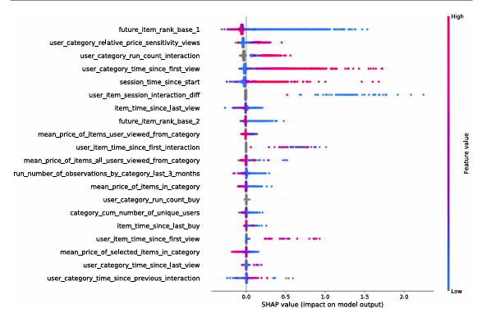
• The predicted rankings by the GRU4Rec method have less impact (ranked number
8), but this feature is still among the top, showing that both first phase baseline
recommenders can produce session-based recommendations useful for our second
phase personalized session-based HySAR method.
• The feature with the second highest impact is price sensitivity related
(user_category_relative_price_sensitivity_views), and is
defined as the difference between the mean price of items from the target cat-
egory viewed by all users and the mean price of items from this category the given
user viewed. I.e., a collaborative effect is being taken into account by making use
of the browsing patterns of all other users, leveraging all historical data. Interest-
ingly, by analyzing the color distribution on the left and right hand side, we see
that more price sensitive customers seem to have a higher willingness to buy when
they find a good offer. This suggests a significant role of bargain hunters.
• The last finding matches with the pattern of another feature, namely the mean
price of items of the respective category that the user has viewed: the lower the
price, the higher the chances of purchase. Because the blue points representing low
mean price values are concentrated on the right. However, there are some users
who show an opposite pattern (red dots on the right). Note that our model can
learn interactions between this feature, the previous price sensitivity feature and
the item price itself in order to decide what items match to the price expectations
of users.
• The feature with the third highest importance is the running (cumulative) count of
interactions in the respective category of the future item by the given user. This
feature does not only take into account views but also purchase events and is also
calculated across all past sessions. This demonstrates that information prior to the
current session can be valuable. Note that the gray dots correspond to new category
interactions by a user, ones he or she did not interact with before.
• The next feature is the attribute describing the time since a user first viewed any
item in the target category across past sessions, also capturing long-term interest.
Indeed, as we can see on the right-hand side, higher times increase the purchase
probability as they often correspond to loyal customers.
• On rank 5 we have the feature representing the time since the start of a session. It
shows the intuitive fact that the longer a current session is, the more likely a user
is going to buy some items.
• The next feature user_item_session_interaction_diff describes
how many sessions ago a user last interacted with the target item for which a
scoring is made, either by viewing or buying. This feature can be seen as capturing
the recency with respect to the user—item interaction.
• The time since the last view of an item across all users on rank 7 indicates the
current popularity of the item in question. E.g., when there is a new promotion on
an item, it is viewed very frequently and the time is therefore very short.
• It is interesting to see that for user_item_time_since_first_
interaction at rank 10, we have a mixture of both high and low values on the
right-hand side, therefore increasing the purchase probability. This means that in
some cases very recent new item interactions by users lead to a purchase. But on
the other hand, in many cases also longer times increase the probability, depending
on other features.
• The feature run_number_of_observations_by_category_last_3_
months at rank 12 captures the recent popularity of the respective target category.
• There are also several other item based features placed a bit lower, such as the last
purchase of an item across all users and the time a user first viewed an item across
all his or her sessions. There are also features capturing the latest interactions by
users, such as the second last on the list, recording the time since a category was
last viewed by a user.
To summarize, the findings in this analysis are intuitive yet enlightening. An analysis based on Shapley feature importance values on top of our recommendation approach offers good interpretability and better business understanding of the customers in an organization. This does not only help customers in their decision making process, but also aids in managerial decisions for example in departments involved in customer relationship management.
7 Ablation study
A feature impact analysis with the SHAP method as outlined in the previous Sect. 6 can give a good intuition about what types of features are important. Also, some works use
Table 12 Ablation study results for purchase/add-to-cart prediction on Retailrocket
Variant / metric | Recall@1 | MAP@10 | MRR | nDCG
BasicSessionInformation | 0.1096 | 0.1803 | 0.1907 | 0.2640
NoUserItemInteractionInformation | 0.1201 | 0.2039 | 0.2145 | 0.2838
NoUserInformation | 0.1168 | 0.2013 | 0.2118 | 0.2818
DefaultModel | 0.1411 | 0.2140 | 0.2239 | 0.2899

Table 13 Ablation study results for purchase/add-to-cart prediction on Diginetica
Variant / metric | Recall@1 | MAP@10 | MRR | nDCG
BasicSessionInformation | 0.1097 | 0.1627 | 0.1804 | 0.2230
NoUserItemInteractionInformation | 0.1359 | 0.1788 | 0.2035 | 0.2373
NoUserInformation | 0.1538 | 0.1908 | 0.2123 | 0.2458
DefaultModel | 0.1640 | 0.2057 | 0.2287 | 0.2571

excluded user–item interaction features as well as the remaining features are important for the model accuracy. The NoUserInformation variant corresponds to a pure session-based approach that neglects prior and side information about users. The variant however still comprises user based features that only depend on the given session (e.g., the observation time of an item by the given user in the current session). As we can see, there is also benefit in incorporating user based information and this variant also lies between the values of the BasicSessionInformation variant and the DefaultModel, being mostly closer to the DefaultModel. For one dataset, the values are close to the NoUserItemInteractionInformation, while for the other one the removal of user based features seems to matter less. The fact that this model variant is mostly close in performance to the default model highlights that short-term session-based information is most important and information about the user from previous sessions helps, but provides a comparably limited gain. This might also be due to the fact that in the used datasets, there are many users with just one session. Overall, we can infer that different types of features contribute to the overall model performance and that it can be worthwhile to perform such analyses as the relevance of each feature group may differ depending on the data at hand. The results suggest that more types of features can improve the model quality if the corresponding information is available in practice.
8 Conclusions and future works
Existing research in the area of session-based and session-aware recommendation largely relies on pure collaborative filtering approaches, where recorded user–item interactions are the main or only basis for learning next-item prediction models. Only limited work exists so far in terms of leveraging various types of side information in the recommendation process, which are commonly available in practice. In this work, we have proposed a method that combines the power of existing session-based or session-aware models with extensive generic feature engineering techniques in a GBM-based ensembling approach. Our experimental results clearly indicate that substantial performance increases in session-based recommendations can be achieved by combining the predictions of several state-of-the-art session-based recommender methods with a second phase machine learning based approach that incorporates a high variety of features. While our experiments so far are limited to the domain of e-commerce, it is important to note that the core of our method is generic and not tied to a particular application domain or certain types of item side information. Arbitrary static and dynamic attributes from a given application can be incorporated, and many of our current features are actually domain-independent, e.g., those relating to the number of previous interactions or time-related ones. Moreover, any other additional sessionbased or session-aware recommendation algorithm can be used in the first phase of the computations, further improving them. There are several directions for future research. As mentioned above, it is important to perform additional evaluations in other applications domains. Such evaluations may
mainly require an additional feature engineering step for those features that are specific to the application. From a technical perspective, the overall performance of our method depends on the quality of the item selection task in the first phase.9 Apart from using alternative session-based or session-aware recommender algorithms, alternative ways of preliminary item selection can be explored. This may, for example, include advanced sampling techniques, augmenting with trending items, learning models on different hierarchies and to separately compute factorization models or embeddings in an iterative way in order to determine the most similar items to given ones in a session. Furthermore, the second phase method could be refined. So far, we used GBMs on top of our feature engineering-based approach. A promising alternative could be a neural network (NN) approach that not only performs the scoring of selected items, but also incorporates the first phase item selection task in one single method. Extensive feature engineering will mostly likely still be essential for such a method to be effective. While NN approaches nowadays perform well also for certain types of tabular data, they often seem to be not at the same performance level yet when it comes to feature learning as they are for example on image recognition or natural language processing. Likewise, the principle of incorporating several other session-based or session-aware recommendation methods will probably still be an important factor, as different approaches learn different patterns in the data and thus provide a synergy.

译文
基于特征模型的混合会话感知推荐
摘要
基于会话的推荐系统通过分析用户在一次浏览或购物会话中的行为来建模用户兴趣，目标是在当前正在进行的使用过程中给出合适的物品推荐。现有研究大多只利用用户最近发生的交互记录，例如点击、浏览或购买事件，并且通常只依赖用户与物品之间的交互数据来推断兴趣。这种做法虽然能够捕捉短期意图，但没有充分利用实践中常见的其他信息，例如用户属性、物品元数据、上下文特征、会话统计信息和历史交互模式。针对这一不足，本文提出一种用于个性化会话推荐或“会话感知推荐”的混合方法。该方法能够把多种侧信息作为模型特征纳入推荐过程，也能够与已有的基于会话或会话感知推荐模型结合。
从技术路线看，本文方法把多个会话推荐模型的输出与适合表格数据的高效机器学习模型进行堆叠组合，具体实现中使用梯度提升机（Gradient Boosting Machines，GBMs）。该方法被命名为 HySAR，并在两个公开电子商务数据集上进行了实验评估。实验结果表明，HySAR 能够显著改善会话推荐的预测效果。尤其重要的是，本文展示了一系列在研究过程中构造的新特征，这些特征在以往会话推荐研究中较少被系统探索，涉及用户、用户行为、物品以及会话上下文等多个方面。由于该框架具有通用性，不同的基础推荐模型和任务相关特征都可以被加入到该方法中，从而进一步提高推荐效果。

关键词： 推荐系统；基于会话的推荐；会话感知推荐；混合方法；表格数据；特征工程
1 引言
推荐系统是一类决策支持系统，目标是在大量可选项目中帮助用户发现与自身需求相关的内容。如今，推荐系统已经成为电子商务、媒体流、新闻平台、音乐服务和短视频应用等现代在线服务的重要组成部分，并且经常为服务提供商创造可观的商业价值。传统推荐系统通常侧重于建模用户的长期偏好，例如根据用户过去的购买、评分或观看历史推断其稳定兴趣。然而，在许多实际场景中，用户当前会话中的短期意图往往比长期兴趣更加重要。基于会话的推荐正是为了解决这一问题：系统需要在用户正在浏览或购物的过程中，根据当前会话中刚刚观察到的若干交互，为用户推荐下一步可能感兴趣的物品。
在电子商务场景中，会话推荐尤其重要。许多访问者可能是匿名用户，平台无法获得他们的长期历史记录；即便用户已经登录，他们在不同会话中的购物意图也可能显著变化。例如，同一用户平时购买电子产品，但某次会话可能是为他人挑选礼物；用户过去喜欢某类商品，也不意味着当前会话仍然有相同需求。因此，推荐系统必须根据会话中的短期行为快速推断当前意图。只依赖长期偏好会导致推荐与当前需求脱节，而只依赖少量当前点击又可能信息不足，这正是会话感知推荐需要处理的核心矛盾。
近年来，会话推荐研究发展迅速，相关方法被应用于电子商务、音乐、新闻、电影等多个领域。早期会话推荐可以追溯到二十多年前，但该方向真正受到广泛关注，很大程度上与 ACM RecSys Challenge 2015 中公开的匿名购物会话数据集有关。该数据集包含来自在线零售商的点击事件，为研究者提供了可比较的实验基础。此后，大量研究开始围绕会话序列建模、下一物品预测和匿名用户推荐展开。然而，这类公开数据集通常只包含有限类型的用户物品交互，尤其是浏览、点击、加购和购买事件。
这种数据限制导致多数已有会话推荐研究主要关注协同信息，也就是用户与物品之间的交互序列。许多模型试图从最近点击序列中学习用户短期意图，包括基于最近邻的方法、基于马尔可夫链的方法、循环神经网络方法、注意力机制方法和图神经网络方法。这些方法在捕捉序列模式方面取得了不少进展，但它们往往忽略了实践中非常容易获得的侧信息。例如，在真实电子商务系统中，商品类别、价格、库存、品牌、折扣、用户过去购买行为、会话长度、动作类型、时间间隔等信息通常都可以获得。只使用交互 ID 序列，会使推荐模型无法充分利用这些信号。
在传统推荐系统研究中，混合推荐方法已经被研究了很长时间。混合方法通常将协同过滤与基于内容的方法结合，以缓解冷启动、稀疏性和泛化能力不足等问题。用户冷启动问题事实上也是会话推荐的核心特征之一：系统往往只能看到当前会话中的少数行为，甚至完全没有用户长期历史。然而，与传统推荐相比，面向会话的内容特征和混合方法研究仍然相对有限。本文正是在这一背景下提出 HySAR，希望把会话推荐模型的序列建模能力与表格特征模型的侧信息利用能力结合起来。
本文提出一种用于会话感知推荐设置的通用方法，用来利用长期偏好信息以及不同类型的侧信息。具体而言，该方法包含两个阶段。第一阶段使用一个或多个基础物品排序方法预选一组物品，并为这些物品生成分数；这类基础排序可以只依赖协同信息，也可以使用 GRU4Rec 等已有的基于会话的推荐技术。第二阶段把基础模型给出的分数与工程化特征结合起来，这些特征除其他方面外还用于捕捉长期偏好信息。为此，本文把推荐问题表述成适合高效表格数据机器学习方法处理的形式，并在实验中使用梯度提升机（GBM）进行学习。
本文在电子商务领域展示了该方法的有效性。两个包含物品元数据的公开数据集上的实验表明，按照这种方式纳入侧信息和长期偏好信息，可以显著提高预测准确性。在这一过程中，本文还评估了一系列此前在电子商务会话感知推荐中尚未被充分探索的特征。由于许多特征具有通用性，它们也可以用于其他电子商务数据集或相关应用。本文还基于 Shapley 值分析特征重要性，从而讨论模型解释性问题。虽然目前实验集中在电子商务领域，但本文强调，该方法本身具有通用性，并不绑定某一个特定应用领域。
2 背景与相关工作
根据相关研究的划分，基于会话的推荐可以视为更广义的序列感知推荐的一类。序列感知推荐关注用户行为的先后顺序，试图根据历史序列预测未来交互。具体而言，可以区分三个相关概念。第一是纯会话推荐，此时用户通常是匿名的，系统只知道当前会话中的交互。第二是会话感知推荐，此时数据同样以会话组织，但用户并非完全匿名，系统还可以使用当前用户过去会话中的信息。第三是一般序列推荐，它不仅考虑当前会话，也可能考虑更长时间跨度上的用户行为序列。本文主要关注第二类，即会话感知推荐，但需要指出的是，如果不使用依赖具体用户的信息，HySAR 同样可以用于纯会话推荐。
会话推荐方法可以分为多种类型。早期方法包括基于关联规则、马尔可夫链和最近邻的模型。最近邻方法通常通过比较当前会话与历史会话的相似性来生成推荐，其中 S-KNN 和 S-SKNN 是重要代表。这类方法结构简单、训练成本低，并且在一些公开数据集上表现很强。随着深度学习发展，循环神经网络方法被引入会话推荐，其中 GRU4Rec 是具有代表性的模型。它使用门控循环单元对会话中物品序列进行建模，能够捕捉顺序依赖。此后，研究者又提出基于注意力机制、卷积网络、图神经网络和 Transformer 的多种模型。
尽管神经网络方法在序列建模上具有表达能力，但它们并不总能充分利用侧信息。许多模型主要围绕物品 ID 序列设计，把推荐问题看作下一物品预测任务。若要引入商品类别、价格、用户历史、动作类型等复杂特征，往往需要设计专门网络结构或嵌入机制，模型实现和调参成本较高。相比之下，表格数据模型天然适合处理异构特征。GBM、随机森林和逻辑回归等方法能够直接接收数值特征、类别编码特征和统计特征，并在许多工业预测任务中表现稳定。
混合推荐方法旨在结合多种信息来源。传统混合推荐常把协同过滤与内容特征结合，用于缓解用户或物品冷启动问题。在会话推荐中，混合方法可以利用用户当前会话行为、用户长期历史、物品内容、上下文信息和基础模型预测分数。然而，已有会话推荐研究中，对特征工程和侧信息融合的系统探索仍然不足。一些研究尝试将商品元数据或上下文嵌入神经网络，但大多聚焦于特定模型结构，缺少一种可以方便组合多个基础推荐器和丰富特征的通用方法。
本文还涉及重排序和模型堆叠思想。重排序技术在推荐系统中非常常见，通常用于提升多样性、新颖性、公平性或其他业务目标。模型堆叠则是集成学习中的方法，第一阶段模型产生预测结果，第二阶段模型把这些预测结果与其他特征一起作为输入，学习最终预测。HySAR 可以看作一种面向会话推荐的堆叠式重排序框架：第一阶段会话推荐器提供候选及分数，第二阶段 GBM 使用候选分数和大量特征重新排序。
3 技术方法概述
本文方法的核心思想是把会话推荐中的序列建模能力与表格特征模型结合起来。可以观察到，许多近年的会话推荐方法尤其是神经模型，在建模短期序列方面具有优势，但在有效利用长期偏好和多种侧信息方面并不总是理想。因此，本文提出一种替代方案：第一阶段使用已有会话推荐器产生候选物品和候选分数；第二阶段把这些候选结果与用户、物品、行为和会话上下文特征统一编码成表格数据，再使用 GBM 学习最终排序。
这种方法的关键在于数据表示。原始会话日志通常是按时间排列的用户、会话、物品和动作记录。例如，一条记录可能包含用户编号、会话编号、物品编号、动作类型和时间戳。为了让 GBM 处理下一物品预测任务，需要把序列问题转换成表格监督学习问题。每个会话中的事件首先被展开为样本行，每一行描述当前时刻之前的会话状态、用户历史和候选物品相关特征。对于某个候选物品，如果它是未来真正发生的目标行为，则被标记为正样本；否则标记为负样本。
本文中的表格编码示例说明了这种转换方式。原始会话中的连续事件会被编码成多个训练行，每一行对应一个时间点的历史上下文。之后，系统为每个待预测的候选物品生成扩展行，将“当前会话状态”和“候选物品”组合起来。这样，GBM 就可以学习一个二分类或排序相关模型，判断某个候选物品是否会成为用户下一步行为。虽然完整枚举所有物品会导致样本数量爆炸，实际算法会借助第一阶段推荐器限制候选集合，从而保持计算可行。
以下用一个简化会话说明这种编码方式。假设用户 u1 的某个会话 s1 依次包含 V1、A2、V4、A3、P3、V12、V7、A7、P7，其中 V 表示浏览物品，A 表示加入购物车，P 表示购买物品。最初的表格编码只记录已经观察到的交互，例如会话编号、时间、用户、物品、事件类型、类别、价格，以及用户此前是否与该物品交互过等派生特征。但是，仅记录已经发生的事件并不足以训练推荐模型，因为模型还需要看到没有被用户点击或购买的候选物品，才能学习哪些基础推荐结果最终没有成功。
因此，本文在训练数据中进一步生成候选未来物品对应的行。对于会话中的某个当前时间点，第一阶段会话推荐器会给出前 l 个候选物品，系统只保留这些候选作为第二阶段模型的评分对象。真实发生且出现在候选集合中的未来浏览、加购或购买事件可以成为正样本；由第一阶段推荐器给出但用户之后没有交互的候选则成为负样本。对于加购或购买预测任务，用户之后只是浏览而没有加购或购买的候选也可以作为负样本。这样，模型能够学习在什么情况下一个基础推荐策略会失败，而不仅仅学习哪些物品曾经被用户交互。
进一步举例说明，当会话 s1 进行到 t2 时，当前已观察到 V1、A2、V4。假设基础推荐器此时给出 i12、i3、i10 三个候选，第二阶段模型就围绕这三个物品构造训练行。若 i3 之后实际发生购买，它就是正样本；若 i10 被基础推荐器推荐但之后没有任何交互，它就是负样本。相反，如果 i7 之后确实被购买，但没有被基础推荐器选入候选集合，则不会用于第二阶段训练。这样处理是因为线上生产环境中第二阶段模型也只能对初步候选集合中的物品打分；如果训练时给模型提供没有基础排名的物品，模型可能学到线上无法使用的模式。
在这些候选行中，特征会围绕待预测的未来物品重新计算。比如 CurrCat 表示当前浏览物品的类别，FutCat 表示候选未来物品的类别，SameCat 判断二者是否属于同一类别，PriceDiff 则表示当前浏览物品与候选物品之间的价格差异。如果某个候选物品与当前浏览类别相同，并且价格更接近用户过去的选择范围，GBM 可能学习到它比基础排序更靠前的候选更值得推荐。这个例子说明，HySAR 的表格表示不是简单复制交互日志，而是把“当前会话状态、候选物品属性、用户历史和基础推荐器输出”共同组织为可学习的样本。
HySAR 的第一阶段可以使用不同的会话推荐模型。实验中主要采用 GRU4Rec 和 S-SKNN。GRU4Rec 是基于循环神经网络的经典会话推荐方法，能够根据会话序列产生下一物品分数。S-SKNN 是基于会话最近邻的方法，它通过比较当前会话与历史会话的相似性生成推荐。二者代表了神经方法和非神经方法两类思路。第一阶段模型输出候选物品排序及其分数，这些结果随后作为第二阶段特征输入 GBM。
第二阶段 GBM 的作用不是从全量物品中直接检索候选，而是对第一阶段候选进行重排序。这样做有两个原因。首先，GBM 等表格模型没有天然机制从大量未见物品中筛选相关物品，直接对全量物品建模成本很高。其次，已有会话推荐模型已经能较好捕捉序列相似性和短期意图，利用它们产生候选可以显著降低搜索空间。GBM 则在候选空间内利用更丰富的特征做精细判断。换句话说，第一阶段负责召回，第二阶段负责融合与排序。
算法流程可以概括如下。首先，对原始会话日志进行预处理，并根据时间划分训练和验证区间。然后，将物品类别、价格、可用性等元数据与会话交互日志连接，构造基础特征。接着，在多个时间桶上训练第一阶段基础推荐器，使其能够为每个会话状态生成候选物品和分数。之后，系统为这些候选物品生成第二阶段训练表，包括基础推荐器得分、用户特征、物品特征、会话特征和交互统计特征。最后，使用 GBM 训练预测模型，并在测试阶段对候选物品重排序。
在算法说明中，本文特别强调滚动式时间划分。数据首先被划分为若干时间桶，模型在较早时间桶上训练，然后对后续时间桶中的会话状态生成候选预测。这样做的动机是尽量模拟生产环境：系统只能使用过去数据训练模型，并把训练好的模型部署到未来数据上。对于特征计算，算法也必须保证当前时间点之后的信息不会进入样本。例如，在计算用户相对于某一类别的价格敏感度时，不能直接使用整个训练集的均值，否则较晚发生的购买会影响较早时间点的特征，造成信息泄漏。
以“用户类别价格敏感度”为例可以说明工程化特征的生成原则。算法先在加购和购买事件上按类别计算所有用户选择物品的累计平均价格，再按类别和用户计算当前用户选择物品的累计平均价格，并用两者差值表示该用户在该类别中的相对价格敏感度。之后，算法通过滚动连接把该特征映射到需要预测的候选物品和时间点上，确保只取预测时刻之前最近一次可获得的数值。相同思想也可以用于其他特征，例如移动时间窗口统计、用户—物品层面的聚合、用户—类别层面的新近性以及物品近期热度等。
在训练第二阶段模型时，最终得到的 FeaturesTargetDT 表会被按时间划分为训练集、验证集和测试集。还会训练多个 GBM 模型，每个模型使用不同随机种子，从而产生不同的训练样本子集和特征子集选择。随后，将这些 GBM 模型给出的预测概率进行平均或取中位数，得到最终预测概率。最后，系统按照会话编号和时间戳分组，根据候选物品的预测概率生成排序列表，这个列表就是给定会话时刻的输出推荐结果。
这种两阶段方法具有明显的模块化优势。如果未来出现更强的会话推荐器，可以把它加入第一阶段作为候选来源；如果某个应用场景有新的业务特征，也可以把它加入第二阶段表格特征中。HySAR 并不依赖某一种特定神经网络结构，因此具有较强可扩展性。对于实际推荐系统而言，这种可插拔框架比单一端到端模型更容易落地和维护。
4 两阶段方法与特征工程细节
本章进一步说明 HySAR 的两个阶段以及第二阶段特征工程方法。第一阶段主要负责从大规模项目集合中筛选潜在相关项目；第二阶段则利用丰富的表格特征对这些候选项目重新排序。
4.1 第一阶段推荐方法
第一阶段推荐算法的主要作用是解决候选项目选择问题。GBM 等表格模型本身并没有自然机制从大量项目中发现用户尚未见过但可能感兴趣的项目，因此需要先借助会话推荐方法生成候选集。本文使用 GRU4Rec 和 S-SKNN 两种方法作为第一阶段推荐器。
GRU4Rec 是一种基于循环神经网络的会话推荐模型，使用门控循环单元建模会话序列。它适合捕获序列中的复杂转移模式。S-SKNN 则是一种基于会话近邻的方法，其核心思想是寻找与当前会话相似的历史会话，并将相似会话中的项目作为推荐候选。该方法结构简单，但在许多电子商务数据集上表现强劲。
由于 GRU4Rec 和 S-SKNN 的建模原则不同，二者产生的推荐结果也具有一定互补性。本文将二者的候选项目及排名同时作为第二阶段模型的输入特征，使 GBM 能够学习在不同场景下哪个推荐器更可靠。
4.2 第二阶段 GBM 算法
第二阶段的目标是利用第一阶段推荐器输出和大量特征进行二次排序。本文选择 GBM 作为第二阶段模型。GBM 是面向表格数据的强大集成树模型，通过梯度提升方式迭代地加入决策树，以减小前一轮模型的残差。它能够处理非线性特征关系、特征交互和复杂规则，并具备较强泛化能力。
在本文场景中，用户购买或加购行为往往可以由若干规则组合解释。例如，用户当前浏览某类别项目，候选项目属于同一类别且价格更低，同时用户历史上对该类别表现出价格敏感，则候选项目更可能被购买。GBM 能够自动学习这类规则组合，因此适合作为 HySAR 的第二阶段排序模型。本文实验中使用 LightGBM 实现 GBM。
4.3 第二阶段特征工程
特征工程是本文方法的重要组成部分。对于每个会话、时间点和候选项目，系统构造多组特征，用于预测该候选项目是否会在会话后续被浏览、加入购物车或购买。
第一类是用户—项目—会话特征，描述当前会话中用户与候选项目的关系。例如，候选项目在第一阶段推荐器中的排名、用户在当前会话中是否已经浏览过该项目、候选项目与最后浏览项目是否属于同一类别、候选项目价格与当前项目价格的差异等。
第二类是用户—项目特征，描述用户在所有历史会话中与某个候选项目的交互情况。例如，用户上一次浏览该项目距今多久、用户过去查看该项目的总时长、用户距上次与该项目交互经历了多少个会话、候选项目价格相比用户上次查看时是否下降等。
第三类是用户—类别特征。由于项目层面的交互数据往往稀疏，类别层面通常拥有更多观测，因此类别特征能够缓解长尾问题。这类特征包括用户首次或最后一次与目标类别交互的时间、用户过去与该类别交互次数、用户在该类别中的平均浏览价格和购买价格、用户在该类别下的价格敏感度等。
第四类是会话特征，描述当前会话整体状态。例如，会话开始至今的时间、当前会话中已发生的行为数量、最近一次行为类型、当前会话中浏览、加购和购买事件的累计数量、会话发生的星期和时间段等。
第五类是用户特征，描述用户整体历史行为。例如，用户已有会话数、距用户最后一次交互的时间、用户最近若干次交互中的浏览和购买次数、用户活跃时间分布、用户交互过的不同项目和不同类别数量等。
第六类是项目类别特征和项目特征，描述候选项目及其类别在全体用户中的整体热度和商业表现。例如，候选类别的历史交互人数、类别均价、最近三个月的交互数量、候选项目首次出现时间、最近出现时间、历史浏览次数、历史加购次数、历史购买次数以及不同时间窗口内的热度统计等。
第七类是稀疏类别特征，如用户 ID、项目 ID、类别 ID 和最近事件类型。这类特征可以帮助模型学习特定对象的偏置，但也可能导致过拟合，因此最终模型会根据验证结果保留或删除部分特征。
表4-1 特征工程中涉及的生成特征概览
特征组 | 生成特征说明
用户—项目—会话特征 | 第一阶段推荐器预测排名、当前会话中的项目浏览/加购/购买次数、项目观察时间、当前类别与目标类别是否一致、目标项目价格、最近交互项目价格、价格差异和相对价格差异等。
用户—项目特征 | 用户首次或最近一次与目标项目交互的时间、历史交互次数、距上次交互经历的会话数、项目总观察时间、目标项目价格相对上次会话的变化等。
用户—类别特征 | 用户首次或最近一次与目标类别交互的时间、目标类别下历史交互次数、距上次类别交互的会话数、用户在类别中的平均浏览/购买价格以及价格敏感度等。
会话特征 | 当前会话开始以来的时间、会话中已观测行为数、最近事件类型、不同事件类型累计数量、会话星期和一天中的平滑时间等。
用户特征 | 用户历史会话数、距最后一次交互的时间、不同窗口内浏览/加购/购买计数、用户价格敏感度、活跃时间分布、交互过的唯一项目和唯一类别数量等。
产品类别特征 | 目标类别下的唯一交互用户数、类别均价、用户所选项目均价、最近三个月类别观测数量等。
项目特征 | 目标项目首次和最近出现时间、历史浏览/加购/购买次数、不同时间窗口内交互统计、最近三个月观测数、唯一交互用户数、与类别均价或购买均价的价格差异等。
稀疏类别特征 | 用户、项目、类别 ID 以及当前会话中最近事件类型等稀疏类别字段。
5 实验评估
本章介绍实验设置、数据集、评价指标以及实验结果。本文在两个公开电子商务数据集上验证 HySAR 的有效性，并与 S-SKNN 和 GRU4Rec 两种基线方法进行比较。
5.1 实验设置
实验使用 Retailrocket 和 Diginetica 两个真实电子商务数据集。Retailrocket 包含网站交互日志，能够区分浏览、加购和购买事件；Diginetica 包含用户浏览和购买记录以及匿名搜索查询。两个数据集均提供动态项目元数据。Retailrocket 原始数据包含 2,756,101 条交互，Diginetica 包含 1,235,380 条交互，但其中只有部分记录具有用户 ID。
预处理过程中，本文过滤掉交互次数少于 5 的项目，并仅保留至少包含两个项目的会话。对于 Retailrocket，由于原始数据没有会话 ID，本文按照超过 30 分钟无操作划分新会话。预处理后，Retailrocket 包含 352,702 个唯一会话、79,777 个唯一项目和 290,110 个唯一用户；Diginetica 包含 56,836 个唯一会话、18,550 个唯一项目和 54,029 个唯一用户。
表5-1 常规预处理后的数据集统计
统计项 / 数据集 | Retailrocket | Diginetica
唯一会话数 | 352,702 | 56,836
唯一项目数 | 79,777 | 18,550
唯一用户数 | 290,110 | 54,029

本文主要评估加购/购买预测任务，同时也考虑文献中常见的下一次浏览预测任务。数据划分采用时间顺序划分，测试集位于验证集之后，验证集位于训练集之后，以模拟真实生产环境中用历史数据训练模型并在未来数据上测试的情况。
评价指标包括 Recall@1、MAP@10、MRR 和 nDCG。Recall@1 衡量模型是否将真实项目排在第一位；MAP@10 衡量前 10 个推荐结果的平均精度；MRR 强调第一个正确预测项目的位置；nDCG 衡量排序列表相对于理想排序的折损累计增益。
Precision@K = |R_K ∩ G| / K | （5-1）
Recall@K = |R_K ∩ G| / |G| | （5-2）
AP@K = (1 / min(|G|, K)) × sum(j=1..K) Precision@j × rel(j) | （5-3）
MAP@K = (1/N) × sum(i=1..N) AP_i@K | （5-4）
MRR = (1/N) × sum(i=1..N) 1/rank_i | （5-5）
DCG@K = sum(j=1..K) rel_j / log2(j+1) | （5-6）
nDCG@K = DCG@K / IDCG@K | （5-7）
其中，R_K 表示推荐列表前 K 个结果，G 表示真实相关项目集合，rank_i 表示第 i 个测试样本中第一个正确预测项目的位置。
5.1.3 运行时间考虑
从运行时间看，第一阶段会话推荐器的训练和预测占据主要开销。若将数据划分为 k 个时间桶，并采用滚动方式训练模型，在训练时间近似随数据量线性增长的假设下，一次性训练开销可近似表示为：
(k - 1) / 2 （5-8）
该开销主要发生在离线历史数据处理阶段。进入生产环境后，可以通过增量训练、缓存历史特征、减少时间桶数量、选择更高效的第一阶段推荐器以及使用并行计算或云计算资源降低运行时间。
5.2 下一项目预测实验结果
在以“立即下一个项目”为真实标签的评价方式下，HySAR 在两个数据集和两类任务中均显著优于 S-SKNN 与 GRU4Rec。对于 Retailrocket 的加购/购买预测，HySAR 的 Recall@1 为 0.1411，高于 S-SKNN 的 0.1030 和 GRU4Rec 的 0.0764；在 MAP@10、MRR 和 nDCG 上也取得最高结果。对于 Diginetica 数据集，HySAR 同样取得最高指标。
在浏览预测任务中，HySAR 也持续优于两个基线方法。实验显示，S-SKNN 整体优于 GRU4Rec，这与已有研究中近邻方法在部分电子商务数据集上表现较强的结论一致。虽然 GRU4Rec 的单独效果弱于 S-SKNN，但将 GRU4Rec 的预测结果作为第二阶段特征仍然有助于提升 HySAR 的性能，说明不同推荐器之间存在互补性。
表5-2 Retailrocket 数据集加购/购买预测结果：以下一项目为真实标签
Metric / results | HySAR | S-SKNN | GRU4Rec
Recall@1 | 0.1411 | 0.1030 | 0.0764
MAP@10 | 0.2140 | 0.1726 | 0.1199
MRR | 0.2239 | 0.1804 | 0.1293
nDCG | 0.2899 | 0.2427 | 0.2000

表5-3 Diginetica 数据集加购/购买预测结果：以下一项目为真实标签
Metric / results | HySAR | S-SKNN | GRU4Rec
Recall@1 | 0.1640 | 0.0977 | 0.0536
MAP@10 | 0.2057 | 0.1452 | 0.0809
MRR | 0.2287 | 0.1653 | 0.0960
nDCG | 0.2571 | 0.2006 | 0.1393

表5-4 Retailrocket 数据集浏览预测结果：以下一项目为真实标签
Metric / results | HySAR | S-SKNN | GRU4Rec
Recall@1 | 0.2024 | 0.1550 | 0.1219
MAP@10 | 0.2916 | 0.2335 | 0.1965
MRR | 0.2995 | 0.2400 | 0.2059
nDCG | 0.3781 | 0.3095 | 0.2913

表5-5 Diginetica 数据集浏览预测结果：以下一项目为真实标签
Metric / results | HySAR | S-SKNN | GRU4Rec
Recall@1 | 0.1069 | 0.0894 | 0.0678
MAP@10 | 0.1935 | 0.1654 | 0.1301
MRR | 0.2071 | 0.1765 | 0.1449
nDCG | 0.3133 | 0.2663 | 0.2521

实验还表明，购买/加购预测与浏览预测存在不同难度和行为模式。浏览行为通常更频繁，而购买和加购行为更稀疏且更受价格、类别和用户历史偏好影响。因此，本文构造的多源特征对购买/加购预测尤其重要。
5.3 以会话剩余所有项目为真实标签的实验结果
除立即下一项目预测外，本文还采用会话剩余所有真实项目作为 ground truth 进行评估。这种评价方式更符合一些实际场景，因为用户可能在浏览若干项目之后才执行加购或购买动作。实验结果显示，在这种设置下 HySAR 仍然保持最佳性能，整体方法排名与下一项目预测实验一致。
对于购买/加购预测，本文在该设置中使用第一次加购或购买之前最后一次浏览的时间点作为预测时刻，因为许多网站会在结算或购买前为用户推荐替代或补充项目。尽管这一精确时间点在生产环境中不一定预先知道，但该实验有助于衡量推荐系统在购买前关键时刻的效果。
表5-6 Retailrocket 数据集加购/购买预测结果：以会话剩余所有项目为真实标签
Metric / results | HySAR | S-SKNN | GRU4Rec
Recall@1 | 0.1416 | 0.1159 | 0.0899
MAP@10 | 0.2197 | 0.1830 | 0.1419
MRR | 0.2628 | 0.2209 | 0.1746
nDCG | 0.2973 | 0.2526 | 0.2198

表5-7 Diginetica 数据集加购/购买预测结果：以会话剩余所有项目为真实标签
Metric / results | HySAR | S-SKNN | GRU4Rec
Recall@1 | 0.2053 | 0.1551 | 0.0486
MAP@10 | 0.2687 | 0.2154 | 0.0951
MRR | 0.3175 | 0.2546 | 0.1168
nDCG | 0.3411 | 0.2906 | 0.1776

表5-8 Retailrocket 数据集浏览预测结果：以会话剩余所有项目为真实标签
Metric / results | HySAR | S-SKNN | GRU4Rec
Recall@1 | 0.1901 | 0.1475 | 0.1164
MAP@10 | 0.2865 | 0.2298 | 0.1935
MRR | 0.3287 | 0.2663 | 0.2280
nDCG | 0.3837 | 0.3138 | 0.2974

表5-9 Diginetica 数据集浏览预测结果：以会话剩余所有项目为真实标签
Metric / results | HySAR | S-SKNN | GRU4Rec
Recall@1 | 0.0974 | 0.0837 | 0.0610
MAP@10 | 0.1880 | 0.1613 | 0.1248
MRR | 0.2601 | 0.2258 | 0.1865
nDCG | 0.3305 | 0.2805 | 0.2674
6 特征影响分析
本在本节中，我们考察不同特征在多大程度上影响整体基于 GBM 的推荐预测模型。正如前文所述，本文使用 SHAP 方法及相应的 `shap` 库进行分析。该方法以博弈论中的归因思想为基础，使用 Shapley 值衡量特征贡献，因此能够较为公平地评估每个特征对整体模型的贡献。近年来，关于可解释人工智能的研究论文大量出现，其中一部分也涉及推荐系统。不过，据我们所知，尚未有研究开展与本文类似的分析。我们在文献中发现的相关工作，要么使用了不同的方法，要么研究的是不同类型的推荐任务，即并非会话感知推荐，要么面向不同的应用场景。例如，Afchar 等人（2022）研究了音乐推荐中的可解释性，Roberts 等人（2022）则讨论了电影推荐场景中的解释问题。另有一些论文也使用了 SHAP 方法，但其目的不同，并且并非针对电子商务数据。例如，Misztal-Radecka 和 Indurkhya（2021）在对电影偏好数据进行用户聚类之后，使用 SHAP 判断用户属于哪些聚类；Geng 等人（2022）虽然考虑了会话推荐场景，但其目的是进行因果建模。该领域中许多论文还重点关注面向用户的解释，而本文的意图是为企业和推荐系统开发者提供解释，以帮助改进推荐系统，并更直观地理解用户行为。
本文聚焦于主要的购买/加购预测问题。分析结果如图 1 所示，其中包含重要性最高的前 20 个特征，并按照重要性值从高到低排列。可以注意到，许多特征更多依赖类别信息而不是具体项目信息，这可能是由数据稀疏性造成的，因为在类别层面通常能够获得更多观测数据。需要强调的是，图中列出的特征都是相对于待预测的目标项目及其所属类别计算的，而不是相对于用户当前正在浏览的项目或类别计算的。
图中的每一行代表一个特征，该行中的每一个点代表一个数据样本。点的颜色根据该特征在总体分布中的取值确定：红色表示特征值较高，蓝色表示特征值较低，灰色表示该特征值未知。此外，各个点在横轴上的位置由其对模型输出的影响，即 SHAP 值决定。也就是说，点越靠右，表示对应特征值对输出购买概率的提升作用越大；相反，位于左侧的点表示对应特征值会降低购买概率。
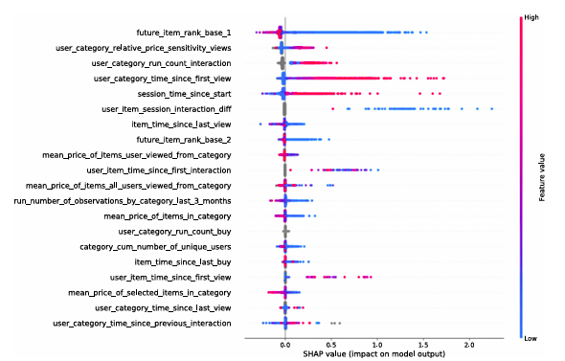
图 1 基于 Shapley 值的特征重要性。图中展示了按重要性降序排列的前 20 个最重要特征。每个点代表一个数据样本；颜色表示对应特征值的高低，其中红色表示高值，蓝色表示低值，灰色表示该特征为空值。点越靠右，表示该特征值对购买概率的提升越大；相反，位于左侧的点表示该特征值会降低购买概率。
根据图 1 可以得到以下认识。
第一，排名最高的特征 `future_item_rank_base_1` 实际上对应第一阶段推荐器 S-SKNN 给出的预测排名。在该场景中，较低的排名值对应 S-SKNN 对项目给出的较高得分，因此图中的蓝色点表示 S-SKNN 认为最相关的项目。在这些情况下，HySAR 方法生成的购买概率会随之提高。

第二，GRU4Rec 方法给出的预测排名影响较小，位于第 8 位，但该特征仍然进入了重要特征前列。这说明两个第一阶段基线推荐器都能够生成有价值的会话推荐结果，并可用于本文第二阶段的个性化会话推荐方法 HySAR。
第三，影响第二大的特征与价格敏感度有关，即 `user_category_relative_price_sensitivity_views`。该特征定义为：所有用户浏览目标类别项目的平均价格，与当前用户浏览该类别项目的平均价格之间的差值。换言之，该特征利用所有历史数据中其他用户的浏览模式，引入了一种协同效应。值得注意的是，通过分析图中左右两侧的颜色分布可以发现，价格更敏感的顾客在发现较好报价时似乎具有更高的购买意愿。这表明“寻找折扣的用户”在电子商务场景中具有重要作用。
第四，上述发现与另一个特征的模式相吻合，即用户在相应类别中浏览过项目的平均价格。用户浏览过的项目价格越低，其购买概率越高，因为代表低均价的蓝色点主要集中在右侧。不过，也有一些用户呈现相反模式，即红色点出现在右侧。需要注意的是，模型可以学习该特征、前述价格敏感度特征以及项目自身价格之间的交互关系，从而判断哪些项目符合用户的价格预期。
第五，重要性排名第三的特征，是给定用户在待预测项目所属类别中的运行累计交互次数。该特征不仅考虑浏览行为，也考虑购买事件，并且跨越用户所有过去会话进行计算。这说明当前会话之前的信息具有价值。图中的灰色点表示用户此前从未与该类别产生过交互，即这是用户对该类别的新交互。
第六，下一个重要特征描述的是用户在过去会话中首次浏览目标类别下任意项目距今的时间，因此该特征也捕捉了长期兴趣。实际上，从图右侧可以看到，较长的时间会提高购买概率，因为这往往对应于较忠诚的顾客。
第七，排名第 5 的特征表示当前会话开始以来经过的时间。该特征反映了一个直观事实：当前会话持续时间越长，用户购买某些项目的可能性越高。
第八，下一个特征 `user_item_session_interaction_diff` 描述的是用户距离上一次与当前待评分目标项目发生交互已经过去了多少个会话，这里的交互可以是浏览或购买。该特征可以理解为捕捉了用户与项目交互的新近性。
第九，排名第 7 的特征是所有用户最近一次浏览某项目距今的时间，它表示该项目当前的流行程度。例如，当某个项目正在进行新的促销时，它会被频繁浏览，因此该时间间隔会非常短。
第十，对于排名第 10 的特征 `user_item_time_since_first_interaction`，可以看到右侧同时存在高值和低值，这些值都会提高购买概率。这意味着，在某些情况下，用户最近刚与某个新项目产生交互会导致购买；另一方面，在许多情况下，更长的时间间隔也会提高购买概率，具体取决于其他特征。
第十一，排名第 12 的特征 `run_number_of_observations_by_category_last_3_months` 捕捉了对应目标类别近期的流行程度。
第十二，还有一些排名稍低但仍较重要的项目类特征，例如所有用户最近一次购买某项目的时间，以及用户在所有会话中首次浏览某项目的时间。此外，也存在一些捕捉用户最近交互的特征，例如列表倒数第二个特征，它记录的是用户最近一次浏览某类别距今的时间。
综上，本节分析得到的发现既符合直觉，也具有启发意义。在本文推荐方法之上进行基于 Shapley 特征重要性值的分析，可以提供良好的可解释性，并帮助企业更好地理解组织中的客户。这不仅有助于客户自身的决策过程，也能够辅助企业管理层做出决策，例如在客户关系管理相关部门中进行策略制定。
7 消融实验
上一节使用 SHAP 方法进行的特征影响分析，能够帮助我们直观理解哪些类型的特征比较重要。也有一些工作使用基于 Shapley 值的消融方法，通过移除部分特征来提升性能，例如 Chen 等人（2022）和 Ukil 等人（2022）。然而，尽管第 6 节讨论的 SHAP 方法具有一些理想性质，例如相关文献中提到的局部准确性和一致性，但一般而言，特征重要性的贡献并不会直接转化为整体准确率的差异。
因此，由于基于 Shapley 值的特征重要性与全局模型性能之间不存在直接对应关系，本文还进行了消融实验。在消融实验中，我们测试了所提出模型的几个变体，这些变体分别选择或移除了不同特征集合。我们将这些特征集合视为描述不同类型侧信息的直观特征组，以便考察是否引入用户相关信息或交互相关信息会对模型产生影响。
本文考虑下一次购买/加购预测任务，并将第 5.2 节中的默认模型与若干移除特定特征类型的变体进行比较。Diginetica 数据集和 Retailrocket 数据集上的实验结果分别汇总在表 7-1 和表 7-2 中。
表7-1 Retailrocket 数据集加购/购买预测消融实验结果
变体 / 指标 | Recall@1 | MAP@10 | MRR | nDCG
基础会话信息 | 0.1096 | 0.1803 | 0.1907 | 0.2640
无用户项目交互 | 0.1201 | 0.2039 | 0.2145 | 0.2838
无用户信息 | 0.1168 | 0.2013 | 0.2118 | 0.2818
完整模型 | 0.1411 | 0.2140 | 0.2239 | 0.2899

表7-2 Diginetica 数据集加购/购买预测消融实验结果
变体 / 指标 | Recall@1 | MAP@10 | MRR | nDCG
基础会话信息 | 0.1097 | 0.1627 | 0.1804 | 0.2230
无用户项目交互 | 0.1359 | 0.1788 | 0.2035 | 0.2373
无用户信息 | 0.1538 | 0.1908 | 0.2123 | 0.2458
完整模型 | 0.1640 | 0.2057 | 0.2287 | 0.2571

BasicSessionInformation变体在第一阶段推荐器预测结果之外，仅考虑一些基础会话信息，特别是给定会话中的浏览次数和购买次数、会话开始以来的时间，以及用户在当前会话中观察某项目的时间。从实验结果可以看出，该模型变体的性能优于最佳基线方法，但明显低于 `DefaultModel` 能够达到的数值。这说明，引入能够捕捉多种信息类型的额外特征具有明显收益。
NoUserItemInteractionInformation 变体不包含用户与某一特定项目或对应项目类别相关的交互信息，也包括当前会话中的此类信息。不过，该变体仍然包含一些用户相关特征，例如用户交互过的唯一项目数量，这类特征并不依赖某个具体项目。实验结果显示，该模型变体的性能位于 DefaultModel 和 BasicSessionInformation 模型之间，说明被移除的用户—项目交互特征以及保留下来的其他特征，都对模型准确率具有重要作用。
NoUserInformation变体对应一种纯会话推荐方法，它忽略用户先前信息和用户侧侧信息。不过，该变体仍然包含只依赖当前会话的用户相关特征，例如用户在当前会话中观察某项目的时间。从结果可以看出，引入用户相关信息同样具有收益。该变体的性能也位于 BasicSessionInformation 变体和 DefaultModel之间，并且多数情况下更接近 `DefaultModel`。在一个数据集上，其结果接近 NoUserItemInteractionInformation；而在另一个数据集上，移除用户侧特征的影响似乎较小。该模型变体的性能多数情况下接近默认模型，这表明短期会话信息最为重要，来自用户过去会话的信息虽然有帮助，但带来的增益相对有限。这也可能是因为所使用的数据集中许多用户只有一个会话。
总体来看，可以推断不同类型的特征都会对整体模型性能产生贡献，并且开展这类分析是有价值的，因为每一类特征组的重要性可能会随具体数据而变化。实验结果表明，如果实际应用中能够获得相应信息，那么引入更多类型的特征可以提高模型质量。
8 结论与未来工作
现有关于会话推荐和会话感知推荐的研究，很大程度上依赖纯协同过滤方法。在这类方法中，记录下来的用户—项目交互通常是学习下一项目预测模型的主要依据，甚至是唯一依据。与此同时，关于如何在推荐过程中利用实践中常见的各种侧信息，目前仍只有有限研究。本文提出了一种方法，将现有会话推荐或会话感知推荐模型的能力，与大规模通用特征工程技术结合起来，并采用基于 GBM 的集成方法进行建模。实验结果清楚表明，将多个先进会话推荐方法的预测结果，与能够融合大量特征的第二阶段机器学习方法相结合，可以显著提升会话推荐性能。
尽管本文目前的实验仅限于电子商务领域，但需要强调的是，本文方法的核心是通用的，并不绑定于某个特定应用领域，也不依赖某些特定类型的项目侧信息。给定应用中的任意静态属性和动态属性都可以被纳入模型，而且当前许多特征实际上也是领域无关的，例如与过去交互次数或时间因素相关的特征。此外，任何其他会话推荐或会话感知推荐算法都可以被用于第一阶段计算，从而进一步改进推荐效果。
未来研究可以从多个方向展开。正如前文所述，在其他应用领域开展进一步评估十分重要。这样的评估可能主要需要针对特定应用场景的特征，再进行额外的特征工程。
从技术角度看，本文方法的整体性能取决于第一阶段项目选择任务的质量。除了使用其他会话推荐或会话感知推荐算法之外，还可以探索其他初步项目选择方式。例如，可以采用更高级的采样技术，可以用趋势项目对候选集进行增强，可以在不同层级上学习模型，也可以以迭代方式分别计算因子分解模型或嵌入表示，从而确定与给定会话中项目最相似的项目。
此外，第二阶段方法也可以进一步改进。到目前为止，本文是在基于特征工程的方法之上使用 GBM。一个有前景的替代方案是采用神经网络方法，该方法不仅能够对选定项目进行评分，还可以将第一阶段项目选择任务整合到一个统一方法中。对于这类方法而言，大规模特征工程很可能仍然是保证有效性的关键。虽然如今神经网络方法在某些类型的表格数据上也表现良好，但在特征学习方面，它们似乎仍然不总是能够达到其在图像识别或自然语言处理等领域的表现水平。同样，将多个不同的会话推荐或会话感知推荐方法纳入模型的原则，未来很可能仍然是一个重要因素，因为不同方法会学习数据中的不同模式，从而产生协同效应。

附录 程序源代码
推荐排序模块的核心代码
策略依赖与权重参数
代码来源：backend/src/main/java/com/example/rec/service/HybridRecommendationStrategy.java（第 59-118 行）
public class HybridRecommendationStrategy implements RecommendationStrategy {

private final PersonaService personaService; // 用户画像服务（获取兴趣标签）
private final TrendingService trendingService; // 热门话题服务
private final TfIdfService tfIdfService; // TF-IDF 内容相似度服务
private final UserBehaviorProfileService behaviorProfileService; // 用户行为画像与动态权重
private final CollaborativeFilteringService collaborativeFilteringService; // 协同过滤服务
private final BehaviorRepository behaviorRepository; // 行为数据访问层

// ==================== 算法超参数 ====================
// 浏览行为基础权重（相比点赞/评论/转发，浏览的信号较弱）
private static final double WEIGHT_VIEW = 0.05;
// 关注用户（In-Network）内容的加成倍数
private static final double WEIGHT_IN_NETWORK_BOOST = 1.5;
// 同一作者多次出现时的衰减系数（第 n 次出现时 score × 0.7^n）
private static final double AUTHOR_DIVERSITY_DECAY = 0.7;
// 互动率（engagement rate）对基础分的加成系数
private static final double ENGAGEMENT_RATE_WEIGHT = 0.3;
// 协同过滤最多取多少条推荐候选
private static final int CF_CANDIDATE_LIMIT = 50;
// 已踩内容的分数保留比例（几乎不再出现）
private static final double DISLIKE_PENALTY_FACTOR = 0.02;
// 已赞内容的分数保留比例（大幅降权，让新内容优先）
private static final double LIKE_PENALTY_FACTOR = 0.15;
// 已深度浏览内容的分数保留比例
private static final double VIEWED_PENALTY_FACTOR = 0.5;
// 判定为"深度浏览"的最低停留秒数
private static final int VIEW_THRESHOLD_SECONDS = 5;

public HybridRecommendationStrategy(PersonaService personaService,
TrendingService trendingService,
TfIdfService tfIdfService,
UserBehaviorProfileService behaviorProfileService,
CollaborativeFilteringService collaborativeFilteringService,
BehaviorRepository behaviorRepository) {
this.personaService = personaService;
this.trendingService = trendingService;
this.tfIdfService = tfIdfService;
this.behaviorProfileService = behaviorProfileService;
this.collaborativeFilteringService = collaborativeFilteringService;
this.behaviorRepository = behaviorRepository;
}

/**
* 推荐主入口（无评分详情版本）
*
* 流程：
* 1. 构建用户行为画像（BehaviorProfile）
* 2. 计算该用户的动态权重（DynamicWeights）
* 3. 获取用户兴趣标签、TF-IDF 向量、协同过滤候选
* 4. 对每条候选内容进行多因子打分
* 5. 应用交互惩罚（已赞/已踩/已浏览降权）
* 6. 应用作者多样性惩罚
* 7. 按分数排序后进行加权随机采样（探索-利用平衡）
*
* @param userId 当前用户 ID（可为 null，则使用默认权重）
* @param candidates 候选内容池（由 RecommendationService 构建）
* @return 排序后的推荐内容列表
*/
public List<Content> recommend(Long userId, List<Content> candidates)
代码来源：backend/src/main/java/com/example/rec/service/HybridRecommendationStrategy.java（第 118-155 行）
@Override
public List<Content> recommend(Long userId, List<Content> candidates) {
BehaviorProfile profile = userId != null
? behaviorProfileService.buildProfile(userId) : new BehaviorProfile();
DynamicWeights dw = userId != null
? behaviorProfileService.computeDynamicWeights(userId) : new DynamicWeights();

List<String> userInterests = getUserInterests(userId);
Map<String, Double> userTfIdf = Collections.emptyMap();
Map<String, Double> globalIdf = Collections.emptyMap();
if (userId != null) {
try {
userTfIdf = tfIdfService.getUserProfileVector(userId);
if (!userTfIdf.isEmpty()) globalIdf = tfIdfService.buildGlobalIdf();
} catch (Exception ignored) {}
}

final List<String> interests = userInterests;
final Map<String, Double> tfidfProfile = userTfIdf;
final Map<String, Double> idf = globalIdf;

Set<Long> cfRecommendedIds = getCfRecommendedIds(userId);
Set<Long> dislikedIds = getDislikedContentIds(userId);
Set<Long> likedIds = getLikedContentIds(userId);
Set<Long> viewedIds = getViewedContentIds(userId);

List<ScoredContent> scoredList = candidates.stream()
.map(c -> {
double score = calculateScore(c, interests, tfidfProfile, idf, profile, dw, cfRecommendedIds,dislikedIds);
score = applyInteractionPenalty(c.getId(), score, dislikedIds, likedIds, viewedIds);
return new ScoredContent(c, score);
})
.collect(Collectors.toList());

applyAuthorDiversityPenalty(scoredList);
scoredList.sort(Comparator.comparingDouble(ScoredContent::getScore).reversed());
return weightedShuffle(scoredList, dw.explorationFactor);
}
public List<ContentWithScore> recommendWithScore(Long userId, List<Content> candidates, Map<String, Double> manualWeights)
代码来源：backend/src/main/java/com/example/rec/service/HybridRecommendationStrategy.java（第 164-214 行）
public List<ContentWithScore> recommendWithScore(Long userId, List<Content> candidates, Map<String, Double>
manualWeights) {
BehaviorProfile profile = userId != null
? behaviorProfileService.buildProfile(userId) : new BehaviorProfile();
DynamicWeights dw = userId != null
? behaviorProfileService.computeDynamicWeights(userId) : new DynamicWeights();

if (manualWeights != null && !manualWeights.isEmpty()) {
applyManualOverrides(dw, manualWeights);
}

List<String> userInterests = getUserInterests(userId);
Map<String, Double> tmpTfIdf = Collections.emptyMap();
Map<String, Double> tmpIdf = Collections.emptyMap();
if (userId != null) {
try {
tmpTfIdf = tfIdfService.getUserProfileVector(userId);
if (!tmpTfIdf.isEmpty()) tmpIdf = tfIdfService.buildGlobalIdf();
} catch (Exception ignored) {}
}
final Map<String, Double> userTfIdf = tmpTfIdf;
final Map<String, Double> globalIdf = tmpIdf;

Map<String, Double> weightsMap = dynamicWeightsToMap(dw);
Set<Long> cfRecommendedIds = getCfRecommendedIds(userId);
Set<Long> dislikedIds = getDislikedContentIds(userId);
Set<Long> likedIds = getLikedContentIds(userId);
Set<Long> viewedIds = getViewedContentIds(userId);

List<ScoredContentWithDetails> scoredList = candidates.stream()
.map(c -> calculateScoreWithDetails(c, userInterests, userTfIdf, globalIdf, profile, dw, weightsMap,
cfRecommendedIds, dislikedIds, likedIds, viewedIds))
.collect(Collectors.toList());

applyAuthorDiversityPenaltyWithDetails(scoredList);

Random jitterRandom = new Random();
double explorationRange = dw.explorationFactor;
for (ScoredContentWithDetails sc : scoredList) {
double factor = (1.0 - explorationRange) + (jitterRandom.nextDouble() * explorationRange * 2);
double jitteredScore = sc.getFinalScore() * factor;
sc.getBreakdown().setFinalScore(Math.round(jitteredScore * 100.0) / 100.0);
}

scoredList.sort(Comparator.comparingDouble(ScoredContentWithDetails::getFinalScore).reversed());

List<ContentWithScore> result = new ArrayList<>();
int rank = 1;
for (ScoredContentWithDetails sc : scoredList) {
result.add(new ContentWithScore(sc.getContent(), sc.getBreakdown(), rank++));
}
return result;
}
private double calculateScore(Content content, List<String> userInterests
代码来源：backend/src/main/java/com/example/rec/service/HybridRecommendationStrategy.java（第 227-277 行）
private double calculateScore(Content content, List<String> userInterests,
Map<String, Double> userTfIdf, Map<String, Double> idf,
BehaviorProfile profile, DynamicWeights dw,
Set<Long> cfRecommendedIds, Set<Long> dislikedIds) {
int likeCount = val(content.getLikeCount());
int commentCount = val(content.getCommentCount());
int viewCount = val(content.getViewCount());
int repostCount = val(content.getRepostCount());

double engagement = likeCount * dw.wLike + commentCount * dw.wReply
+ viewCount * WEIGHT_VIEW + repostCount * dw.wRepost;

double engagementRate = viewCount > 0
? (double)(likeCount + commentCount + repostCount) / viewCount : 0;
engagement *= (1.0 + engagementRate * ENGAGEMENT_RATE_WEIGHT);

if ("IN_NETWORK".equals(content.getNetworkSource())) {
engagement *= WEIGHT_IN_NETWORK_BOOST;
}

double topicAffinity = computeTopicAffinity(content, profile) * dw.wTopicAffinity;
double authorAffinity = computeAuthorAffinity(content, profile) * dw.wAuthorAffinity;

double personalization = 0;
if (userInterests != null && !userInterests.isEmpty() && content.getTags() != null) {
for (var tag : content.getTags()) {
if (userInterests.contains(tag.getName())) personalization += dw.wTopicAffinity * 0.5;
}
}

double similarity = 0;
if (userTfIdf != null && !userTfIdf.isEmpty() && idf != null && !idf.isEmpty()) {
try { similarity = tfIdfService.getContentSimilarityScore(content, userTfIdf, idf) * dw.wSimilarity; }
catch (Exception ignored) {}
}

double trending = 0;
try { trending = trendingService.countTrendingTagsInContent(content) * dw.wTrending; }
catch (Exception ignored) {}

double depthMatch = computeDepthMatch(content, profile) * dw.wDepthMatch;
double freshness = computeFreshnessMatch(content, profile) * dw.wFreshness;
double timeDecay = calculateTimeDecay(content);

double cfBoost = (cfRecommendedIds.contains(content.getId())) ? dw.wCollaborative : 0;

double base = (engagement / timeDecay) + topicAffinity + authorAffinity
+ personalization + similarity + trending + depthMatch + freshness + cfBoost;
double jitter = (Math.random() - 0.3) * base * dw.explorationFactor;
return base + jitter;
}
推荐排序模块的核心代码
代码来源：backend/src/main/java/com/example/rec/service/UserBehaviorProfileService.java（第 47-56 行）
public static class BehaviorProfile {
public Map<String, Double> topicPreferences = new LinkedHashMap<>();
public Map<Long, Double> authorPreferences = new LinkedHashMap<>();
public String engagementStyle = "balanced"; // liker / commenter / silent_reader / balanced
public String depthPreference = "medium"; // short / medium / long
public double freshnessPreference = 0.5; // 0=喜欢老内容, 1=喜欢新内容
public double explorationRate = 0.5; // 0=偏好固定话题, 1=喜欢探索
public String userStage = "COLD_START";
public String profileSummary = "";
}

代码来源：backend/src/main/java/com/example/rec/service/UserBehaviorProfileService.java（第 58-93 行）
public BehaviorProfile buildProfile(Long userId) {
BehaviorProfile profile = new BehaviorProfile();
if (userId == null) return profile;

List<Behavior> allBehaviors = behaviorRepository.findByUserId(userId);
if (allBehaviors == null || allBehaviors.isEmpty()) {
profile.userStage = UserStage.COLD_START.name();
profile.profileSummary = "新用户，暂无行为数据";
return profile;
}

UserStage stage = getUserStage(userId);
profile.userStage = stage.name();

Set<Long> interactedContentIds = allBehaviors.stream()
.map(Behavior::getContentId)
.filter(Objects::nonNull)
.collect(Collectors.toSet());
List<Content> interactedContents = interactedContentIds.isEmpty()
? Collections.emptyList()
: contentRepository.findAllById(interactedContentIds);
Map<Long, Content> contentMap = interactedContents.stream()
.collect(Collectors.toMap(Content::getId, c -> c, (a, b) -> a));

LocalDateTime now = LocalDateTime.now();

profile.topicPreferences = computeTopicPreferences(allBehaviors, contentMap, now);
profile.authorPreferences = computeAuthorPreferences(allBehaviors, contentMap, now);
profile.engagementStyle = computeEngagementStyle(allBehaviors);
profile.depthPreference = computeDepthPreference(allBehaviors, contentMap);
profile.freshnessPreference = computeFreshnessPreference(allBehaviors, contentMap, now);
profile.explorationRate = computeExplorationRate(profile.topicPreferences);
profile.profileSummary = generateSummary(profile);

return profile;
}
代码来源：backend/src/main/java/com/example/rec/service/UserBehaviorProfileService.java（第 98-126 行）
private Map<String, Double> computeTopicPreferences(List<Behavior> behaviors,
Map<Long, Content> contentMap,
LocalDateTime now) {
Map<String, Double> topicScores = new HashMap<>();

for (Behavior b : behaviors) {
Content c = contentMap.get(b.getContentId());
if (c == null) continue;

double weight = behaviorWeight(b.getType());
double timeDecay = timeDecayFactor(b.getCreatedAt(), now);
double score = weight * timeDecay;

if (c.getTags() != null) {
for (var tag : c.getTags()) {
topicScores.merge(tag.getName(), score, Double::sum);
}
}
if (c.getCategory() != null) {
topicScores.merge("_cat:" + c.getCategory(), score * 0.5, Double::sum);
}
}

return topicScores.entrySet().stream()
.sorted(Map.Entry.<String, Double>comparingByValue().reversed())
.limit(20)
.collect(Collectors.toMap(Map.Entry::getKey, Map.Entry::getValue,
(a, b) -> a, LinkedHashMap::new));
}

致 谢
大学四年的学习生活即将结束，毕业设计的完成也意味着本科阶段的学习即将画上句号。在本次毕业设计和论文撰写过程中，我得到了老师、同学、朋友和家人的帮助与支持。在此，谨向所有关心和帮助过我的人表示衷心的感谢。
首先，感谢我的指导教师韦慧怡韦老师在毕业设计选题、系统设计、论文撰写和修改完善过程中给予的悉心指导。老师严谨的治学态度、认真负责的工作作风以及对论文细节的严格要求，使我在系统开发和论文写作过程中不断发现问题、分析问题并解决问题，也让我对软件工程项目的设计、实现和文档规范有了更加深入的认识。
其次，感谢兰州理工大学计算机与人工智能学院在本科阶段为我提供良好的学习环境和实践平台。通过专业课程学习和实践训练，我逐步掌握了 Java 后端开发、前端开发、数据库设计、软件工程方法以及人工智能相关基础知识。这些知识和能力为本设计的顺利完成奠定了重要基础。
同时，感谢在项目开发和论文完善过程中给予我帮助的同学和朋友。他们在系统测试、功能体验、问题讨论和论文格式检查等方面提出了许多有价值的建议，帮助我进一步完善了系统功能和论文内容，也让我在交流和协作中受益良多。
此外，感谢人工智能、互联网产品和软件工程相关技术的发展为本设计提供了重要启发。通过本次毕业设计，我对信息流推荐系统、用户行为分析、内容分发机制以及智能化应用开发有了更加直观的认识，也进一步加深了对软件系统设计与工程实践的理解。
最后，感谢我的家人在大学期间给予我的理解、支持和鼓励。正是他们在学习和生活上的关心，使我能够安心完成学业和毕业设计。今后，我将继续保持学习的热情，不断提升自己的专业能力和实践能力，以更加积极、踏实的态度面对未来的学习和工作。
谨向所有关心、帮助和支持过我的老师、同学、朋友和家人致以诚挚的谢意。

